Apa yang membedakan [bolu](http://www.bacaresepdulu.com/tag/aneka-resep-kue-bolu/) coklat dengan cake coklat? Pada dasarnya keduanya hampir mirip, hanya saja bolu [coklat](http://www.bacaresepdulu.com/tag/coklat/) lebih ringan teksturnya, tidak terlalu berminyak karena menggunakan lebih sedikit margarin, dan juga tidak terlalu manis karena hanya menggunakan coklat bubuk, bukan dark cooking chocolate.Untuk mempraktekkan resep bolu coklat sangatlah mudah. Bahan-bahan yang dibutuhkan bisa anda dapatkan di pasar maupun supermarket terdekat. Alat-alat yang digunakan pun sangatlah sederhana.

Untuk mendapatkan bolu yang mengembang sempurna, jangan terlalu lama mengaduk bahan dengan mixer. Perbandingan antara bahan-bahan yang digunakan pun harus pas dan bahan dalam kualitas yang bagus. Jemur dan ayak terlebih dahulu tepung terigu yang akan digunakan, sehingga bebas dari air dan gumpalan. Tepung terigu yang lembab akan menyebabkan bolu tidak mengembang.

Untuk variasi, anda bisa menambahkan olesan selai atau krim diantara 2 buah bolu coklat. Namun jika tidak ada, anda bisa menyajikannya tanpa tambahan apapun, cukup dipotong sesuai selera.

Resep Bolu Coklat

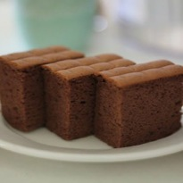

[Print](http://www.bacaresepdulu.com/easyrecipe-print/1632-0/)

Waktu persiapan

15 minit

Waktu memasak

45 minit

Waktu total

1 jam

Penulis: Titi

Macam resep: Cemilan

Cuisine: Indonesia

Saran penyajian: 16 potong

Bahan-bahan

* 175 gram tepung terigu
* 25 gram coklat bubuk
* 25 ml susu cair fullcream
* 100 gram margarin, lelehkan
* 150 gr gula halus
* 6 butir telur
* ½ sdm emulsifier
* ½ sdt baking powder
* ¼ sdt coklat pasta

Cara membuat

1. Kocok telur, gula pasir dan emulsifier hingga mengembang. Tambahkan tepung terigu, coklat bubuk, dan baking powder sambil diayak dan diaduk rata.
2. Masukkan susu cair, margarin leleh, dan coklat pasta sedikit demi sedikit sambil diaduk perlahan.
3. Tuangkan dalam loyang ukuran 20x20x7 cm yang telah dioles margarin dan dialasi dengan kertas roti. Panggang selama 30 menit dalam oven bersuhu 180ºC.
4. Keluarkan dari dalam oven, biarkan dingin dan iris bolu menjadi 16 bagian.

Bahan-bahan yang dibutuhkan untuk membuat bolu pandan sangat mudah di dapatkan baik di pasar tradisional maupun supermarket. Untuk penggunaan oven, anda bisa menggunakan oven listrik maupun oven biasa yang dipanaskan dengan kompor gas. Jika menggunakan oven biasa yang tidak dilengkapi dengan penunjuk suhu, untuk mendapatkan suhu 180oC seperti dalam resep, panaskan terlebih dahulu oven di atas kompor selama 10 hingga 15 menit dengan api sedang.

Untuk mendapatkan bolu pandan yang mengembang sempurna dan bertekstur lembut pastikan anda menggunakan telur bersuhu ruangan (jangan baru dikeluarkan dari lemari es), kocok telur hingga benar-benar mengembang baru kemudian dicampur dengan bahan kering lainnya. Selain itu, jangan lupa untuk memanaskan oven terlebih dahulu sebelum adonan siap dipanggang. Jangan membiarkan adonan yang siap dipanggang terlalu lama berada di suhu ruangan. Hal ini akan mengakibatkan adonan turun dan bantat ketika matang.

Resep Bolu Pandan

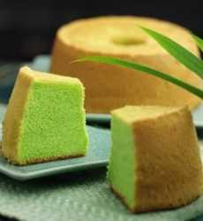

[Print](http://www.bacaresepdulu.com/easyrecipe-print/1553-0/)

Waktu persiapan

30 minit

Waktu memasak

30 minit

Waktu total

1 jam

Penulis: Titi

Macam resep: Cemilan

Cuisine: Indonesia

Saran penyajian: 12 potong

Bahan-bahan

* 6 butir telur ayam
* 150 g gula halus
* 100 g mentega, lelehkan
* 1 sdt pasta pandan
* 1 sdm air daun suji
* 150 gr tepung terigu
* ½ sdt baking powder

Cara membuat

1. Kocok telur dan gula hingga mengembang, masukkan terigu yang telah diayak bersama baking powder perlahan-lahan, bergantian dengan mentega yang sudah dilelehkan.
2. Masukkan pasta pandan dan air daun suji, aduk hingga rata.
3. Siapkan loyang bundar yang sudah diolesi mentega dan ditaburi sedikit tepung terigu. Tuang adonan bolu ke dalam loyang.
4. Panggang dalam oven bersuhu 180ºC selama 30 menit.
5. Keluarkan dari bolu dari loyang, potong-potong dan sajikan.

3.2.2925

Memotong kue bolu terkadang sama *tricky*-nya dengan membuat bolu bisa mengembang sempurna. Jika salah teknik memotong, bisa-bisa bolu yang sudah anda buat dengan susah payah akan hancur berantakan. Gunakan pisau panjang bergerigi khusus untuk memotong bolu jika anda punya, atau pisau panjang biasa yang sudah direndam air hangat lalu di lap dengan serbet bersih. Anda bisa juga menggunakan benang jahit, tandai terlebih dahulu titik-titik pada bolu yang akan dipotong, lalu regangkan benang diatasnya, kemudian tekan dan gerakkan benang maju mundur secara perlahan. Jaga agar tangan anda tetap pada posisi sejajar agar hasil potongan bolu tetap rapi.

Bolu gulung coklat bisa menjadi alternatif jika anda bosan menyajikan bolu yang itu-itu saja. Dengan penyajian yang dibuat melingkar seperti rolade dan diisi dengan lapisan vla manis, bolu gulung coklat tampil menawan. Untuk membuat gulungan yang cantik dalam resep bolu gulung coklat dibutuhkan latihan dan ketelatenan tersendiri. Jika mengerjakannya dengan terburu-buru dikhawatirkan bolu akan retak dan gulungan jadi berantakan. Namun anda tak perlu berkecil hati dan urung mencoba resep ini. Dengan panduan langkah demi langkah dari resep kami, dijamin anda bisa sukses membuat bolu gulung coklat.

Agar tidak retak, bolu harus segera digulung begitu keluar dari oven. Gulung bersama kertas minyak pelapisnya, dan baru dibuka setelah dingin dan siap diolesi vla. Dengan cara ini, maka bolu akan lentur dan tidak akan patah ketika dioles vla dan digulung kembali.

Resep Bolu Gulung Coklat

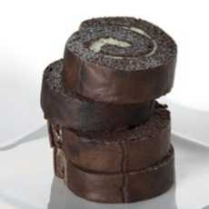

[Print](http://www.bacaresepdulu.com/easyrecipe-print/936-0/)

Waktu persiapan

15 minit

Waktu memasak

45 minit

Waktu total

1 jam

Penulis: Titi

Macam resep: Cemilan

Cuisine: Indonesia

Saran penyajian: 20

Bahan-bahan

Cake

* 12 kuning telur
* 1 putih telur
* 100 g gula pasir
* 50 g tepung terigu
* 10 g tepung maizena
* 25 g coklat bubuk
* 125 g mentega, kocok
* ¼ sdt vanili bubuk

Vla

* 175 ml susu cair
* 50 g gula pasir
* 2 sdm tepung maizena, larutkan dengan sedikit air
* 1 kuning telur, kocok lepas
* 1 sdm rhum (bila suka)
* 5 potong buah peach kalengan (dari 1 kaleng), potong dadu kecil

Saus

* 200 g raspberry segar
* 150 g gula pasir
* 100 ml air

Cara membuat

1. Siapkan loyang ukuran 38x26x3 cm, alasi dengan kertas roti, olesi dengan margarin dan taburi dengan sedikit tepung. Panaskan oven pada suhu 180C dan aktifkan api atas.

Kue

1. Kocok telur bersama gula hingga kental dan putih. Campur tepung terigu dan tepung maizena, ayak. Masukkan campuran tepung terigu-maizena dan coklat secara bertahap ke dalam campuran telur-gula, aduk hingga rata. Tambahkan mentega kocok sedikit demi sedikit, tambahkan vanili, aduk rata. Tuangkan adonan ke dalam loyang, ratakan.
2. Masukkan loyang ke dalam oven, panggang selama 15 menit hingga matang. Keluarkan loyang dari oven. Keluarkan cake dari loyang dengan cara dibalik di atas kertas roti yang sudah ditaburi gula bubuk. Gulung hati-hati berikut kertas masih menempel, hingga tercetak bentuk gulungan. Biarkan hingga dingin.

Vla:

1. Rebus susu bersama gula di atas api kecil hingga mendidih. Campur larutan maizena dan kuning telur, aduk rata. Ambil 50 ml rebusan susu, masukkan ke dalam larutan tepung maizena, aduk rata. Tuang kembali ke dalam rebusan susu, aduk dan masak hingga vla mengental. Tambahkan rhum (bila suka) dan potongan peach, aduk rata, angkat dan dinginkan
2. Buka gulungan kue, oleskan vla di permukaan kue, ratakan. Gulung kue hingga padat, sambil membuang kertas alasnya. Bungkus lagi kue dengan kertas baru, biarkan beberapa saat agar gulungan lebih kokoh. Setelah itu, buka kertas pembungkusnya, potong-potong, sajikan dengan saus.

Saus:

1. Masukkan raspberry dan gula pasir ke dalam panci, aduk hingga raspberry agak hancur dan gula larut. Masak hingga mengental, tambahkan air. Aduk sebentar hingga mendidih, angkat.

3.2.1682

Kunci pembuatan bolu yang lentur terletak pada penggunaan kuning telur. Gunakan kuning telur yang segar dan berwarna kuning agak oranye. Kocok hingga benar-benar lembut, baru campurkan dengan bahan lainnya. Jika anda mempraktekkan tips ini pada resep bolu gulung coklat anda, dijamin sukses!

Untuk mendapatkan bolu jeruk yang lebih mantap aroma jeruknya, anda dapat menambahkan 1 sendok teh parutan kulit sunkist pada adonan resep. Aroma dari kulit jeruk asli akan terasa lebih wangi dibandingkan hanya menggunakan sari jeruk instant. Agar bolu yang dihasilkan bertekstur lembut, pastikan untuk menggunakan tepung terigu sesuai takaran pada resep. Jika terigu terlalu banyak maka bolu hasilnya akan ‘berat’.

Resep Bolu Jeruk

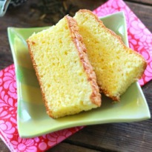

[Print](http://www.bacaresepdulu.com/easyrecipe-print/1631-0/)

Waktu persiapan

15 minit

Waktu memasak

30 minit

Waktu total

45 minit

Penulis: Titi

Macam resep: Cemilan

Cuisine: Indonesia

Saran penyajian: 12 potong

Bahan-bahan

* 90 gram tepung terigu
* 2 butir telur ayam
* 100 gram margarin
* 40 gram gula pasir
* 1 sachet sari jeruk instan
* ¼ sdt baking powder

Cara membuat

1. Kocok margarin dan gula pasir hingga lembut, masukkan sari jeruk instan, kocok rata.
2. Tambahkan telur satu persatu bergantian dengan tepung terigu yang sudah diayak, kocok hingga rata. Masukkan baking powder, aduk kembali hingga rata.
3. Tuang adonan kedalam loyang berdiameter 22 cm yang telah diolesi margarin dan dialasi kertas roti.
4. Panggang selama 25 menit di dalam oven bersuhu 180oC hingga matang.
5. Keluarkan bolu dri oven, tunggu hingga dingin dan potong bolu menjadi 12 bagian.

3.2.2158

Jika suka, anda bisa mengolesi bolu jeruk dengan krim gula di bagian atasnya dan menghiasnya dengan potongan buah jeruk kalengan. Dengan hiasan yang cantik maka bolu jeruk anda akan menjadi suguhan yang menarik untuk acara sepsial anda. Selamat mencoba resep bolu jeruk dari kami, semoga anda menyukainya.

Resep Bolu Pisang

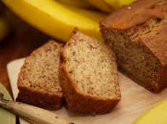

[Print](http://www.bacaresepdulu.com/easyrecipe-print/4080-0/)

Waktu persiapan

20 minit

Waktu memasak

60 minit

Waktu total

1 jam 20 minit

Penulis: Siska

Macam resep: Cemilan

Cuisine: Barat

Saran penyajian: 1 loyang

Bahan-bahan

* Pisang raja tua 3 buah, dihaluskan
* Gula pasir 200 gram
* Kuning telur 7 buah
* Putih telur 4 buah
* TBM ½ sdm
* Tepung terigu 200 gram
* Manisan ceri merh dan hijau 100 gram, dipotong kecil
* Kismis 100 gram
* Mentega 300 gram, dikocok lembut
* Esens pisang ½ sdt

Cara membuat

1. Siapkan loyang persegi empat panjang, olesi dengan margarin, lalu alasi dengan kertas roti dan olesi lagi dengan margarin secara tipis,sisihkan. Campurkan manisan ceri dan kismis, tambahkan tepung terigu, aduk rata, sisihkan
2. Kocok gula pasir, telur dan TBM hingga lembut dan mengembang. Masukkan pisang yang sudah dihaluskan, kocok hingga tercampur rata
3. Masukkan tepung terigu dan campuran ceri kismis, aduk menggunakan sendok kayu hingga tercampur rata
4. Masukkan mentega yang telah dikocok dan esens pisang, aduk hingga tercampur rata
5. Tuang adonan kedalam loyang yang sudah disiapkan, lalu panggang dalam oven dengan temperature 180 derajat celcius selama 45 menit atau hingga matang
6. Matikan apinya, biarkan cake dalam oven hingga dingin. Potong sebelum dihidangkan dan hias sesuai dengan selera

Muffin adalah makanan [kue bolu](http://www.bacaresepdulu.com/tag/aneka-resep-kue-bolu/) yang bukan berasal dari [Indonesia](http://www.bacaresepdulu.com/asia/resep-masakan-indonesia/) melainkan dari Negara Inggris, namun sudah lama penganan dengan nama muffin banyak dijual dikonsumsi oleh orang-orang Indonesia. Muffin sedikit menyerupai cup cake namun tekstur muffin lebih padat dan lebih mengenyangkan dibanding dengan cup cake.

Muffin Pisang adalah muffin dengan campuran [buah pisang](http://www.bacaresepdulu.com/tag/resep-olahan-pisang/) yang telah dihancurkan. Resep Muffin Pisang ini memiliki aroma pisang yang menggoda selera ketika dipanggang. Berikut resep selengkapnya.

Resep Muffin Pisang

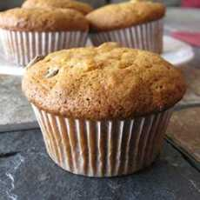

[Print](http://www.bacaresepdulu.com/easyrecipe-print/4067-0/)

Waktu persiapan

15 minit

Waktu memasak

60 minit

Waktu total

1 jam 15 minit

Penulis: Siska

Macam resep: Cemilan

Cuisine: Inggris

Saran penyajian: 10 buah

Bahan-bahan

* Tepung terigu 150 gram
* Tepung self raising 100 gram
* Baking powder 1 sdt
* Soda kue 1 sdt
* Garam ½ sdt
* Gula pasir 150 gram
* Telur 2 butir, dikocok sebentar
* Susu cair 225 cc
* Esens pisang ½ sdt
* Mentega 150 gram, dicairkan
* Pisang raja 2 buah, dipotong dadu kecil
* Keju secukupnya, dipotong dadu kecil

Cara membuat

1. Campurkan tepung terigu, tepung self raising, baking powdr dan soda kue, aduk rata dan ayak sisihkan. Tambahkan gula dan garamke dalam campuran tepung, lalu aduk hingga tercampur rata
2. Campur telur kocok dan susu cair, aduk
3. Tuang campuran susu telur dengan adonan tepung, aduk hingga tercampur rata (gunakan kocokan kawat spiral). Tambahkan mentega cair yang sudah dingin, aduk rata. Tambahkan esens pisang dan potongan pisang (sisakan sedikit untuk taburan), aduk rata kembali
4. Siapkan cetakan kecil.setiap cetakan dialasi dengan kertas (cup) kue, lalu olesi dengan mentega secara tipis. Tuang adonan ke dalam cetakan setinggi ¾ cetakan, lalu taburi dengan potongan pisang dan keju
5. Panggang dalam oven dengan panas sedang (temperature 180ºC) hingga matang atau selama 45 menit. Matika ovennya, biarkan hingga kue dingin, lalu angkat dan siap disajikan

3.2.2925

Perbedaan yang cukup mencolok antara muffin dengan cup cake mungkin dari segi tampilan, jika cup cake pasti menggunakan frosting diatas kuenya sedangkan muffin tidak. Oleh karena itu muffin seringkali adonannya langsung dicampurkan dengan aneka buah ataupun chocochips.

**Roti Kukus Kopi. (tanpa oven tanpa mixer)**

 3 orang   Waktu: 1 jam 30 menit

Bottom of Form

**Cerita di balik resep ini**

Resep ini aku dpt dri seorang temen di sosmed.. Tapi ada bbrpa yg aku modifikasi.. kue kukus ini spesial untuk ulang tahun 1 anakku.. Arland.. Selamat mencoba... #homemade

**Tips untuk resep ini**

*Sebelum dikukus, sbaiknya kukusan sudah dipanaskan terlebih dahulu.. *setelah kukusan benar2 panas dan airnya mendidih, kecilkan api.. Kemudian baru kukus adonan roti.. (Kalo api terlalu besar jadi nya bergelombang.. Kayak gambar) hahahaha

**Pencarian terkait**

[telur](https://dapurmasak.com/search/telur?ref=recipe_related_search), [tepung terigu (Cakra)](https://dapurmasak.com/search/tepung%20terigu%20%28Cakra%29?ref=recipe_related_search), [gula pasir](https://dapurmasak.com/search/gula%20pasir?ref=recipe_related_search), [coklat bubuk](https://dapurmasak.com/search/coklat%20bubuk?ref=recipe_related_search)

**Terinspirasi dari resep ini?**

dari Dapurnya[Florensia Novia Saputro](https://dapurmasak.com/users/88224?ref=recipe_page)

**Bahan-bahan**

|  |  |
| --- | --- |
| telur | 2 butir |
| tepung terigu (Cakra) | 200 gram |
| gula pasir | 100 gram |
| coklat bubuk | 25 gram |
| baking powder | 1/4 sdt |
| soda kue | 1/4 sdt |
| SKM coklat | 1 sachet |
| minyak goreng | 100ml |
| air hangat utk menyeduh kopi | 100 ml |
| kopi hitam (rasa dpt disesuaikan selera) | 1 sachet |
| mentega (olesan loyang) | secukupnya |
| terigu (taburan di loyang) | secukupnya |
| garam | 1/2 sdt |

**Cara membuat**

1

1.kocok telur dgn gula menggunakan garpu atau wishker sampai larut (5-10menit)

2

2.masukan tepung terigu, baking powder, baking soda. Aduk rata.

3

3.Tambahkan kopi yg telah di seduh, garam, SKM coklat dan minyak. Aduk kembali sampai benar2 tercampur rata. Aduk searah jarum jam (15 menit)

4

4.Tuang ke dlm cetakan yg sdh di oles mentega dan di taburi tepung, kukus 35-45menit.

5

5.Segera kluarkan adonan dri cetakan.. Biarkan dingin. Lalu baru potong sesuai selera..

Lagi pengen ngemil soalnya hari ni lagi males makan nasi dan jadilah[**Bolu Kukus Meises**](http://buatresep.blogspot.com/2014/11/resep-bolu-kukus-meises-sederhana-tanpa.html) Sederhana ala Lusiarfiyani. Masih tetep no mixer dan pakai bahan yang ada aja di rumah. Bolu kukus meises terlihat cerah karena kena cahaya bun jadi keliatan putih, aslinya agak kuning.

## Resep Bolu Kukus Meises

Bahan :

* ¾ gelas belimbing terigu segitiga biru
* ½ gelas belimbing gula pasir
* 2 butir telor
* ½ sdt SP= TBM = Ovalet
* ½ sdt Baking Powder
* ¼ sdt Soda Kue
* 60 ml Santan instan
* 50 ml Minyak
* Meisis Secukupnya

### Cara Membuat Bolu Kukus Meises

1. Kocok telur, gula, Sp sampai mengembang dan agak kental.
2. Masukkan Terigu yang sudah di ayak bersama baking powder dan soda kue aduk rata.
3. Tambahkan santan dan minyak aduk rata. Terakhir masukkan meisis.
4. Masukkan adonan ke dalam cetakan yang sebelum nya sudah di oles minyak sedikit. Kukus ± 30 menit dengan api sedang.

BOLU KARAMEL TANPA MIXER

BAHAN:

220 gr gula pasir

200 ml Air panas

75 gr Tepung terigu

30 gr  Tepung maizena

4 btr Telur

1 sdm Margarin

½ sdm Soda kue

¼ Kaleng susu kental manis

CARA MEMBUAT BOLU KARAMEL TANPA MIXER:

1. Ayak tepung terigu, tepung maizena dan soda kue, sisihkan
2. Panaskan gula pasir hingga meleleh dan berwarna coklat menggunakan wajan yang agak tebal diatas api kecil (jangan diaduk), lalu tambahkan air panas sambil diaduk perlahan, dinginkan
3. Campurkan susu kental manis dan margarin lalu aduk hingga tercampur rata menggunakan sendok, masukkan telur satu persatu sambil terus diaduk menggunakan sendok hingga tercampur rata. Tambahkan tepung terigu yang telah diayak secara bertahap sambil diaduk perlahan sampai rata, tuang karamel yang telah didinginkan dan aduk rata kembali
4. Tuang adonan kedalam loyang yang telah diolesi mentega, lalu panggang di atas api sedang selama kurang lebih 40 menit hingga matang, angkat dan sajikan

BOLU PISANG TANPA MIXER

BAHAN:

150 gr Tepung terigu

110 gr Gula pasir

40 gr Gula merah

135 ml Minyak goreng

2 btr Telur

4 bh Pisang ambon, hancurkan

1½ sdt Baking powder

¾  sdt Baking soda

Sejumput garam

CARA MEMBUAT KUE BOLU PISANG AMBON PANGGANG DAN KUKUS:

1. Campurkan tepung terigu, baking powder dan baking soda lalu ayak dan sisihkan. Campurkan minyak goreng, telur dan pisang ambon yang telah dihaluskan (dengan garpu), aduk hingga tercampur rata
2. Masukan campuran tepung terigu ke dalam campuran pisang tadi secara bertahap sambil diaduk rata, masukkan adonan  ke dalam loyang yang telah dialasi kertas roti dan diolesi mentega
3. Pangggang dalam oven yang telah dipanaskan terlebih dahulu, dan jika dikukus(kukus adonan dalam dandang yang telah beruap banyak selama kurang lebih 30 menit) hingga matang, angkat dan sajikan

Ini [**bolu medan**](http://buatresep.blogspot.com/2015/01/cara-membuat-bolu-medan-bantat-super.html) bikinanku pesenan tetangga. Alkhmdulillah smuanya bagus dan montok. Ini resep dari kakak sepupuku, gatau juga nama aslinya cuman dia namainnya bolu ini dengan bolu medan jadi aku ikut. Mungkin karena bulat dan empuknya kali ya bun. Ini penampakan bolu medan ala aku, ate nugraha. Bagus kan mengembang banget, coba lihat lubang tengahnya.

[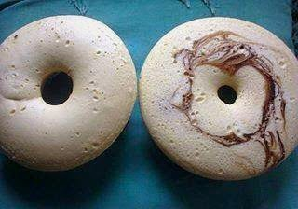](http://2.bp.blogspot.com/-1EKE_cyhoUE/VMr--Vz1NHI/AAAAAAAAESI/osirTsE6EJQ/s1600/bolu+medan.jpg)

Bentuknya memang gak sama padahal loyangnya yang itu-itu saja. Mungkin yang bolongnya kecil itu, saya kasih margarin cairnya 10 sdm soalnya tanggung sisa dikit jadi di masukin dah semuanya. Eh pas gitu hampir mau nutup tuh lubangnya. Aku pakai loyang ukuran telur 4 kok bun bukan baking pan, coba saja dulu Margarin cairnya jangan dilebihin kaya aku ya, aku juga itu hampir saja luber kebawah.

**Resep Bolu Medan**

Bahan

* 1/4 kg terigu
* 3 sdm munjung
* 1/4 gulpas
* 4 telur
* 8 sdm margarin cair
* 1 sdm SP
* santan 1 gelas dengan air hangat, saya pakai kara ya bun
* 1 sdt vanili

**Cara Membuat Bolu Medan**

1. Masukan terigu, vanili, santan, gula dan telur masukin 3 dulu, Sp 1/2 sdm dulu. Kemudian mix dengan kecepatan tinggi, pertama adonan akan terasa kental sekali v gpp teruskan saja sampai berubah putih dan mengmbang. Kemudian masukin SP yang sisa tadi dan telur yang 1 nya lagi. Mix lagi sampai rata, lalu masukan mrgarin cair aduk sampai tercampur. Masukan ke dalam adonan yang dioles margarin dan taburan terigu, kalau mau pakai rasa, pakai sesuai selera saja ya bun, pandan coklat dll.
2. Panggang dengan api sedang sampai matang kecoklatan pinggirnya kurang lebih 25 menit. Coba tusuk dengan lidi untuk tes matang belumnya. Kalau sudah gak nempel lagi di lidi itu tandanya cake sudah matang y bun.

Kalau [**bolu medan bantat super montok**](http://buatresep.blogspot.com/2015/01/cara-membuat-bolu-medan-bantat-super.html) di kukus aku belum pernah mencobanya, tidak menjamin juga sih. Kalau penasaran boleh dicoba sendiri bagus apa nggaknya. Soal mixer kalau mau kecepatan rendah, mendingan sedang saja jangan terlalu rendah, paling 2 menitan saja dengan kecepatan rendah. Setlah itu pakai kecepatan tinggi ya bun, semoga sukses.

Eksekusi perdana [**bolu magic com**](http://buatresep.blogspot.com/2015/01/cara-membuat-bolu-di-magic-com-dengan.html) buatanku berhasil ini bunda. Mengembang banget dan empuk sekali. Senengnya bisa bikin bolu, resep dah wara wiri ya tapi yang ingin membuat dengan cara saya silahkan saja. Bolu ini di buat pakai kocokan tangan. Resep aslinya dari bunda siapa saya lupa. Tapi tadi saya coba modif teryata berhasil. Ini resep yang saya pakai dan tetap menggunakan magic com.

|  |
| --- |
| [http://4.bp.blogspot.com/-_qba9ZsUSUw/VMxhW3RhevI/AAAAAAAAEXw/nO_Kpw5hjkU/s1600/bolu%2Bmagic%2Bcom%2Bmudah.jpg](http://4.bp.blogspot.com/-_qba9ZsUSUw/VMxhW3RhevI/AAAAAAAAEXw/nO_Kpw5hjkU/s1600/bolu+magic+com+mudah.jpg) |
| **Tampilan Luar** |

|  |
| --- |
| [http://3.bp.blogspot.com/-r0tAOgmI_48/VMxhhj1W7QI/AAAAAAAAEX4/HMorZHL0ZVE/s1600/bolu%2Bmagic%2Bcom.jpg](http://3.bp.blogspot.com/-r0tAOgmI_48/VMxhhj1W7QI/AAAAAAAAEX4/HMorZHL0ZVE/s1600/bolu+magic+com.jpg) |
| **Bolu Setelah di Potong** |

**Bahan Bolu**

* Telur 4 butir
* gula 1 gelas
* sp
* tepung 2 gelas
* skm 1 sachet
* minyak goreng 3 sdm.
* pewarna sesuai selera

**Cara Membuat Bolu di Magic Com**

1. Telur kocok dengan gula dan sp sampai mengembang.
2. Masukkan tepung aduk rata.
3. Tambahkan skm dan terakhir minyaak goreng.
4. Beri pewarna lalu tuang ke dalam magic com, siap di masak.
5. Kalau sudah pindah lampunya ke warm diamkan bentar umm kurleb 2 menit baru di cook lagi.
6. Tadi.saya 5 x cook umm baru matang kuenya.

* [Buat Resep](http://buatresep.blogspot.com/)
* [Aneka Kue](http://buatresep.blogspot.com/search/label/Resep%20Kue)
* [Bolu](http://buatresep.blogspot.com/search/label/Resep%20Bolu)
* [Camilan](http://buatresep.blogspot.com/search/label/Resep%20Camilan)
* [Es Krim](http://buatresep.blogspot.com/search/label/Es%20Krim)
* [Puding](http://buatresep.blogspot.com/search/label/Resep%20Puding)
* [More Label..](http://buatresep.blogspot.com/2015/02/resep-cara-membuat-bolu-pandan-kelapa.html)
  + [Sub Label](http://buatresep.blogspot.com/2015/02/resep-cara-membuat-bolu-pandan-kelapa.html)
  + [Sub Label](http://buatresep.blogspot.com/2015/02/resep-cara-membuat-bolu-pandan-kelapa.html)

[Home](http://buatresep.blogspot.com/) » [Resep Bolu](http://buatresep.blogspot.com/search/label/Resep%20Bolu) » Resep Cara Membuat Bolu Pandan Kelapa Enak Lembut

**Kamis, 05 Februari 2015**

**Resep Cara Membuat Bolu Pandan Kelapa Enak Lembut**

Aromanya, rasanya, enak banget lembut, krenyes-krenyes kelapa, aroma pandan wangi asli yang kuat. Heemmm..patut dicoba ibu-ibu. **[Resep Cara Membuat Bolu Pandan Kelapa Enak Lembut](http://buatresep.blogspot.com/2015/02/resep-cara-membuat-bolu-pandan-kelapa.html)** ala bunda diah. Rasakan perbedaannya dengan bolu kukus lainnya. Insyaallah tak cukup sepotong makannya.

[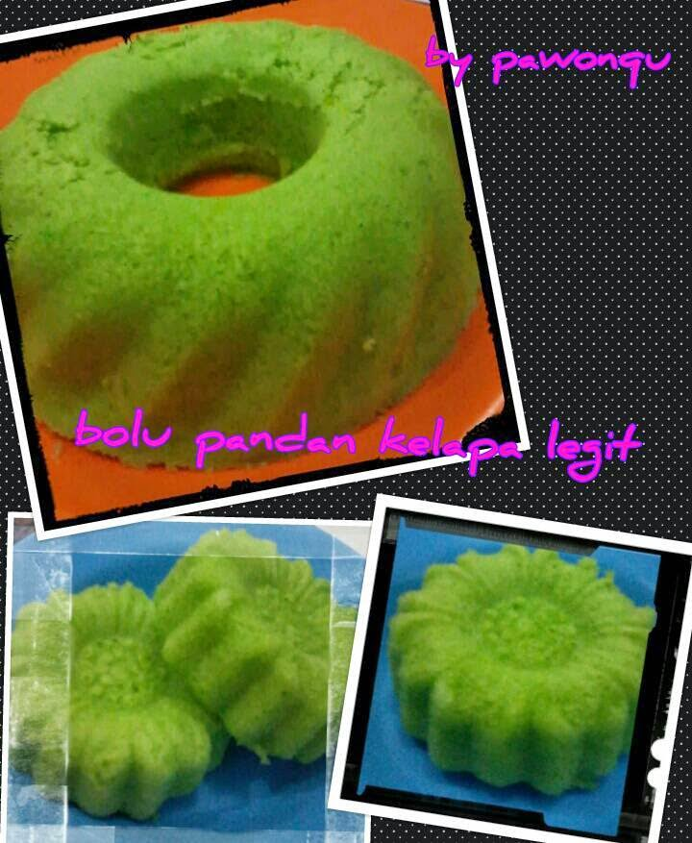](http://2.bp.blogspot.com/-Vh7nmByFWdY/VNOjK1TF58I/AAAAAAAAEa4/ve2bFEEgdT4/s1600/3+Resep+Cara+Membuat+Bolu+Pandan+Kelapa+Enak+Lembut.jpg)

**Resep Bolu Pandan Kelapa**

Bahan :

* 2 butir telur
* 100 g gula pasir
* 1 sdt sp
* 100 g terigu
* 1/2 sdt Garam
* 150 ml air kelapa segar
* 1/4 kelapa agak muda parut
* 5 lembar daun pandan wangi
* Pewarna hijau

**Cara Membuat Bolu Pandan Kelapa**

1. Blender daun pandan yang sudah dipotong potong dengan air kelapa sampai halus, peras ambil airnya 120 ml. Tambahkan garam. Sisihkan.
2. Mixer telur, gula, sp sampai putih kental.
3. Masukkan terigu bergantian dengan air pandan ke dalam adonan aduk rata. Beri pewarna hijau.
4. Masukkan parutan kelapa dalam adonan. Aduk rata.
5. Tuang adonan dalam cetakan plastik kecil kecil yang sudah dioles minyak.
6. Kukus 10 menit dengan api sedang.

Catatan : harus memakai air kelapa segar, tidak bisa diganti air biasa atau santan karena rasa akan berbeda jauh.

Malam-malam anak minta dibikinin bolu seadanya dikulkas, jadi deh bolu kukus nangka. Terimakasih resepnya bunda dyah permata. Semoga sukses ya bunda. membuat bolu rasa nangka dengan cara di kukus.

[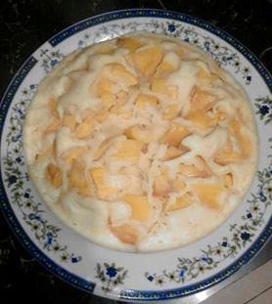](http://1.bp.blogspot.com/-ijPj-c0ISg4/VOgODwcFptI/AAAAAAAAEqU/RFmt7rgkBog/s1600/16+Cara+Membuat+Bolu+Kukus+Nangka.jpg)

**Resep Bolu Kukus Nangka**

Bahan:

* 1/2 sdm SP (ditim)
* 3 butir telur
* 15 sdm gula pasir
* 3 sachet SKM
* 15 sdm tepung terigu
* 2 bungkus vanili
* 9 sdm minyak
* Nangka potong kecil

**Cara Membuat Bolu Kukus Nangka**

Kocok gula, SP, dan telur sampai mengembang dan kental.

Ayak terigu dan vanili, campurkan sedikit demi sedikit, bergantian dengan SKM dan minyak, masukan dalam loyang.

Taburi dengan potongan nangka lalu kukus.

Suamiku harus konsumsi pisang tiap hari. Bosan di makan itu-itu terus jadi aku buatin bolu pisang apa adanya. Apa saja yang ada di rumah pokoknya dimasukin dan jadilah bolu ini. Suamiku kena hipokalium bun jadi harus rutin makan pisang. Sampai bingung mau di bikin apa lagi tu pisang karena bosan kalau di makan pisang-pisang saja. Bentuknya emang abstrak, tapi rasanya lumayan lah buat pemula kaya aku. Yuk bagi yang belum pernah bikin bisa mencoba [**cara membuat bolu pisang untuk pemula**](http://buatresep.blogspot.com/2015/01/cara-membuat-bolu-pisang-untuk-pemula.html).

[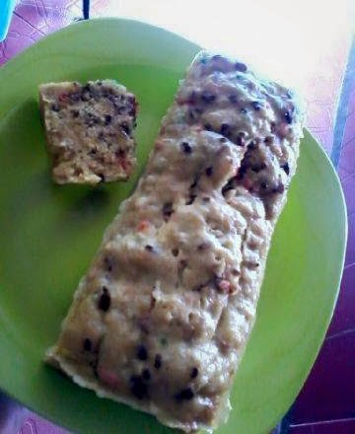](http://4.bp.blogspot.com/-bsmLpcmxrVw/VLuYNMFY5mI/AAAAAAAAEDQ/mmFdm7Mt260/s1600/bolu+pisang.jpg)

**Resep Bolu Pisang**

Bahan

* 1/4 terigu
* 3 butir telur
* 1/2 sdt baking powder
* 3/4 baking soda
* 60 gr metega
* 6 sdm gula pasir
* 4 buah pisang matang

**Cara Membuat Bolu Pisang**

1. Hancurkan pisang dengan garpu.
2. Lelehkan mentega sisihkan.
3. Kocok telur dan gula pasir, terus campurkan mentega tadi.
4. Campur terigu, baking soda dan baking powder.
5. Setelah rata masukan campuran telur tadi, aduk hingga rata.
6. Terakhir masukkan pisang.
7. Siapkan cetakan yang sudah di olesi mentega.
8. Masukan adonan ke cetakan.
9. Kukus sekitar 30 menit, jika sudah matang angkat dan sajikan.

Coba [**bikin bolu pisang**](http://buatresep.blogspot.com/2015/01/resep-cara-bikin-bolu-pisang.html) ini bu ibu dan hasilnya sangat memuaskan. Ini resep dari perkumpulan masak sebelah yang dibuat dengan campuran telur. Yang tidak punya timbangan, kalau pisangnya kecil kurang lebih pakai 6 biji tadi saya pakai mbak. Ini nih hasil karya bolu pisang ala bunda dwi.

[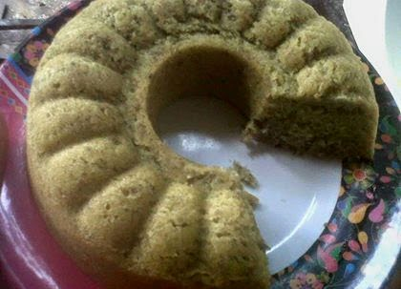](http://1.bp.blogspot.com/-adjBLvaXrV4/VLn4P49gPvI/AAAAAAAAECk/e9vp7U-IbT8/s1600/bolu+enak.jpg)

**Resep Bolu Pisang**

Bahan

* 3 biji telur
* 150 gr pisang (apa saja dan haluskan)
* 180 gr tepung terigu
* 150 gr gula pasir
* 1 sdt sp
* 1/2 sdt baking soda
* 1/2 sdt bp
* 120 ml minyak goreng

**Cara Membuat Bolu Pisang**

1. Kocok telur, gula dan sp sampai mengembang.
2. Tambahkan pisang aduk rata lalu masukkan tepung dan bp sama bisa aduk rata.
3. Lalu masukkan minyak aduk rata.
4. Kukus ± 30 menit.

* [Buat Resep](http://buatresep.blogspot.com/)
* [Aneka Kue](http://buatresep.blogspot.com/search/label/Resep%20Kue)
* [Bolu](http://buatresep.blogspot.com/search/label/Resep%20Bolu)
* [Camilan](http://buatresep.blogspot.com/search/label/Resep%20Camilan)
* [Es Krim](http://buatresep.blogspot.com/search/label/Es%20Krim)
* [Puding](http://buatresep.blogspot.com/search/label/Resep%20Puding)
* [More Label..](http://buatresep.blogspot.com/2015/01/cara-membuat-bolu-jaman-dulu-murah-dan.html)
  + [Sub Label](http://buatresep.blogspot.com/2015/01/cara-membuat-bolu-jaman-dulu-murah-dan.html)
  + [Sub Label](http://buatresep.blogspot.com/2015/01/cara-membuat-bolu-jaman-dulu-murah-dan.html)

[Home](http://buatresep.blogspot.com/) » [Jajanan Tradisional](http://buatresep.blogspot.com/search/label/Jajanan%20Tradisional) » [Kue Basah](http://buatresep.blogspot.com/search/label/Kue%20Basah) » [Resep Bolu](http://buatresep.blogspot.com/search/label/Resep%20Bolu) » [Resep Kue](http://buatresep.blogspot.com/search/label/Resep%20Kue) » Cara Membuat Bolu Jaman Dulu Murah dan Praktis

**Selasa, 13 Januari 2015**

**Cara Membuat Bolu Jaman Dulu Murah dan Praktis**

Sore sore buat **[bolu jaman dulu yang sederhana, murah dan praktis](http://buatresep.blogspot.com/2015/01/cara-membuat-bolu-jaman-dulu-murah-dan.html)**. Biar sudah banyak cake mahal yang di bakery tapi seleraku dan anak anak tetap bolu jadul ini. Karena bolu jaman dahulu jadi di buat tanpa soda kue atau TBM. Yang digambar itu mixer telur dan adonan tepung, bisa buat bolu, roti dll. Nih penampakan bolu ala hui tju salim yang super murah bahannya.

[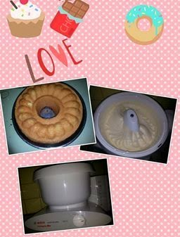](http://4.bp.blogspot.com/-LPUx0HN6_PM/VLU3h3JF_MI/AAAAAAAAEAo/KXO9-sdbCTc/s1600/bolu+jadul.jpg)

**Resep Bolu Jaman Dulu**

Bahan bolu

* telur 6 butir putih dan kuning
* Mentega dicairkan 200 gram
* Gula 200 gram
* Terigu 180 gram

**Cara Membuat Bolu Jaman Dulu**

1. Telur dan gula di mixer sampai mengembang kaku.
2. Masukkan pelan-pelan terigu dan tambahkan mentega cair, aduk rata jangan mixer lagi.
3. Masukkan ke loyang yang sudah di polesi mentega dan terigu.

* [Buat Resep](http://buatresep.blogspot.com/)
* [Aneka Kue](http://buatresep.blogspot.com/search/label/Resep%20Kue)
* [Bolu](http://buatresep.blogspot.com/search/label/Resep%20Bolu)
* [Camilan](http://buatresep.blogspot.com/search/label/Resep%20Camilan)
* [Es Krim](http://buatresep.blogspot.com/search/label/Es%20Krim)
* [Puding](http://buatresep.blogspot.com/search/label/Resep%20Puding)
* [More Label..](http://buatresep.blogspot.com/2014/11/resep-cara-membuat-bolu-pisang-madu.html)
  + [Sub Label](http://buatresep.blogspot.com/2014/11/resep-cara-membuat-bolu-pisang-madu.html)
  + [Sub Label](http://buatresep.blogspot.com/2014/11/resep-cara-membuat-bolu-pisang-madu.html)

[Home](http://buatresep.blogspot.com/) » [Resep Bolu](http://buatresep.blogspot.com/search/label/Resep%20Bolu) » [Resep Kue](http://buatresep.blogspot.com/search/label/Resep%20Kue) » Resep Cara Membuat Bolu Pisang Madu

**Jumat, 14 November 2014**

**Resep Cara Membuat Bolu Pisang Madu**

**[Bolu pisang madu](http://buatresep.blogspot.com/2014/11/resep-cara-membuat-bolu-pisang-madu.html)**, puding susu mawar, bolu singkong sama karipap adalah hasil kresiku hari ini. Pusing hasil eksekusiku kemarin bun. Jika ada yang mau resep lihat dibawah. Ini resep bolu pisang ala Nyimas Ageng Prambanan bun.

[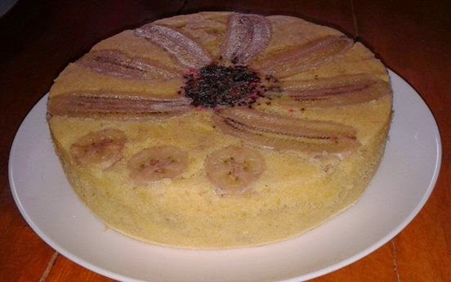](http://3.bp.blogspot.com/-2AcqHIhgcR8/VGbOhLx-hUI/AAAAAAAACWw/XD8ZUINNZZs/s1600/bolu+pisang.jpg)

**Resep Bolu Pisang**

bahan 1

* 4 buah pisang raja lumatkan, sisihkan
* 150 ml madu
* 150 minyak goreng

bahan 2

* 4 butir telor
* 200 gr gulpas
* 1/2 sdm sp
* 1/4 sdt vanilli
* 1/2 sdm pasta vanilla

bahan 3

* 200 gr tepung terigu
* 2 sdm susu bubuk
* 1/4 sdt bp

bahan 4

* 120 gr margarin cair

bahan tambahan

* 2 buah pisang iris memanjang

**Cara Membuat Bolu Pisang**

1. Olesi loyang dengan margarin lalu taburkan tipis tepung terigu. Tata pisang yang sudah diiris memanjang didSar loyang, sisihkan.
2. Campur bahan 1, sisihkan.
3. Kocok bahan 2 hingga mengembang putih lalu tuang bahan 3 aduk balik hingga rata lalu tuang margarin cair.
4. Lalu tuang bahan 1, aduk rata. Lalu tuang ke loyang dan kukus selama 30-40 menit.

* [Buat Resep](http://buatresep.blogspot.com/)
* [Aneka Kue](http://buatresep.blogspot.com/search/label/Resep%20Kue)
* [Bolu](http://buatresep.blogspot.com/search/label/Resep%20Bolu)
* [Camilan](http://buatresep.blogspot.com/search/label/Resep%20Camilan)
* [Es Krim](http://buatresep.blogspot.com/search/label/Es%20Krim)
* [Puding](http://buatresep.blogspot.com/search/label/Resep%20Puding)
* [More Label..](http://buatresep.blogspot.com/2015/01/resep-cara-membuat-bakpao-isi-kelapa.html)
  + [Sub Label](http://buatresep.blogspot.com/2015/01/resep-cara-membuat-bakpao-isi-kelapa.html)
  + [Sub Label](http://buatresep.blogspot.com/2015/01/resep-cara-membuat-bakpao-isi-kelapa.html)

[Home](http://buatresep.blogspot.com/) » [Bakpao](http://buatresep.blogspot.com/search/label/Bakpao) » [Kue Basah](http://buatresep.blogspot.com/search/label/Kue%20Basah) » [Resep Kue](http://buatresep.blogspot.com/search/label/Resep%20Kue) » Resep Cara Membuat Bakpao Isi Kelapa Campur Gula Merah

**Kamis, 22 Januari 2015**

# Resep Cara Membuat Bakpao Isi Kelapa Campur Gula Merah

**[Resep Cara Bakpao Isi Kelapa Campur Gula Merah](http://buatresep.blogspot.com/2015/01/resep-cara-membuat-bakpao-isi-kelapa.html)** - Tara bakpao isi kelapa matang juga. Kalau dingin gak keras bun tapi tidak seempuk saat hangat. Makanya abang tukang bakpao kan jualannya sama bawa kukusan. Saya saja kalau makan bakpao di hangatin dulu. Kukus sebentar lebih maknyos. Entar setelah dibulatin terus didiemi 30 menit itu ditutup pakai koran. Bisa juga pakai daun pisang yang lebar. Umpama gunain koran permukaan bakpaonya dikasih sedikit terigu biar tidak menempel. Mari coba **[resep membuat](http://buatresep.blogspot.com/)** bakpao isi kelapa dari ibunya dik saifa.

[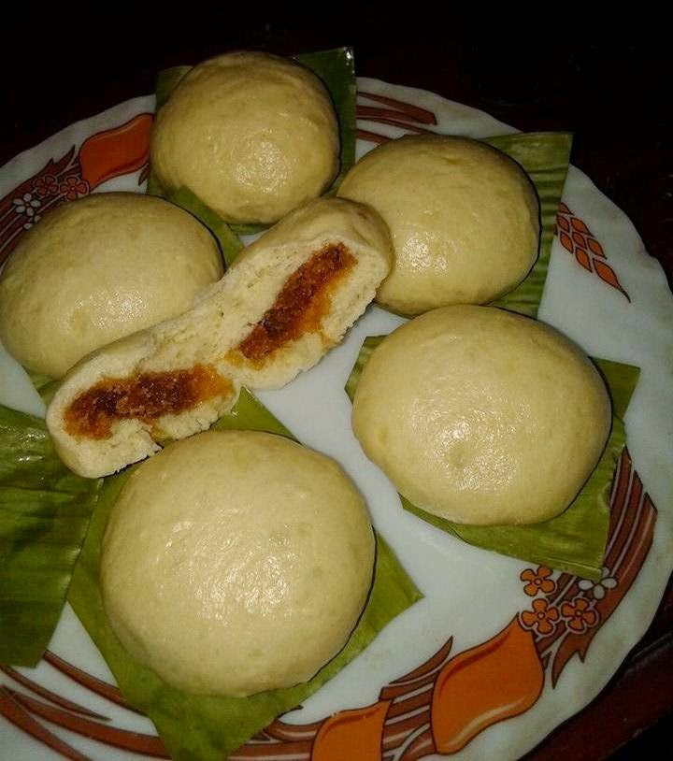](http://3.bp.blogspot.com/-JpD2UKf7OF8/VMEbYwrfQrI/AAAAAAAAELE/6C83QyQSCKY/s1600/bakpao+enak.jpg)

### Resep Bakpao Isi Kelapa

Bahan:

* 1/2 kg terigu (saya pakai cakra)
* 2 butir telur
* 4 sdm gula pasir
* 1/2 sdt garam halus
* 1 1/2 sdt fermipan
* 3 sdm margarin
* air secukupnya

Bahan isi:

* 1/2 butir kelapa dikupas dan diparut
* 300 gr gula merah (saya pakai gula aren yang wangi)
* 3 sdm gula pasir
* 2 sdm penuh terigu
* 1 gelas belimbing air

**Cara bikin isian:**

[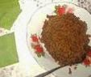](http://2.bp.blogspot.com/-fJePSgDD1Wk/VMEcP-k5TYI/AAAAAAAAELM/7q8QPCGqimU/s1600/bakpao+tepung+terigu.jpg)

1. Cincang gula merah lalu masak bersama air dan gula pasir sampai gula larut pakai api sedang.
2. Lalu masukkan kelapa parut sambil diaduk. Aduk terus sambil taburi terigu. Terigunya harus ditabur biar gak menggumpal ya bun. Masak sampai air habis (bukan kering lho ya). Hasilnya sperti pada gambar.
3. Tunggu agak dingin baru masukin ke adonan.

#### Bikin Adonan Bakpao

[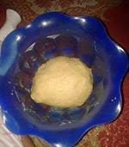](http://2.bp.blogspot.com/-ROD3MavtvO0/VMEcdAUEsuI/AAAAAAAAELU/G7Osqb_I2S0/s1600/adonan+bakpao.jpg)

1. Campur terigu (jangan semuanya, sisakan sebagian buat jaga-jaga kalau terlalu lembek), fermipan, gula, garam, telur, campur sambil masukkan air sedikit demi sedikit sambil diuleni.
2. Setelah semua bahan menyatu masukkan margarin sambil terus diuleni. Jika adonan terlalu lembek maka tambahkan terigu yang tadi disisakan. Kalau adonan kurang lembek boleh tambahkan air sedikit2 sambil terus diuleni sampai adonan kalis dan tidak nempel di tangan.
3. Tutup adonan dengan serbet basah lalu diamkan kurang lebih 1 jam sampai adonan mengembang.

## Cara Membuat Bakpao

[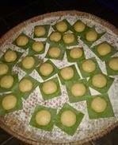](http://1.bp.blogspot.com/-hV2uEvCJn7A/VMEcli2eMKI/AAAAAAAAELc/8_BNwbKjfNo/s1600/bakpao+1.jpg)

1. Bulatkan adonan menjadi 27 buah lalu masing-masing diberi isian.
2. Lalu bulatkan lagi dan beri alas kertas roti atau daun pisang yang dipotong kotak-kotak. Lakukan sampai adonan dan isian habis. Lalu diamkan lagi 30 menit sampai mengembang lagi.

Brownies kukus resep dari kelompok memasak sebelah bunda mami, nggak ribet, cukup 1 telur jadi deh. Eksekusi pertamaku juga gagal seperti dodol, tapo dicoba lagi dan ini eksekusi keduaku berhasil. Bun baiknya coklat bubuk pakai, dcc juga pakai, kalau pakai coklat bubuk aja rasanya nggak nyoklat banget.

[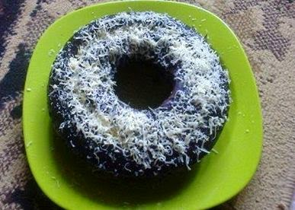](http://1.bp.blogspot.com/-vitMPpaCrtU/VOgWSMk6tnI/AAAAAAAAErI/Nb76l5vNkN4/s1600/19+Resep+Cara+Membuat+Brownies+Kukus+dengan+1+Telur.jpg)

**Resep Brownies Kukus**

Bahan 1 :

* 250 ml air
* 250 ml minyak sayur
* 250 gr gula pasir
* 60 gr dcc

Bahan 2 :

* 250 gr terigu
* 2 sdm coklat bubuk
* 2 sdm susu bubuk
* vanili bubuk 1 sachet
* sejumput garam
* 1/2 sdt soda ku

Bahan 3:

* 1 sachet skm coklat
* 1 btr telur

**Cara Membuat Brownies Kukus**

1. Campur bahan 1.
2. Masak sampai mendidih, dinginkan.
3. Campur bahan 2, masukkan bahan 1 yang sudah dingin, aduk rata pakai garpu, kocok bahan 3 dengan garpu, masukkan kedalam adonan, aduk rata.
4. Tuang dalam loyang yang sudah di olesi mentega dan di taburi terigu.
5. Kukus selama 30 menit, kukusan harus sudah panas ya bun, tutupnya pake serbet.

Tara [**bakpao coklat**](http://buatresep.blogspot.com/2014/11/resep-cara-membuat-bakpao-coklat-menul.html) ku berhasil nyempluk kayak pipi boboho. Di dalam coklatnya melumer kesukaan ku bingit. Pertama kali buat [**bakpao isi coklat**](http://buatresep.blogspot.com/2014/11/resep-bakpao-isi-coklat.html) langsung bisa mlenuk2 mulus, puas rasanya. Kalau isi sebenarnya suka2 yang buat, aku pilih coklat itu karena ada persediaan di rumah. Resep bakpao coklat By Bunda Fajar, makasih bunda ilmunya.  Sini bund tinggal 1 nih sengaja tak sisain buat besok pagi, mau lihat masih menul apa jadi keras. Salam bakpao menul dari Noah Syafitry.

[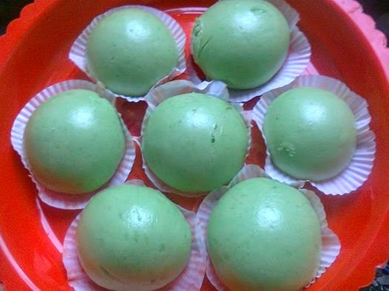](http://3.bp.blogspot.com/-OmWueDNrfCI/VGyKCGyqmAI/AAAAAAAACck/YkRAeoiXy-c/s1600/bakpao+coklat.jpg)

**Resep Bakpao Coklat**

Bahan :

* 250 gr tepung terigu
* 1 sdm tepung kanji
* 2 sdm gula pasir (aku pake 3)
* 1 sdm mentega
* 1 sdt baking powder
* 1/2 sdt fermipan (larutkan dengan 10 ml air)
* 2 sdm SKM putih (aku pakai 1 sachet)
* campur dengan air jadikan 130 ml
* pewarna pandan
* coklat batangan, potong kecil2 untuk isi

**Cara Membuat Bakpao Coklat**

1. Campur semua bahan uleni sampe kalis, banting2 hingga adonan kalis dan lumer.
2. Bagi menjadi 12 bagian (aku jadi 13)
3. Bulatkan, tekan tengah isi potongan coklat lalu rapatkan.
4. Taruh di atas kertas roti/cup.
5. Diamkan 1 jam.
6. Panaskan kukusan dan kukus 10 menit. Selamat mencoba bunda2 cantik

Yuk cobain bakpao unik lainnya:

[**Cara Membuat Bakpao Ubi Ungu**](http://buatresep.blogspot.com/2014/11/resep-bakpao-ubi-ungu-isi-kacang-hijau.html)

[**Resep Bakpao Isi Kelapa**](http://buatresep.blogspot.com/2014/10/resep-cara-membuat-bakpao-isi-kelapa.html)

Aku diamkan 1 jam sudah ngembang tapi mengembangnya gak gede2 banget, aku kirain gagal. Eeeehhhh pas di kukus, langsung dah mekar gede.  Tadi aku kukusan yang pertama aku kukus pas 1 jam tapi kukusan yang ke 2 ya nunggu 10 menit dari kukusan yang pertama, demikian juga yang ketiga. Untung yah gak papa. Aku tadi di buletin dan di isi dulu bund baru di diamin. Gak pakai tak tutupin, cuma tak taruh didalam lemari makan saja.

Met malam bunda2 ini ada [**tips kue bolu kukus**](http://buatresep.blogspot.com/2015/01/tips-cara-membuat-kue-bolu-kukus-hemat.html) hemat modal cuman 30 ribu dapat 3 macam. Dari sore star jam 9 malam baru selesai, kuenya buat kasih ke masjid acara muludan besok pagi. Mudah-mudahan barokah ya, amin. Ini resep buat 2 loyang ya, masih ada lebih aku cetak sisanya pakai cetakan bunga mawar. Karna itulah kue bolu kukus bisa jadi 3 varian. Yuk tegok resep prisnces nheyla yang sangat atraktif.

[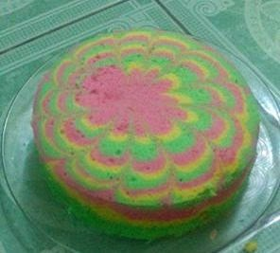](http://3.bp.blogspot.com/-_r_-BhNhWPQ/VL8ShgPOCuI/AAAAAAAAEHU/ZUQpG7PxkBc/s1600/bolu+kukus+hemat.jpg)

[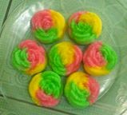](http://2.bp.blogspot.com/-coEE5NViVOw/VL58T244NXI/AAAAAAAAEGo/M5vCKcNMeY0/s1600/bolu+kukus+mawar.jpg)

[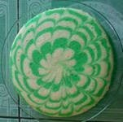](http://2.bp.blogspot.com/-gvBqOL_RMuY/VL58WZXq4qI/AAAAAAAAEG0/Wk5K519_fAQ/s1600/bolu+kukus+motif+bunga.jpg)

**Resep Kue Bolu Kukus**

Bahan:

* 400 gr terigu
* 500 gr gula pasir
* 8 butir telur utuh
* 1 1/2 sdm sp
* 2 bungkus vanili bubuk
* Sedikit garamPasta aneka rasa sesuai selera
* 2 bungkus santan kara ukuran 65 ml
* 80 ml minyak goreng
* 4 sachet skm putih

(santan, minyak goreng dan skm dicampur jadi 250 ml, bisa ditambah air bila kurang)

**Cara Membuat Bolu Kukus**

1. Mixer gula, telur, sp, vanili, dan garam dengan kecepatan tinggi sampai mengembang dan kaku (kira-kira 10-15 menit).
2. Kurangi kecepatan lalu masukan terigu sedikit demi sedikit. Tambahkan campuran santan, minyak, dan susu. Aduk rata, matikan mixer.
3. Panaskan kukusan, alasi tutup panci dengan kain/lap.
4. Siapkan loyang ukuran 22 cm atau 24 cm yang sudah diolesi minyak dan dialasi kertas roti.
5. Ambil adonan secukupnya ke dalam mangkuk, tambahkan pasta pandan.
6. Tuang adonan pandan 2 sendok sayur, tumpuk warna putih 1sendok sayur ditengah-tengah loyang lalu tumpuk lagi dengan 1 sendok sayur ditengah-tengah loyang. Isi loyang hanya 1/2 bagian dulu ya lalu kukus selama 15 menit.
7. Setelah matang tumpuk lagi seperti diatas selang seling, ditengah-tengah loyang atau di satu titik yang sama.
8. Untuk hasil akhir biar atasnya jadi motif bunga. Ambil lidi, atau tusuk sate. Tarik dari pinggir loyang ke tengah. Secara otomatis akan membentuk motif.
9. Setelah rapi kukus lagi selama 20 menit. Selamat mencoba tips cara membuat kue bolu kukus super hemat ini ya, good luck bunda.

Bika Ambon warna-warnik bentuknya sangat mengesankan. Bunda hari ini saya mai arisan keluarga dulu. Kalau mau resep bika ambon lucu ala sriani setiawati bisa lihat dibawah ini

[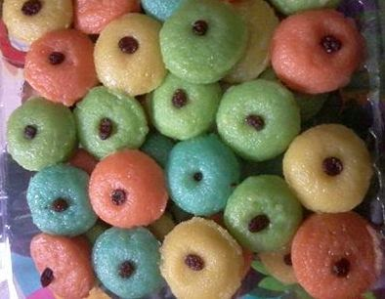](http://3.bp.blogspot.com/-3A1rsQfuKu4/VLuVuew9-8I/AAAAAAAAEDE/QvDDHzMA5C0/s1600/bika+ambon.jpg)

**Resep Bika Ambon**

Bahan biang

* 2 sdm terigu
* 1 sdm fermipa
* 1 sdm gula pasir
* 100 ml air hangat

Bahan 1

* 150 gram tepung kanji
* 100 gram tepung terigu
* 2 sdm susu bubuk sisihkan

bahan 2

* 400 ml santan yang sudah di masak dengan daun jeruk
* pandan
* sereh dinginkan beri garam

Bahan 3

* 3 butir telur
* gula pasir 1/4 kg
* 1 sdm mentega

**Cara Membuat Bika Ambon**

1. Campur bahan biang jadi satu diamkan 15 menit.
2. Kocok bahan 3 sampai tercampur rata dan larut masukan bahan biang.
3. Kemudian masukan bahan 1 bergantian bahan 2 hingga habis. Diamkan 2-3 jam kemudian kukus jangan di tutup 10 menit kemudian tutup hingga matang.

Alhamdulillah kali ini [**bikin bakpao**](http://buatresep.blogspot.com/2015/01/cara-membuat-bakpao-seperti-yang-di.html) berhasil. Setelah yang kemarin gagal total soalnya bantat gak bisa mengembang. Meskipun bentuknya belum sempurna tapi rasa bakpaonya enak banget, Hampir seperti yang dijual abang-abang tukang bakpao keliling. Bagi yang ingin mencoba bakpao ala anita lestari silahkan coba resep di bawah, rasanya seprti yang di jual lho.

[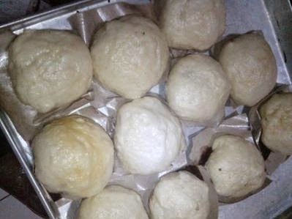](http://3.bp.blogspot.com/-oJp-ye7UuqM/VLux3od2wRI/AAAAAAAAEEo/1LjuZnhD9E4/s1600/bakpao.jpg)

**Resep Bakpao**

Bahan

* 2 gelas terigu
* 2 sdm mentega
* 1 sdt fermipan
* 1/2 sdt bp
* 1/2 sdt garam
* 1 bungkus vanilli (saya gak pakai bun soalnya saya lupa)
* Air

**Cara Membuat Bakpao**

1. Masukkan terigu, fermipan, bp, garam sama vanilli ke dalam wadah.
2. Lalu masukkan air sedikit demi sedikit (airnya dikira2 saja bun) uleni hingga kalis.
3. Lalu masukkan margarin uleni lagi hingga benar-benar kalis.
4. Tutup adonan menggunakan lap basah diamkan hingga 1 jam.
5. Setelah mengembang bentuk adonan bulat-bulat lalu isi dengan meses seres (sesuai selera).
6. Setelah di bentuk diamkan lagi 15 menit kemudian kukus sampai matang kira-kira 20 menit.

**Resep Cara Membuat Kue Bantal**

**[Kue bantal](http://buatresep.blogspot.com/2014/12/resep-cara-membuat-kue-bantal.html)** by afiqa sudah jadi bunda. Makasih bunda oriza kapita atas resep kue bantalnya. Baru matang langsung laris manis. Namnya unik ya, kenapa sekalian gak kue bantal guling biar di buat tidur hhe.

[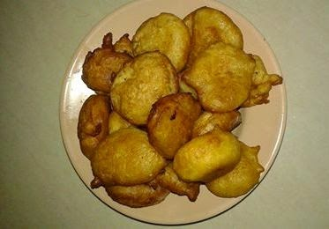](http://2.bp.blogspot.com/-ud3-hAbfLZI/VJAoY0R1WnI/AAAAAAAADU4/UMjv26-m7MQ/s1600/kue+bantal.jpg)

**Resep Kue Bantal**

Bahan :

* 250 gr tepung terigu
* 1sdm fermifan
* 200 ml susu (1 saset skm putih)
* 6 sdm gula pasir (atau sesuai selera)

**Cara Membuat Kue Bantal**

1. Campur semua bahan aduk hingga rata, diamkan 40 menit.
2. Tutup menggunakan kain, setelah itu panaskan minyak goreng, ambil adonan menggunakan sendok (sendoknya celupin di minyak biar gak lengket).
3. Lalu goreng hingga matang.

**Cara Membuat Cookies Super Simple**

**[Cookies](http://buatresep.blogspot.com/2015/02/cara-membuat-cookies-super-simple.html)** ini saya buat dengan bahan-bahan yang kebetulan semuanya ada di dapur. Bikinnya super simple. Tidak ada oven tidak apa-apa bund bisa pakai magic com. Itu resep aslinya tapi saya pakai magic com buat manggangnya. Kalau pakai magic com saya 1 kali klik aja bund, biasanya 2 menit aja tombolnya udah naik. Tapi ditunggu sebentar dalam keadaan tombol di "warm". Pokoknya sekiranya cookiesnya sudah matang tinggal angkat. Nanti kalau dingin cookies ala vita rini renyah sendiri.

[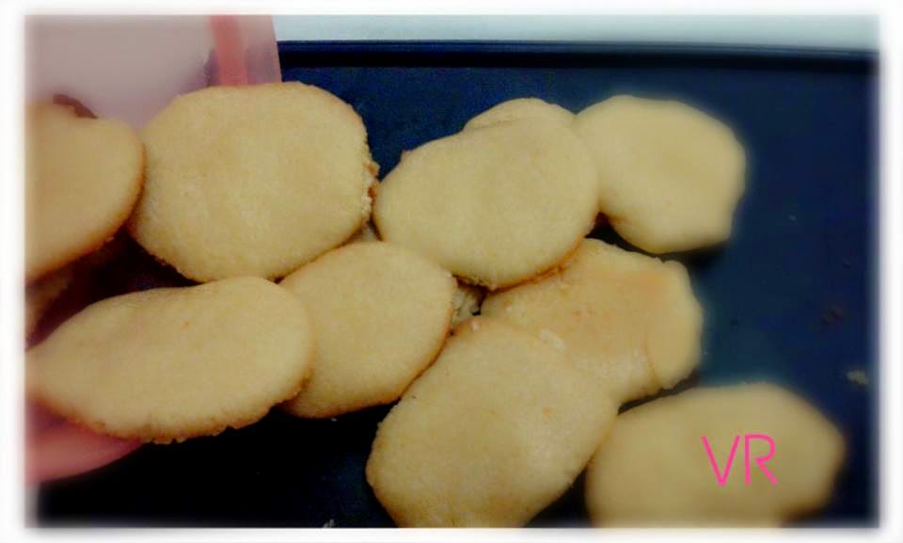](http://1.bp.blogspot.com/-17nSDD8J6Lk/VNZQqjGKxnI/AAAAAAAAEco/MFxlg-kPWcQ/s1600/8+Cara+Membuat+Cookies+Super+Simple.jpg)

**Resep Membuat Cookies Simple**

Bahan

* 130 ml skm (saya pakai Frisian Gold)
* 100 gr margarin
* 150 gr tepung terigu serba guna
* 1 sdt tidak munjung baking powder

**Cara Membuat Cookies Simple**

1. Campur skm dan margarin. Mixer selama 1 menit saja.
2. Campur tepung terigu dengan baking powder dan masukkan sedikit demi sedikit ke dalam campuran skm dan margarin tadi.
3. Aduk rata dengan spatula.
4. Bentuk sesuai selera dan oven selama 7 menit dengan suhu 160°C.
5. Kalau tidak ada oven bisa pakai magic com atau teflon ya bund. Selamat mencoba.

Kalau cookies pasti garing, ini juga lumer karena takaran margarinnya banyak. Dicoba eksekusi dulu bund biar tau rasanya.Begitu matang langsung diicip-icip nggak sabar pengen tau rasanya. Ternyata enak banget, meskipun bentuknya nggak rapi karena nggak ada cetakan.Cookiesnya enak dan simple. Ini aku kasih resep cookies simple (karena nggak tau cookies apa bun Hehe). Bahannya cuma 4 macam seperti yang di dalam resep, tidak kurang tidak lebih.

**Resep Cara Membuat Roti Goreng Isi Kacang Ijo**

**[Roti goreng isi kacang ijo buat](http://buatresep.blogspot.com/2015/01/resep-cara-membuat-roti-goreng-isi.html)** temen minum kopi. Tampilan roti goreng dari mamah deden memang biasa namun siapa sangak rasanya nikmat sekali. Nanti bikin kacag ijoya gampang. Kacang ijo di rebus sampai matang sesudah matang dan airnya sedikit di aduk pakai sendok sampai halus lalu di kasih vanili sama gula itu saja.

[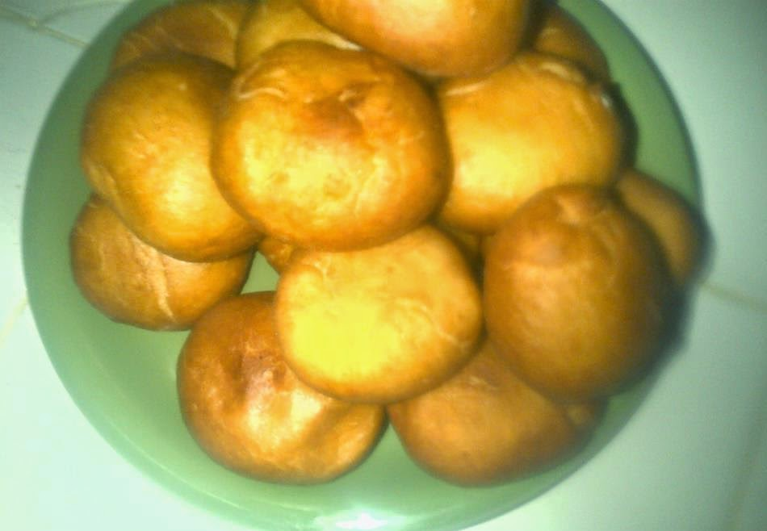](http://3.bp.blogspot.com/-wNs6shEiBPA/VMDJPChP4UI/AAAAAAAAEJc/VyfQQAjIE64/s1600/Roti+Goreng.jpg)

**Resep Roti Goreng Kacang Ijo**

Bahan

* 2 gelas terigu
* 2 setengah sendok makan gula pasir
* setengah sendok teh garam
* 2 sendok margarin
* 1 biji kuning telor
* 2 sendok teh ragi instan
* susu cair secukupnya

**Cara Membuat Roti Goreng**

1. Campurkan semua bahan yang kering. Aduk-aduk setelah itu lubangi tengahnya, tuag telor yang sudah di kocok lepas aduk-aduk.
2. Taruh margarin siramkan susu cair sedikit sedikit sambil di adonin. Stelah tidak legket di tangan atau di wadah bantig banting adonan sampai kalis.

**Resep Cara Membuat Brownies Tanpa Telur dan Mixer**

**[Brownies kukus lembut tanpa telur dan mixer](http://buatresep.blogspot.com/2015/01/resep-cara-membuat-brownies-tanpa-telur.html)**. Kalau pakai telur berarti harus di mixer atau di kocok dulu telur dan gulanya sampai mengembang atau putih kental. Bagi yang ingin buat nyari bahan-bahan untuk kue/pasta ada semua di toko bahan kue bun. Loyang untuk mengukus brownies ataupun cetakan juga ada. Untuk coklat  saya tidak pakai merk, cuma beli coklat bubuk yang manis tadi aku beli 1/4 seharga 4000 rupiah.

[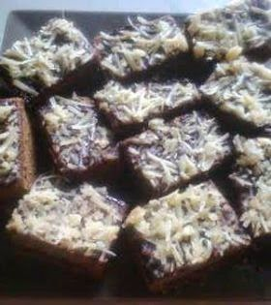](http://1.bp.blogspot.com/-JWgQXPx3XVE/VLd_gTCkg5I/AAAAAAAAEBQ/ATHbRBKcTUs/s1600/brownies+kukus+tanpa+telur.jpg)

Kalau tidak pakai mixer bunda bisa gunain yang lain. Tadi saya cuma pakai sendok makan. Terus tidak menggunakan jam cuma di aduk sampai semuanya bahan brownies tercampur rata gak ada gumpalan. Pokoknya mudah dech bikin brownies kukus tanpa telur.

**Resep Brownies Tanpa Telur**

Bahan:

* 1 gelas munjung terigu di ayak bersama 3 1/2 sdm munjung coklat bubuk (saya pakai coklat bubuk yang sudah manis)
* 5 sdm munjung gula pasir
* 1/2 sdt bp
* 1/2 sdt soda kue
* 1 gelas santan
* 5 sdm minyak sayur
* pasta coklat setetes saja

**Cara Membuat Brownies Tanpa Telur**

1. Campur semua bahan kering, tambahkan santan aduk rata kemudian beri minyak aduk lagi.
2. Terakhir tambahkan pasta coklat, aduk sampai rata.
3. Kukus brownies kurang lebih 20 menitan.
4. Loyang di oles sdkt mnyak.ttup panci di beri kain serbet
5. toping:selai coklat+keju parut

Jika bp di ganti ovalet atau sp kayaknya gak bisa soalanya ovalet atau sp setau saya untuk kue yang ngaduk atau ngocokya pakai mixer ataupun kocokan tangan. Ini kan saya cuma diaduk pakai sendok biasa. Selamat mencoba resep cara membuat brownies tanpa telur dan mixer ala novita putri.

R[**esep Cara Membuat Roti Bahan Donat**](http://buatresep.blogspot.com/2014/10/resep-cara-membuat-roti-bahan-donat.html) hasilnya tidak sempat diabadikan. Saya mau foto bagian dalam roti. Tapi pas ke meja makan sudah ludes habis, ya sudah yang penting sudah sempat foto bagian luar roti. Ada temen anak-anakku soalnya bun. Kalau ditimbang masing-masing adonan roti 50 gram biar sama besarnya. Diamkan 30 menit baru dioles lalu panggang. Resep ini tadi jadi 20 buah roti. Yuk dilihat resep cara membuat roti ala Arie Primadewi Sukamto.

[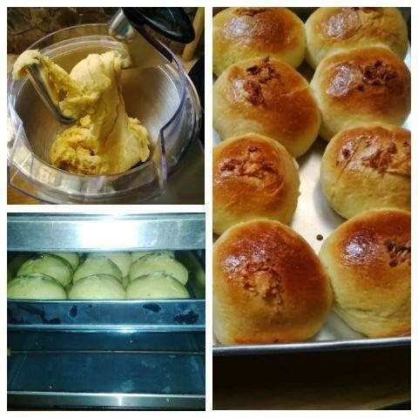](http://3.bp.blogspot.com/-28dsMXYvISU/VEdS7lyWurI/AAAAAAAABHI/fGhJRNun6d4/s1600/6+Resep+Cara+Membuat+Roti+Bahan+Donat.jpg)

Rotiku mengembang cantik dengan bahan dasar donat. Resep ini bisa juga untuk adonan roti kulit pizza, bisa juga dibuat bakpao. Kalau mau dijadikan roti tahapnya seperti dibawah. Kalau mau dijadikan roti untuk pizza gulanya secukupnya saja sekitar 3 sdm dan tidak pakai baking powder. Kalau mau dijadikan donat gulanya dikurangi hanya 50 gr saja, tinggal dibentuk donat lalu goreng saja. Saya rasa donat juga dapat di oven. asal sebelum dioven sudah keliatan kalau dia sudah lebih besar dari waktu dibentuknya (mengembang) nanti dioven pasti lebih mengembang lagi.

**Resep Roti**

Bahan:

* 2 telur
* 600 gr terigu
* 1 bunkus fermipan
* 100 gram mentega
* 350 air
* 2 sdm susu bubuk putih
* Gula pasir 150 gr, kalau ada gula bubuk
* Baking powder (boleh tidak pakai)

Olesan : kuning telur 1 campur dengan 1 sdm susu kental manis

**Cara Membuat Roti**

1. Aduk semua bahan sampai kalis diamkan 30 menit tutup dengan lap
2. kemudian bentuk bulat isi dengan mentega atau meisis coklat bulatkan lagi taruh dalam loyang beri jarak diamkan 30 menit.
3. Kemudian oles dan taburi dengan keju atau meisis.
4. Panggang dengan api sedang selama 25 menit dengan suhu 190 derajat.

Empuuk sekali soalnya sudah mengembang sebelum di oven. Pas dioven tambah mengembang lagi. Tambah baking powder bun, atau kalau ada baker bonus namanya. Tapi tadi saya buat ini cuma yang diresep empuk banget kok. Setengah sendok teh aja bun.

Pengen roti kreatif lainnya? Yuk kita lihat lagi di:

[**Resep Roti Sobek Empuk**](http://buatresep.blogspot.com/2014/10/resep-cara-membuat-roti-sobek-empuk.html)

[**Resep Roti Coklat Keju**](http://buatresep.blogspot.com/2014/07/resep-roti-coklat-keju.html)

Bunda tepungnya tepung terigu, biasanya pakai cakra tapi tadi habis cakranya jadi pakai segitiga. Eh sama aja ngembang bun, lap yang saya gunakan lap biasa aja bukan lap basah. Teman saya melihat saya buat ini ikutan buat pakai open biasa api bawah bisa juga bun.

Saking penasaran sama [**donat glaze yang empuk**](http://buatresep.blogspot.com/2014/12/resep-cara-membuat-donat-empuk-toping.html). Malam nunggu kakak dan suami yang lagi jemput mertua. Dede bobo, ngadon sambil nonton dvd. Resep donat dari recepi donat terbaik, resep glaze dari monica nindya proklawaty. Donat perdanaku, donatnya empuk pakai banget, glazenya maknyus. Jaga-jaga gagal gak terlalu sakit hati, resep donat saya pangkas. 1 resep ini hanya jadi 8 buah ukuran sedang.

[](http://4.bp.blogspot.com/-JmTSHzQ0OlE/VJ7tJZyM3dI/AAAAAAAADpA/3jmX84VxoxQ/s1600/donat+ajaj.jpg)

## Resep Donat Empuk

BAhan

* 1 sendok teh gula
* Setengah sendok teh pernipam
* Air 20 ml (hangat)
* Susu cair 40 ml (hangat)
* Sejumput garam
* 1 Kuning telur
* Tepung terigu protein tinggi secukupnya (tadi kira-kira tepung secangkir kopi)
* Mentega setengah sendok makan

### Cara Membuat Donat Empuk

1. Di mangkuk besar masukan gula, pernipam, air dan susu aduk rata. Diamkan 3 menit.
2. Masukan garam dan telur, aduk rata. Masukan terigu, uleni hingga kalis dengan gerakan seperti mencuci baju.
3. Masukan mentega, uleni lagi.
4. Tambah sedikit terigu bila di rasa lengket, terigu cukup bila dirasa adonan sudah tidak lengket.
5. Teruskan gerakan mencuci, 8-10 menit. Pulung bulat adonan gerakan masuk kebawah 3 menit.
6. Diamkan tutup kain bersih 30 menit.
7. Tusuk-tusuk adonan dengan jari lalu pukul-pukul dengan tinju hingga mengempis. Bulatkan kemudian pukul-pukul lagi. Bulatkan lagi dan diamkan tutup kain 25 menit.
8. Gilas adonan kira-kira tebal 1cm. Cetak mengunakan gelas belimbing, bolongi tengahnya sebesar koin atau dengan cetakan donat. Taburi sedikit tepung hingga kebagian dalam bulatan donat. Diamkan 15 menit.
9. Goreng api kecil bolak balik hingga agak kecoklatan. Angkat, dinginkan.

#### Glaze

* Gula halus secukupnya (ayak)
* 1 sendok makan madu
* 2 sendok makan air

Cara Membuat Glaze : Aduk semua hingga rata dan kental. Celupkan 1 bagian donat, tata di piring. Tunggu dinginsiap hap hap enyal enyak.

Sebanding dengan perjuangan nguleninya hehe.

Nih bun cemilan malamku [**kue garpu**](http://buatresep.blogspot.com/2014/11/cara-membuat-kue-garpu-tanpa-telur.html) by Via Shopiati tanpa telur. Kue garpu tanpa telur alkhamdulillah enggak keras bun karena saya pakai margarinnya agak banyak. Nama kue ini dengan bahasa sunda disebut kue tutut atau kekewukan. Biasanya bkin cemilan ini waktu mau lebaran. Rasa kue garpu asin bun tapi sedikit manis karena saya tidak memakai penyedap jadi tambahkan gulpas. Tapi kalau bunda2 suka yang gurih2 gula pasirnya bisa diskip diganti sama penyedap rasa seperti royco.

[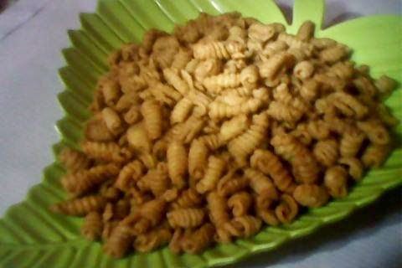](http://4.bp.blogspot.com/-MOdZMYX9qz8/VF9ujuNLbjI/AAAAAAAAB-Q/nidPDorXTzw/s1600/4+Garpu.jpg)

**Resep Kue Garpu**

Bahan

* 150 gr tepung terigu
* 50 gr margarin
* 1 sdt bp
* 1 sdm garam
* 1 sdm gulpas
* Air secukupnya

1. Campur semua adonan sampai kalis.
2. Ambil sedikit adonan taruh di pnggung garpu/cetakan pipihkan.
3. Lalu gulung, lakukan sampai adonan habis.
4. Goreng dengan api sedang.

* [Buat Resep](http://buatresep.blogspot.com/)
* [Aneka Kue](http://buatresep.blogspot.com/search/label/Resep%20Kue)
* [Bolu](http://buatresep.blogspot.com/search/label/Resep%20Bolu)
* [Camilan](http://buatresep.blogspot.com/search/label/Resep%20Camilan)
* [Es Krim](http://buatresep.blogspot.com/search/label/Es%20Krim)
* [Puding](http://buatresep.blogspot.com/search/label/Resep%20Puding)
* [More Label..](http://buatresep.blogspot.com/2015/01/resep-cara-membuat-kacang-telur-sendiri.html)
  + [Sub Label](http://buatresep.blogspot.com/2015/01/resep-cara-membuat-kacang-telur-sendiri.html)
  + [Sub Label](http://buatresep.blogspot.com/2015/01/resep-cara-membuat-kacang-telur-sendiri.html)

[Home](http://buatresep.blogspot.com/) » [Resep Camilan](http://buatresep.blogspot.com/search/label/Resep%20Camilan) » [Resep Gorengan](http://buatresep.blogspot.com/search/label/Resep%20Gorengan) » Resep Cara Membuat Kacang Telur Sendiri

**Senin, 12 Januari 2015**

**Resep Cara Membuat Kacang Telur Sendiri**

Numpang share **[resep cara membuat kacang telur](http://buatresep.blogspot.com/2015/01/resep-cara-membuat-kacang-telur-sendiri.html)** ala bunda yuli paqot. Berhubung gak punya alat-alat jadi saya pakai cara manual 1 per satu. Iya sih lumayan lama buat kacang telur dengan cara manual dengan tangan sendiri. Selain di bikin kacang telur ini juga bisa di olah jadi pastel mini isi keju dan abon. Kemarin saya juga di bikin 3 rupa.

[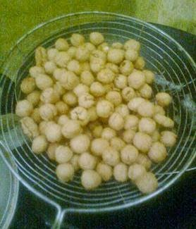](http://1.bp.blogspot.com/-gKEJFdI6HO0/VLKf7RWqTaI/AAAAAAAAD_A/3sFm1YBG4AU/s1600/kacang+telur.jpg)

**Resep Kacang Telur**

Bahan.

* 2 butir telur
* 1/2 kg terigu
* 200 gr margarine (cairkan)
* 1/4 kacang tanah (sangrai)
* 150 gr gula (sesuai slera)
* sedikit garam

**Cara Membuat Kacang Telur**

1. Kocok telur dan gula sampai larut. Tambahkan margarine dan garam, aduk rata.
2. Lalu tuangkan ke terigu sedikit demi sedikit sambil di aduk sampai kalis.
3. Kemudian bulat-bulat ke kacang yang sudah di sangrai. Goreng dech.

* [Buat Resep](http://buatresep.blogspot.com/)
* [Aneka Kue](http://buatresep.blogspot.com/search/label/Resep%20Kue)
* [Bolu](http://buatresep.blogspot.com/search/label/Resep%20Bolu)
* [Camilan](http://buatresep.blogspot.com/search/label/Resep%20Camilan)
* [Es Krim](http://buatresep.blogspot.com/search/label/Es%20Krim)
* [Puding](http://buatresep.blogspot.com/search/label/Resep%20Puding)
* [More Label..](http://buatresep.blogspot.com/2015/02/cara-membuat-kulit-lumpia-kriuk-gurih.html)
  + [Sub Label](http://buatresep.blogspot.com/2015/02/cara-membuat-kulit-lumpia-kriuk-gurih.html)
  + [Sub Label](http://buatresep.blogspot.com/2015/02/cara-membuat-kulit-lumpia-kriuk-gurih.html)

[Home](http://buatresep.blogspot.com/) » [Resep Camilan](http://buatresep.blogspot.com/search/label/Resep%20Camilan) » Cara Membuat Kulit Lumpia Kriuk Gurih

**Sabtu, 21 Februari 2015**

**Cara Membuat Kulit Lumpia Kriuk Gurih**

Kulit lumpia kriuk-kriuk, bangun tidur langsung eksperimen sendiri dan berhasil, terjawab sudah rasa penasaran saya dari resep bunda tutty frutty hehe. Bagi yang membuat ingin membuat martabak dengan berbagai aneka isian silahkan buka **[Cara Membuat Martabak Telor dari Kulit Lumpia](http://buatresep.blogspot.com/2015/01/resep-cara-membuat-martabak-instan.html)**.

[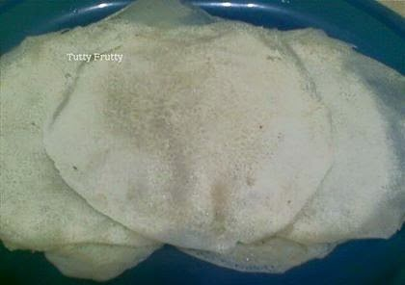](http://3.bp.blogspot.com/-4saBm6nEwek/VOk1lDbvAMI/AAAAAAAAEr0/lX3zbXevED0/s1600/23+Cara+Membuat+Kulit+Lumpia+Kriuk+Gurih.jpg)

**Resep Kulit Lumpia**

Bahan:

* Putih Telur 1 butir di kocok
* Tepung Beras 4 sdm munjung
* Terigu 6 sdm munjung
* Garam 1/4 sdt
* Air 1 Gelas Belimbing

**Cara Membuat Kulit Lumpia**

1. Campur dan aduk semua bahan hingga rata dan tidak bergerindil.
2. Lalu dadar sebentar saja jangan lama-lama nanti jadi keripik.
3. Jadi 12 Lembar.

Di pekalongan ada pedagang yang cukup hebat bun bisa menjual kulit lumpia sampai tembus 15 ribu lembar perharinya. Tepung yang digunakan saja bisa sampai 3 karung, wihh ngeri banget kan. Tentu sebanyak itu tidak dapat di kerjakan dengan dua tangan saja. Makannya yang punya sampai harus mempekerjakan karyawan. Jam kerjanya dimulai pukul 8 pagi sampai 4 sore. Terkadang ada yang pesan banyak jadi harus lembur sampai jam 9 malam. Waah berarti lebih benyak tu kulit lumpia yang dihasilkan.

**at Bolu Kukus Dengan Cara yang Sederhana**

**[Bolu kukus sederhana](http://buatresep.blogspot.com/2015/01/cara-membuat-bolu-kukus-dengan-cara.html)** buat pak tukang. Dari pada beli bolu mending bikin sendiri. Resepnya sudah wara wiri tapi bolehlah dibagikan lagi. Ini namanya bolu sederhana yang di buat oleh nurul hapsari. Untuk loyang tadi yang aku pakai ukuran 29x10 bunda, kayaknya sih loyang brownies. Ini takaran adonan ya bunda, aku pakai gelas nakarnya. Terus yang bawah adalah hasil bolunya.

[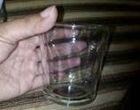](http://2.bp.blogspot.com/-7n8OIpGPIhI/VMszjzJJF8I/AAAAAAAAETE/3RDSLTjNyVk/s1600/takaran+adonan+bolu.jpg)

[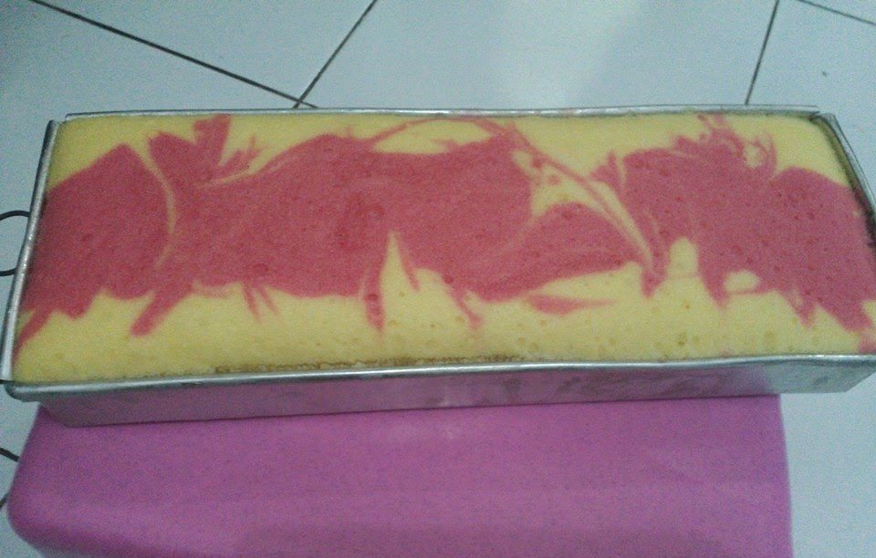](http://4.bp.blogspot.com/-dwNybo8y7WM/VMszqfcn56I/AAAAAAAAETM/Udg22qs0PnQ/s1600/bolu+kukus+sederhana.jpg)

[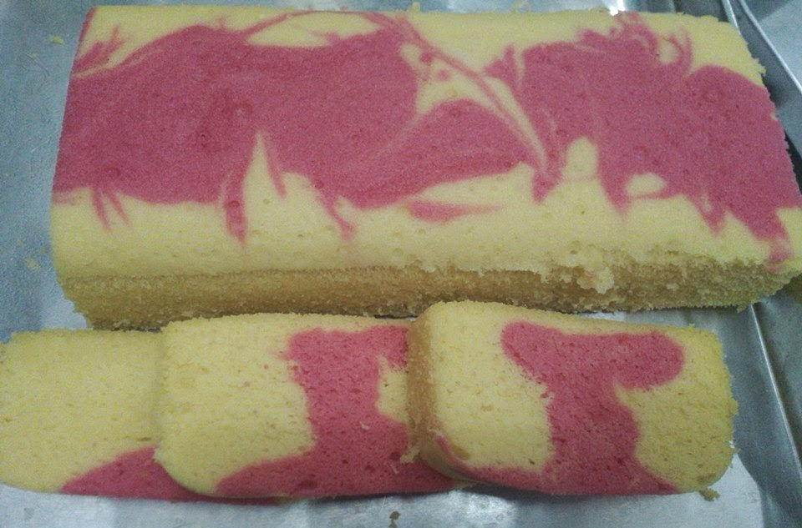](http://3.bp.blogspot.com/-xDvU2TtlQK0/VMs0D6TwKRI/AAAAAAAAETU/HEJucbTfMC4/s1600/bolu+kukus+udah+di+potong.jpg)

**Resep Bolu Sederhana**

bahan 1

* 1 gelas gulpas ak kurangi 1 sendok
* 3 telor
* 1 sdt sp

bahan 2

* 1 gelas tepung segi 3
* 3 sdm penuh margarin, di cairkan dulu
* 1 Skm
* 1 saset vanili
* 1 sdm  parutan keju
* Pewarna kuning dan merah

**Membuat Bolu dengan Cara Sederhana**

1. Mix bahan 1 kurang lebih 1/4 jam, dah mengental tuang margarin, keju, skm dan vanili.
2. Sudah tercampur tuang ke loyang. Kukus jadi deh, moga bermanfaat.

* [Buat Resep](http://buatresep.blogspot.com/)
* [Aneka Kue](http://buatresep.blogspot.com/search/label/Resep%20Kue)
* [Bolu](http://buatresep.blogspot.com/search/label/Resep%20Bolu)
* [Camilan](http://buatresep.blogspot.com/search/label/Resep%20Camilan)
* [Es Krim](http://buatresep.blogspot.com/search/label/Es%20Krim)
* [Puding](http://buatresep.blogspot.com/search/label/Resep%20Puding)
* [More Label..](http://buatresep.blogspot.com/2014/12/resep-cara-membuat-kue-bawang-renyah.html)
  + [Sub Label](http://buatresep.blogspot.com/2014/12/resep-cara-membuat-kue-bawang-renyah.html)
  + [Sub Label](http://buatresep.blogspot.com/2014/12/resep-cara-membuat-kue-bawang-renyah.html)

[Home](http://buatresep.blogspot.com/) » [Kue Kering](http://buatresep.blogspot.com/search/label/Kue%20Kering) » [Makanan Ringan](http://buatresep.blogspot.com/search/label/Makanan%20Ringan) » [Resep Camilan](http://buatresep.blogspot.com/search/label/Resep%20Camilan) » [Resep Kue](http://buatresep.blogspot.com/search/label/Resep%20Kue) » [Usaha Makanan](http://buatresep.blogspot.com/search/label/Usaha%20Makanan) » Resep Cara Membuat Kue Bawang Renyah

**Selasa, 23 Desember 2014**

**Resep Cara Membuat Kue Bawang Renyah**

Cemilan saat nonton **[kue bawang](http://buatresep.blogspot.com/2014/12/resep-cara-membuat-kue-bawang-renyah.html)**. Ada yang mau ni resepnya bun? Kue bawang bisa si bun pakai telor cuman pada saat digoreng jadi berbusa, aku sendiri no telor bun. Kalau mau renyah banget tambahin saja menteganya, pasti enak. Aku barusan bikin lagi habisnya gak bsa tidur. Aku bikin barusan tepung 1/2 kg 1/4 aku bikin menteganya 1/4 hasilnya renyah gak keras, coba aja dech. Oh ya nanti karanya jangan langsung dimasukin. Jadi gini,  kara campur air 1 gelas setengah tapi ksih airnya sedikit demi sedikit ya bun hingga kalis adonannya.

[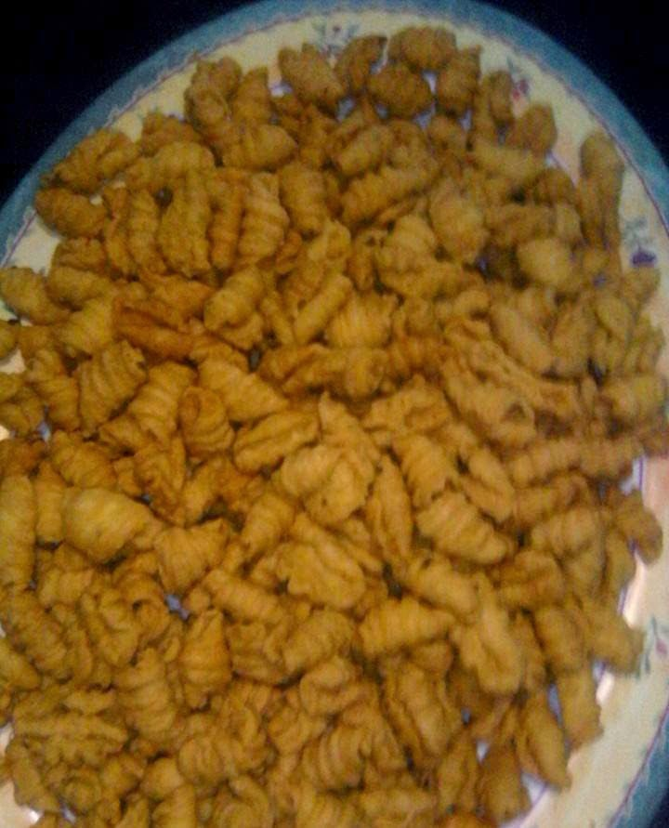](http://1.bp.blogspot.com/-D9drSSvNZEo/VJmga99W2wI/AAAAAAAADjQ/QAp5AW0LJpA/s1600/kue+bawang+s.jpg)

**Resep Kue Bawang**

Bahan

* Terigu 1 kg
* Mentega 1/4
* Santan kara 1
* Garam 1 sdt
* Bakung 3 batang sedang

**Cara Membuat Kue Bawang**

1. Masukan terigu ke baskom bersamaan dengan mentega, santan, garam dan bakung. Aduk rata sampai kalis diamkan 5 menit lalu ambil sedikit adonan taruh disendok garpu ratakan pakai jempol lalu gulung juga bun pakai jempol.
2. Lalu goreng. Aduknya jarang ya bun biar adonan gak hancur. Setelah adonan setengh matang aduk terus biar matengnya rata sampai kecoklatan, angkat dech.

Bakung itu daun sledry lebih enak dan gurih kalau di tambai bawang merah sama bwang putih yang di haluskan karena namanya kue bwang ya ciri kasnya itu dari rasa bawangnya buntik.

* [Buat Resep](http://buatresep.blogspot.com/)
* [Aneka Kue](http://buatresep.blogspot.com/search/label/Resep%20Kue)
* [Bolu](http://buatresep.blogspot.com/search/label/Resep%20Bolu)
* [Camilan](http://buatresep.blogspot.com/search/label/Resep%20Camilan)
* [Es Krim](http://buatresep.blogspot.com/search/label/Es%20Krim)
* [Puding](http://buatresep.blogspot.com/search/label/Resep%20Puding)
* [More Label..](http://buatresep.blogspot.com/2014/12/resep-cara-membuat-roti-kue-kering.html)
  + [Sub Label](http://buatresep.blogspot.com/2014/12/resep-cara-membuat-roti-kue-kering.html)
  + [Sub Label](http://buatresep.blogspot.com/2014/12/resep-cara-membuat-roti-kue-kering.html)

[Home](http://buatresep.blogspot.com/) » [Kue Kering](http://buatresep.blogspot.com/search/label/Kue%20Kering) » [Makanan Modern](http://buatresep.blogspot.com/search/label/Makanan%20Modern) » [Resep Kue](http://buatresep.blogspot.com/search/label/Resep%20Kue) » [Usaha Makanan](http://buatresep.blogspot.com/search/label/Usaha%20Makanan) » Resep Cara Membuat Roti Kue Kering Biskuit

**Selasa, 23 Desember 2014**

**Resep Cara Membuat Roti Kue Kering Biskuit**

**[Kue roti kering](http://buatresep.blogspot.com/2014/12/resep-cara-membuat-roti-kue-kering.html)** atau biasa di sebut biscuit. Cocok sekali buat kue lebaran dan untuk anak-anak. Kue roti kering ala zahrani ini tanpa bahan pengawet dan murah meriah. Jika beli di toko sudah pasti boros duit. Topingnya boleh pkai meses, coklat ataupun yang lain mnurut selera bunda saja. Walaupun kue roti biscuit pakai telur tapi nggak amis bund. Kalau pakai telur bebek mungkin baru terasa amis.

[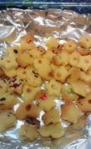](http://2.bp.blogspot.com/-O3DdTFkOM8I/VJmWaDqvB_I/AAAAAAAADiw/ws_i1bctALw/s1600/es+dd.jpg)

**Resep  Roti Kering**

bahan

* Tepung terigu 455 gram
* gula pasir 150 gram
* Telur 2 butir
* Mentega 227 gram
* toping tau hiasan sesuai selera.

**Cara Membuat Roti Kue Kering**

[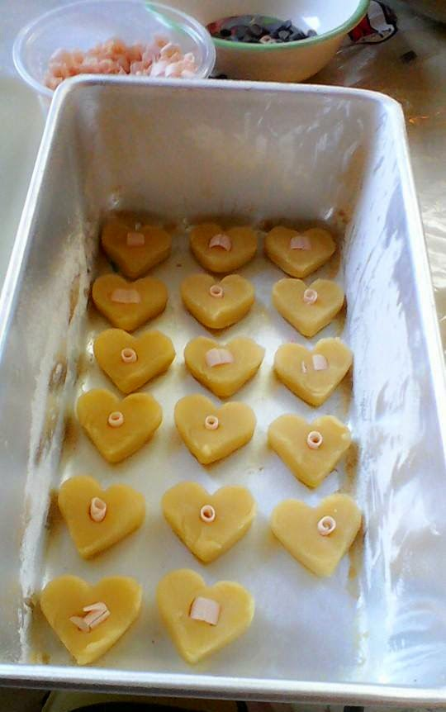](http://1.bp.blogspot.com/-dx5AiiKCjiI/VJmV6bvm-tI/AAAAAAAADig/JxNuq_DFhPI/s1600/es+1.jpg)

[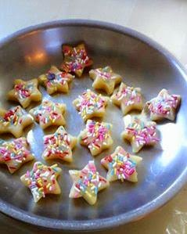](http://3.bp.blogspot.com/-Z3cDIZxL9AI/VJmV8EckLuI/AAAAAAAADio/AE_AxdjZuEM/s1600/es.jpg)

1. Mentega dan gula aduk jadi satu sampai tercampur rata.
2. Setelah itu masukkan telur ( yang sudah di kocok), aduk-aduk lagi sampai adonan tercampur rata.
3. Terakhir masukan tepung terigu, aduk-aduk sampai adonan bisa di cetak. Seperti contoh pada gambar.
4. Kalau di oven membutuhkan waktu 15 menit bund.

Kalau gak di oven aku kurang tahu karena aku belum mencoba. Bagi yang penasaran buat kue roti kering tanpa di oven ya di coba saja. Siapa tahu bisa, caranya coba sedikit saja. Maaf ya kalau ketikan bahasanya tidak rapi karena baru 1 kali posting dan tolong jangan di bully.

Tapi lebih enak donat ala tante alis tanpa telur. Lebih enak, renyah dan juga tidak kalah menulnya. Empukkk kah? Jelas empuk dan yang pasti buat pemula di tanggung anti gagal. Aku juga gak pernah bisa buat apa-apa bun. Ehhh mencoba resep donat tanpa telur suami malah suka, katanya lebih enak. Sebenarnya enakan ala jco si bun tapi yang ga suka amis. Donat tanpe telur lebih nyaman dan enak di mulut.Ini penampakan buatanku, bila rahma.

Bagi yang ingin mencoba donat ala J Co dan membuat dengan metode water roux bisa mencoba resep di bawah ini.

[**Rahasia Resep Donat J Co**](http://buatresep.blogspot.com/2014/09/cara-membuat-donat-ala-j-co-resep.html)

[**Tips Membuat Donat dengan Metode Water Roux**](http://buatresep.blogspot.com/2014/12/cara-membuat-donat-metode-water-roux.html)

[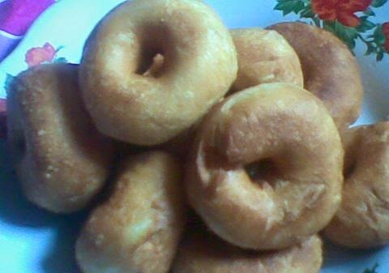](http://2.bp.blogspot.com/-Bi74fLndiYc/VKzYazGMkLI/AAAAAAAAD6Y/srir2q5HIZ8/s1600/donat+tanpa+telur.jpg)

**Resep Donat Tanpa Telur**

Bahan

* 3 gelas terigu
* 2 sdm blue band
* 1/2 sdt fermipan
* 2 sachet skm
* 3 sdm gulpas

**Cara Membuat Donat Tanpa Telur**

1. Aduk skm dan gula pasir dengan air 1 gelas yang buat takar terigu.
2. Campur semua bahan, uleni sampai kalis (tidak lengket)
3. Diamkan 1 jam tetap dengan lap basah.
4. Buat donat, diamin lagi kurang lebih 10 menit.
5. Goreng dengan api kecil.

Untuk catatan fermipan tidak perlu di seduh. Blue band ga usah di cairin, cukup campur semua bun. Yang tidak suka manis gula pasir dan skm bisa di kurangi. Ini resep donat termudah kok dari semua yang pernah saya coba, irit lagi tanpa telur. Saya juga tidak pintar kayak bunda lain sering gatot.

**Resep Cara Membuat Roti Sobek Kukus**

**[Roti sobek kukus](http://buatresep.blogspot.com/2014/12/resep-cara-membuat-roti-sobek-kukus.html)** ala fina margaria. Oh ya bun adonan bisa tambah sedikit air waktu menguleni supaya kalis. Dioven lebih enak kayaknya dan di oles kuning telur supaya coklat kulitnya. Tadi saya nguleni sambil nawari ke anak-anak mau dbuat donat, bakpao atau roti. Sambil lihat-lihat dapur teryata persediaan minyak habis gak bisa. Gak punya kertas roti atau daun untuk bakpao. Jadilah pakai loyang persegi keci dan akhirnya bikin roti sobek yang di buat degan cara di kukus. Adonan sederhana aja kok bun.

[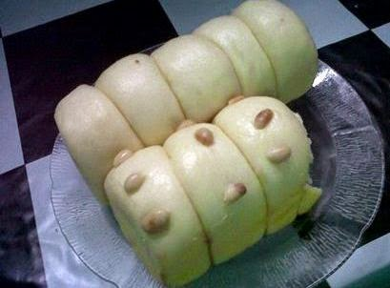](http://1.bp.blogspot.com/-Dw6iKnPif7g/VJ5N5ts52tI/AAAAAAAADkc/dIEznKgA77w/s1600/roti+sobek+vv.jpg)

**Resep Roti Sobek Kukus**

Bahan

* terigu 250 gr
* telur 1 btr
* gula 2 sdm
* skm 1 sct
* fermipan 1 sdt (tadi cuma kira-kira saja)

**Cara Membuat Roti Sobek Kukus**

1. Semua bahan diuleni sampai kalis terus tutup dengan lap. Diamkn kira-kira 1 jam sampai mengembang.
2. Bentuk bulat-bulat, isi sesuai selera coklat meses atau selai. Tutup dengan lap diamkn kira-kira 15 menit.
3. Taruh di loyang yang diolesi mentega dan taburi sedikit tepung supaya tidak lengket.
4. Panaskn dandang/kukusan kukus kira-kira 30 menit dengan api sedang tutupnya di beri lap supaya air tidak menetes.

elamat sore bunda apa kabar semuanya saya hadir bersama potatoes kriuk kriuk di cocol sama kecup or mayones mantap siapa yang mau hehe. Bumbunya cuma garam kalau mau di kasih royko atau cabe bubuk juga bisa waktu di taburi terigu bisa di kasih. Jika saja tidak juga sudah enak kok, gitu saja anak-anak pada suka. Oh ya kalau gak ada kulkas bisa di rendam pakai air es saja.

[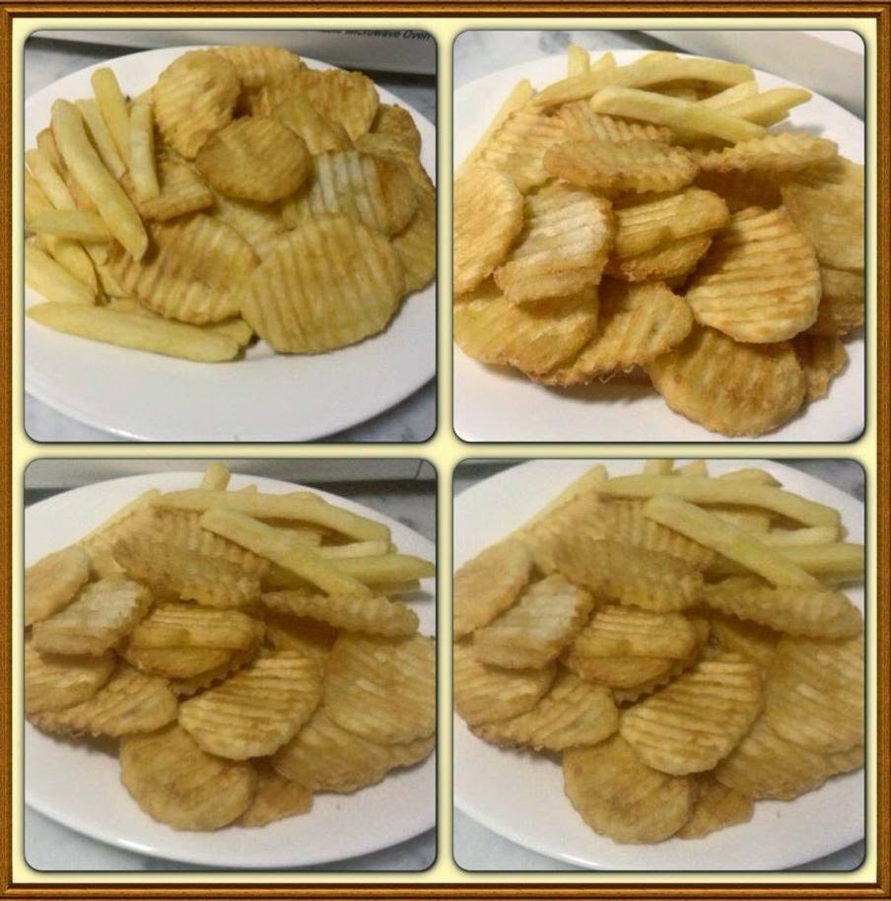](http://2.bp.blogspot.com/-DdZUtafkdKc/VMuCq2GGE3I/AAAAAAAAEWI/o7s6hUCIBGw/s1600/potatos.jpg)

Silahkan bunda selamat mencoba kata anak-anakku mantap kriuk" bikn gagal diet saya nih karena emang enak. Resep Potatos murah meriah tidak pakai ribet bun gampang banget. Yuk cobain cara membuat potatoes by bunda fitri.

**Bahan Potatoes**

* 4 buah besar kentang
* garam secukupnya
* satu sendok bp
* tepung terigu

Cocolan

* saos tomat
* mayones

**Cara Membuat Potatoes**

1. Saya ambil kentang di kupas terus di potong sesuai selera yang tipis biar renyah.
2. Setelah di potong saya cuci bersih lalu saya rebus 5 menit kasih garam lalu buang airnya ganti pakai air dingin.
3. Kasih bp lalu simpan di kulkas semalam saya bikn tadi saya tiriskan.
4. Lalu saya taburi tepung terigu habis itu masukan ke frezer biarkan beku nanti di goreng di minyak yang benar-benar panas sampai warna kuning. Angkat sajikan sama saos tomat atau mayones.

[**eyek kacang plus udang rebon**](http://buatresep.blogspot.com/2015/02/resep-cara-membuat-peyek-kacang-dan.html) by bunda arsih mahira asli renyahnya pakai banget. Yang mau resep peyek kacang di bawah ya, baca sendiri aku mau bkin sambel dulu. Ini hasil jadinya banyak sekali, aku biasa kalau malas bikin setengah resep. Lha wong bikin peyek itu lama kayak orang goreng air.

[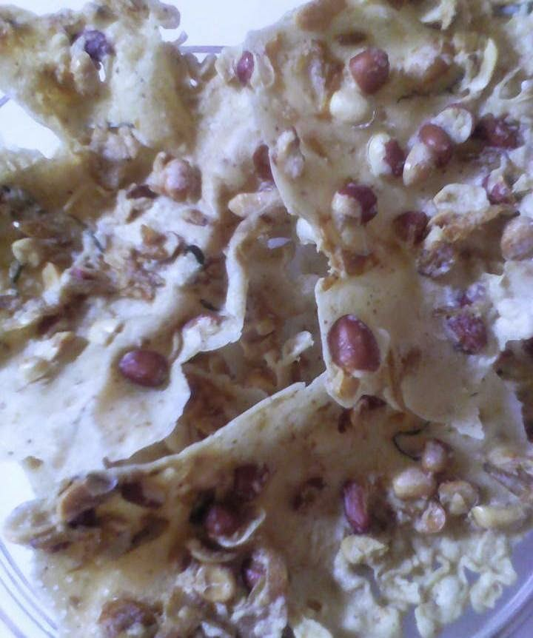](http://3.bp.blogspot.com/-H5HXfPaoZDs/VNqrvlBvXzI/AAAAAAAAEeA/EpdtgpygvYc/s1600/Resep+Cara+Membuat+Peyek+Kacang+dan+Udang+Renyah+Banget.jpg)

**Resep Peyek Kacang Udang**

Bahan

* 3 ons tepung beras (aku pakai merk rose brand)
* 1 ons tapioka/kanji/aci
* 550 ml santan (aku pakai santan kara yang kecil di campur air sampai 550 ml)
* 10 lembar daun jeruk purut di iris iris
* 1 butir telur kocok telur
* Kacang tanah 250 gr di cincang kecil-kecil
* Udang rebon gak pakai takaran tadi aku beli 3 ribu

Bumbu yang di haluskan

* 5 buah kemiri
* 2 sdm ketumbar
* 6 siung bawang putih
* 6 cm kencur
* Garam secukupnya
* Roico(kalau suka)

**Cara Membuat Rempenyek Kacang**

1. Campur tepung beras, tapioka, daun jeruk, telur, bumbu yang di haluskan dan air santan, aduk sampai rata.
2. Panaskan wajan dengan minyak banyak api sedang.
3. Kalau aku cara menggorengnya aku ambil adonan tadi di mangkok kecil, masukin kacang dan rebon lalu goreng di pinggir wajan, siram-siram dengan minyak sampai nglontok sendiri. Goreng sampai matang.
4. Alasan kenapa kacang tidak aku masukkann sekaligus karena biar kalau di goreng tuh kacang gak tenggelam.

* [Buat Resep](http://buatresep.blogspot.com/)
* [Aneka Kue](http://buatresep.blogspot.com/search/label/Resep%20Kue)
* [Bolu](http://buatresep.blogspot.com/search/label/Resep%20Bolu)
* [Camilan](http://buatresep.blogspot.com/search/label/Resep%20Camilan)
* [Es Krim](http://buatresep.blogspot.com/search/label/Es%20Krim)
* [Puding](http://buatresep.blogspot.com/search/label/Resep%20Puding)
* [More Label..](http://buatresep.blogspot.com/2014/12/resep-cara-membuat-egg-roll-renyah.html)
  + [Sub Label](http://buatresep.blogspot.com/2014/12/resep-cara-membuat-egg-roll-renyah.html)
  + [Sub Label](http://buatresep.blogspot.com/2014/12/resep-cara-membuat-egg-roll-renyah.html)

[Home](http://buatresep.blogspot.com/) » [Kue Kering](http://buatresep.blogspot.com/search/label/Kue%20Kering) » [Resep Camilan](http://buatresep.blogspot.com/search/label/Resep%20Camilan) » [Resep Kue](http://buatresep.blogspot.com/search/label/Resep%20Kue) » Resep Cara Membuat Egg Roll Renyah Untuk di Jual

**Minggu, 28 Desember 2014**

**Resep Cara Membuat Egg Roll Renyah Untuk di Jual**

**[Egg Roll](http://buatresep.blogspot.com/2014/12/resep-cara-membuat-egg-roll-renyah.html)** hasil pelatihan di kelurahan. Banyak yang gak ngeh tapi aku langsung beli alatnya dan lansung terima orderan egg roll. Alhamdulillah terima kasih bapak dari dinas apa ya, lupa ups! Bun begini resepnya di gabung-gabung oleh bunda dessy. Hasil wawancara yang buat egg roll yaitu bunda endah rahmawati. Kalau egrolnya sudah dingin langsung masuk toples/plastik. Langsung ditutup/jepit, kalau lama kena angin takut mlempem. Belum pernah tahu egg roll tahan berapa lama. Soalnya kalau ada yang pesan baru buat. Sudah sampai konsumen yang pasti harus toples kedap ya.

[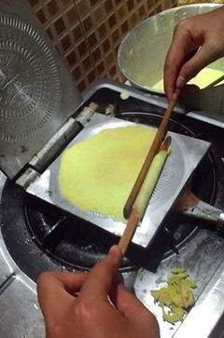](http://1.bp.blogspot.com/-vNhon2AZ8ds/VKAjlOdXe3I/AAAAAAAADtY/mQmWjxkckmQ/s1600/egg+rool+q.jpg)

[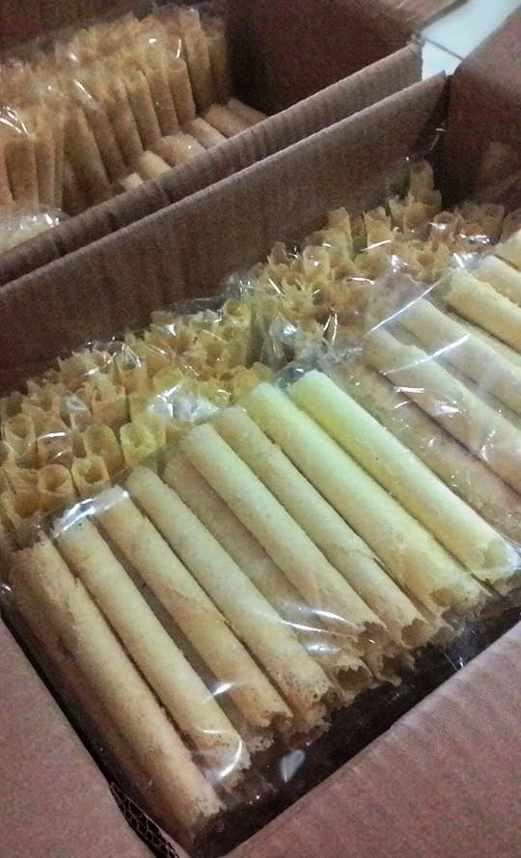](http://4.bp.blogspot.com/-9JPMfeTOpZw/VKAjyWW5wiI/AAAAAAAADtg/ABlK8wc3OqA/s1600/eggroll.jpg)

**Resep Egg Roll**

Bahan

* 4 butir telur
* Gulpas 100 gram, resep asli 150 gram tapi aku kehabisan jadi aku kurangi.
* Susu bubuk rasa vanila 1 sdm
* Ovalet 1/2 sdt
* Garam 1/4 sdt

# Mix kecepatan tinggi sampai putih

Langkah 2

* Siapin margarin cair 150 gram
* air matang 100 ml
* Tepung maizena 50 gram
* Tepung terigu segitiga 50 gram
* Tepung tapioka 50 gram

**Cara Membuat Egg Roll**

1. Ganti pengaduk di mixer pakai pencampur (yang spiral), adonan telur yang putih
2. tadi, masukin semua tepung, arah rata. Masukin air sedikit demi sedikit.
3. Terakhir margarin cairnya, sedikit2 saja.
4. Siap cetak dan membangan di aduk-aduk lagi.

Bagi yang belum terlalu paham mengenai cara membuat egg rool lebih lengkapnya sepeti ini. Tepung diaduk pakai mixer yang spiral itu. Setelah itu airnya dan terakhir margarin. Pelan-pelan, sedikit2 dan harus sabar bun. Cara nyetaknya tuang 1 sendok sayur adonan di tengah-tengah alias di cepit pelan-pelan biar tidak luber. Terus di bolak-balik sampai adonan kelihatan rata berubah warna, terus egg roll di gulung. Monggo yang sudah mengerti coba buat bun. **[Resep Cara Membuat Egg Roll Renyah Untuk di Jual](http://buatresep.blogspot.com/2014/12/resep-cara-membuat-egg-roll-renyah.html)** semoga dapat menginspirasi.

**Cara Membuat Bolu Kukus Dengan Cara yang Sederhana**

**[Bolu kukus sederhana](http://buatresep.blogspot.com/2015/01/cara-membuat-bolu-kukus-dengan-cara.html)** buat pak tukang. Dari pada beli bolu mending bikin sendiri. Resepnya sudah wara wiri tapi bolehlah dibagikan lagi. Ini namanya bolu sederhana yang di buat oleh nurul hapsari. Untuk loyang tadi yang aku pakai ukuran 29x10 bunda, kayaknya sih loyang brownies. Ini takaran adonan ya bunda, aku pakai gelas nakarnya. Terus yang bawah adalah hasil bolunya.

[](http://2.bp.blogspot.com/-7n8OIpGPIhI/VMszjzJJF8I/AAAAAAAAETE/3RDSLTjNyVk/s1600/takaran+adonan+bolu.jpg)

[](http://4.bp.blogspot.com/-dwNybo8y7WM/VMszqfcn56I/AAAAAAAAETM/Udg22qs0PnQ/s1600/bolu+kukus+sederhana.jpg)

[](http://3.bp.blogspot.com/-xDvU2TtlQK0/VMs0D6TwKRI/AAAAAAAAETU/HEJucbTfMC4/s1600/bolu+kukus+udah+di+potong.jpg)

**Resep Bolu Sederhana**

bahan 1

* 1 gelas gulpas ak kurangi 1 sendok
* 3 telor
* 1 sdt sp

bahan 2

* 1 gelas tepung segi 3
* 3 sdm penuh margarin, di cairkan dulu
* 1 Skm
* 1 saset vanili
* 1 sdm  parutan keju
* Pewarna kuning dan merah

**Membuat Bolu dengan Cara Sederhana**

1. Mix bahan 1 kurang lebih 1/4 jam, dah mengental tuang margarin, keju, skm dan vanili.
2. Sudah tercampur tuang ke loyang. Kukus jadi deh, moga bermanfaat.

**Cara Membuat Kue Lapis Modal 10 Ribu**

Hore saya berhasil juga bikin **[kue lapis](http://buatresep.blogspot.com/2015/02/cara-membuat-kue-lapis-modal-10-ribu.html)**. Jangan di bully ya ibu-ibu masih belajar jadi lapisannya nggak rata. Karena nggak punya loyang jadi pakai yang ada aja. Alhamdulillah nggak mleot modalnya yang cuma 10 ribu aja. Karena saya baru pertama bikin kue lapis dan karena takut gagal jadi bikin cuma sedikit sekarang malah udah bisa mau bikin yang banyak hehehe.

[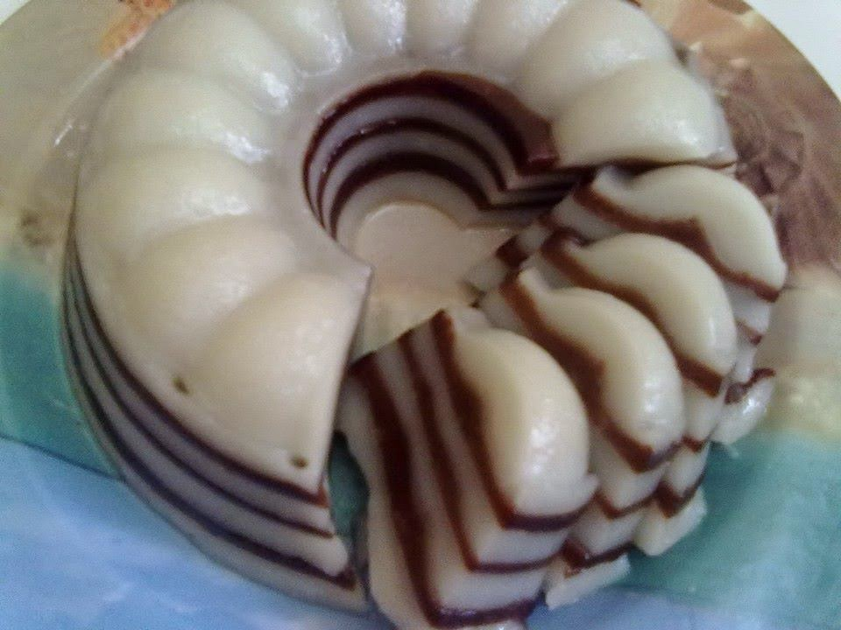](http://1.bp.blogspot.com/-jHZkcpZICPI/VOMZ-60R6nI/AAAAAAAAEmA/a0fU8JAFHoc/s1600/30+Cara+Membuat+Kue+Lapis+Modal+10+Ribu.jpg)

Kenapa saya bilang modalnya cuma 10 ribu karena emang bener ini saya kasih tau bahannya.

Bahan:

1. 1/4 sagu Rp 2000
2. 1/4 tepung beras Rp 3000
3. Santan kara kecil Rp 2.500
4. 2 sanchez skm coklat 2.500. Pas kan 10 ribu.

**Resep Kue Lapis**

Bahan:

* 8 sdm tepung beras
* 8 sdm tepung sagu
* 300 ml air
* 1 bungkus santan kara yang 2500 itu
* 2 sachet susu coklat
* 5 sdm gula pasir boleh tambah kalau suka manis

**Cara Membuat Kue Lapis**

1. Rebus air bersama gula pasir sampai mendidih.
2. Lalu angkat dan tunggu sampai hangat-hangat kuku.
3. Jangan panas-panas campur tepung nanti menggumpal.
4. Kalau sudah hangat campur tepung dan air aduk sampai rata.
5. Bagi dua bagian yang 1 pakai susu coklat yang 1 pakai santan kara.
6. Panaskan dandang untuk mengukus olesi cetakan dengan minyak supaya tidak lengket.
7. Kukus adonan pertama selama 5 menit trus seperti itu bergantian sampai habis. Terakhir kukus selama 30 menit. Tutup panci di bungsu pakai lap saya tidak basah.
8. Jangan lupa cek air dalam dandang takut kehabisan.

Malem bunda saya baru selesai bikin [**kue lidah kucing**](http://buatresep.blogspot.com/2014/10/cara-membuat-kue-lidah-kucing-renyah.html). Mulai dari habis magrib. Lumayan cepek pinggangnya. Tapi terobati karena si lidah kucing endes nikmat sekali, renyah dan langsung lumer dimulut. Rasanya tidak kalah dengan buatan toko kue. Asilnya mau buat kue lidah kucing motif pelangi lumayan ribet ngerjainnya, gak keburu. Memang lumayan capek nunggu kue lidah kucing matang semua tapi senang karena hasilnya bagus dan enak. Ini adalah tampilan kue lidah kucing yang sudah matang fresh from oven.

[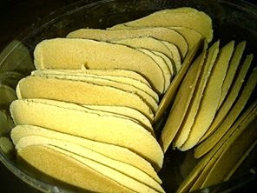](http://3.bp.blogspot.com/-qeRCdIhUW7I/VFMluKeMf7I/AAAAAAAABdA/Vg6a5vY2tbs/s1600/kue+lidah+1.jpg)

**Resep Kue Lidah Kucing**

Bahan

* 250 gr margarine, saya pakai blueband
* 250 gr butter/mentega, aku gunain wysman
* 300 gr gula halus
* 5 kuning telur + 3 putih telur
* Terigu secukupnya

**Cara Membuat Kue Lidah Kucing**

1. Kocok margarine, butter, gula halus sampai putih.
2. Lalu masukan telur satu persatu hingga tercampur rata dan adonan agak mengembang.
3. Masukan terigu sedikit demi sedikit sampai adonan kental dan bisa disemprit.
4. Panaskan oven dengan api kecil, setelah panas masukan loyang berisi adonan yang sudah disemprit. Api tetap kecil sampai kue matang.
5. Loyang lidah kucing harus diolesi margarin, agar kue tidak lengket saat sudah matang.
6. Panggang adonan sampai kue berwarna kuning keemasan.
7. Kue dikeluarkan dari cetakan setelah loyang dingin agar tidak hancur.

Loyang cetakannya seperti di foto, banyak yang jual di pasar. Loyangnya harus dioles margarine tiap kali mau cetak dan panggang. Terus kue lidah kucing dilepas dari cetakan setelah loyang dingin, biar tidak hancur.

[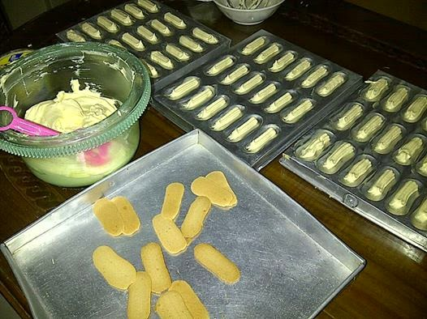](http://3.bp.blogspot.com/-c-NswNiF9cY/VFMmB7I7FjI/AAAAAAAABdI/IyDmnRYikz0/s1600/kue+lidah.jpg)

Penting!!! Terigunya kira-kira 100 - 150 gram, saya tulis secukunya karena tadi tidak saya timbang sebelum membuat kue lidah kucing. Intinya menggunakan tepung terigu sampai adonan kue lidah kucing agak kental dan bertekstur ketika disemprit. Adonan jangan terlalu kental nanti tidak meleleh pas dipanggang. Agar renyah jangan terlalu banyak terigu. Cetak adonan menggunakan spluit di atas loyang khusus lidah kucing.

Langit mendung terus sore-sore makan [**pisang goreng crispy**](http://buatresep.blogspot.com/2015/01/resep-cara-membuat-pisang-goreng-crispy.html) dengan secangkir teh hangat plus cemilan ini enak kali ya. Sisa pisang di rumah tinggal 6 biji bisa jadi 24 buah pisang goreng lumayan. Manteb dah saat di gigit teksturnya crispy. Kalau gula selera bisa ditambahkan juga. Aku kurang suka manis jadi tidak pakai apalagi pisang raja sudah manis. Cara membuat pisang goreng ini dipersembahkan oleh yuan duarsa, yuk intik proses pembuatanya.

[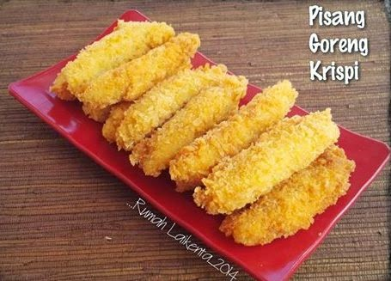](http://1.bp.blogspot.com/--98OC4Dhdv8/VKwVqGDWHPI/AAAAAAAAD4o/nEM-lSVuGc0/s1600/pisang+goreng+crispy.jpg)

**Resep Pisang Goreng Crispy**

Bahan:

* 6 buah pisang raja , 1 buah pisang belah jadi 4 sehingga dapat jumlah 24 buah
* 6 sdm tepung terigu serbaguna/protein sedang
* 1 butir telur (aku pakai telur ayam kampung)
* tepung roti secukupnya untuk baluran
* 1/4 sdt garam
* 1/4 sdt vanili
* air secukupnya
* minyak goreng

**Cara Membuat Pisang Goreng Crispy**

1. Campur semua bahan adonan sampai jadi adonan yang bisa untuk dicelup.
2. Ambil satu persatu pisang celupkan ke adonan. gulirkan ke tepung roti sampai tertutup merata
3. Panaskan minyak dihasilkan dari api kecil. Goreng hingga kuning angkat dan tiriskan.

Pisangnya terserah buibu yang ada saja di rumah. Resep pisang goreng crispy disesuaikan ya. Cuma [**cara membuat pisang goreng crispy**](http://buatresep.blogspot.com/2015/01/resep-cara-membuat-pisang-goreng-crispy.html) kan resep remeh. Pakai saja tepung terigu serbaguna atau protein sedang contoh segitiga biru. Menggunakan tepung curah ya bisa saja, wes pokoknya suka suka.

Percobaan ke 2 [**membuat martabak manis tanpa mixer**](http://buatresep.blogspot.com/2014/12/resep-cara-membuat-martabak-manis-mixer.html) alhamdulillah berhasil. Yang pertama buat pakai mentega malah gosong. Ini gak aku kasih mentega tidak gosong. Ekonomis lagi tadi buatnya tidak memakai mixer. Biasanya saat pertama buat martabak bentuknya berantakan. Jika masih kurang sempurna bentuknya bikin lagi tambah bagus deh. Cepatkan jadinya buat camilan tahun baru juga oke. Yuk cuzz bunda lihat resep cara membuat martabak manis ala qiqi kumala, selamat mencoba.

[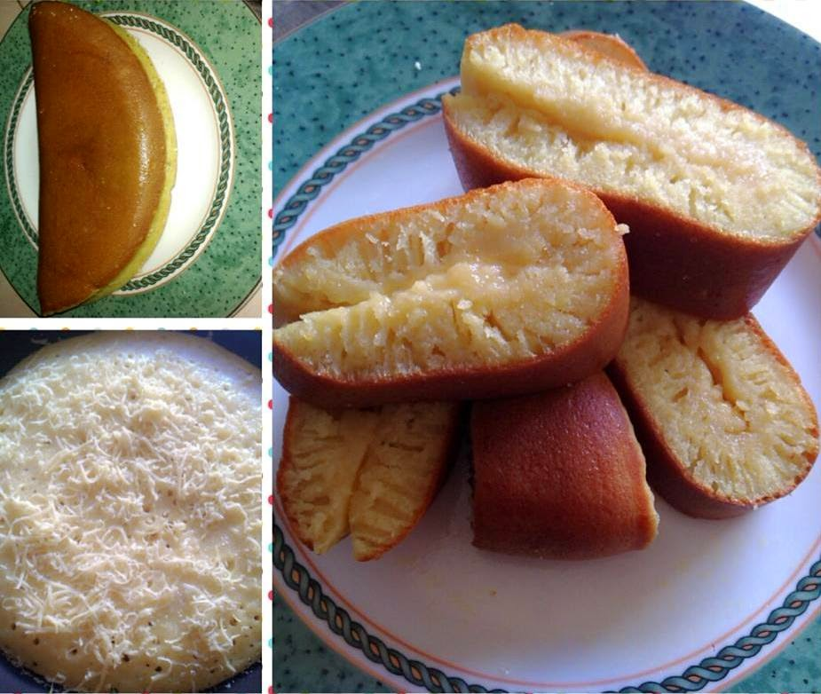](http://2.bp.blogspot.com/-ec92KDmiej4/VKPMmVzTv9I/AAAAAAAADyM/Ovt7qKylu4Y/s1600/martabak+manis+nyess.jpg)

**Resep Martabak Manis**

Bahan

* 1/4 kg tepung terigu
* 1 butir telor
* 4 sdm gula pasir
* 1 sdt fermipan ( larutkan dalam air hangat 1 sdm, diamkan 5 menit)
* 1 sdt soda kue ( masukkan terakir pada saat adonan akan di tuang ke teflon)
* air secukupnya

bahan pelengkap ( terserah selera bunda)

* mentega
* keju
* susu kental manis

**Cara Membuat Martabak Manis**

1. Kocok lepas telor dan gula.
2. Masukan tepung dan air sedikit demi sedikit, aduk smpai merata, halus dan tidak bergerindil. Adonan harus kental tapi masih bisa dituang.
3. Kemudian terakhir masukan fermipan tadi, aduk rata dan tutup selama 25 menit.
4. Panaskan telfon dengan api kecil ( gak usah pakai mentega).
5. Kemudian tuang ke teflon dan ratakan dan tutup dengan penutup teflon.
6. Tunggu sampai permukaan berpori lalu beri susu kental manis, keju meses dll. lalu angkat.
7. Sebelum di potong-potong olesi martabak dengan mentega di atasnya.

**Cara Membuat Kue Kuping Gajah Manis Renyah**

**[Kue kuping gajah](http://buatresep.blogspot.com/2014/10/cara-membuat-kue-kuping-gajah-manis.html)** adalah Jajanan masa kecil sampai saat ini masih kusuka. Apalagi sekarang bisa bikin sendiri. Kunci pentingnya adalah sabar dan telaten. Aku dulu juga tidak bisa bikin apa-apa tapi alhamdulillah berkat belajar terus aku bisa buat kue sendiri termasuk kuping gajah. Oh ya dalam membuat kue kuping gajah santan yang digunakan hanya 5 sdm. Itu cukup kok buat adonan kue kuping gajah terigu sebanyak ini. Cuman memakai sedikit karena nanti kalau lembek sulit menggulungnya.

[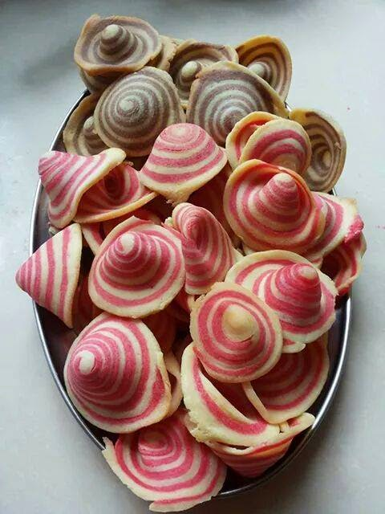](http://3.bp.blogspot.com/-49sMYyL8TL4/VFOLOY8iGFI/AAAAAAAABeo/VmWTvqmEmQ0/s1600/jajanan+kuping.jpg)

**Resep Kuping Gajah**

Bahan

* 300 g tepung trigu
* 60 g gula bubuk
* 1 buter telur
* 5 sdm santan
* 3 sdm margarin
* 1/2 sdt garam
* 1/2 sdt vanili
* 3 tetes pewarna merah/coklat
* minyak untuk menggoreng.

Cara Membuat Kue Kuping Gajah

1. Campur semua bahan kecuali pewarna dan minyak goreng, uleni sampai adonan kalis lalu bagi jadi 2, yang 1 biar kuning  dan satunya lagi kasih pewarna coklat atau merah.
2. Kemudian masing-masing adonan giles dengan rolling pin supaya tipis (1cm), lalu tumpuk adonan yang sudah tipis (kuning di bawah merah di atas) lalu gulung padatkan lalu taruh di kulkas.
3. Setelah keras iris tipis dan giles lagi kemudian goreng di minyak panas api sedang.

Adonanya wajib dimasukkan kulkas terlebih dahulu. Jika tidak di taruh kulkas adonan jadi lembek sulit buat motongnya. Cara ngirisnya mudah yaitu saat adonannya kan udah keras agar lebih mudah memotong dan bisa tipis. Selanjutnya potong pakai pisau lalu aku giles lagi dengan ulek-ulek. Setelah di iris aku tekan dengan ulek-ulek, nanti cekung dengan sendirinya. Ditekan menggunakan ulek pakai yang tumpul, di tekan-tekan biar kue kuping gajah tipisnya sama. Kalau kayak ngulek sambel hancur dong kuping gajahnya.

Ini bunda lumayan buat cemilan. Kalau di daerah aku namanya biji ketapang. Nih bun resep biji ketapang dari bunda  evrita yasai.

[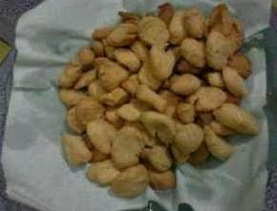](http://2.bp.blogspot.com/-TCoAnA7CJ5I/VMxniNCAXGI/AAAAAAAAEYY/g-albAs_4mQ/s1600/biji+ketapang+renyah.jpg)

**Resep Biji Ketapang**

Bahan

* 1/4 terigu biasa
* 3 sendok makan margarin
* 1/2 sendok makan sp (pengembang)
* 4 sendok makan gula/sesuai selera
* 1 butir telur.
* Garam sedikit saja

**Cara Membuat Biji Ketapang**

1. Kocok telur, sp, gula dan margarin.
2. Kemudian masukan terigu sedikit demi sedikit, aduk dan uleni sampai kalis.
3. Setelah kalis ambil sedikit adonan kemudian plintir di tangan setelah berbentuk panjang gunting kecil-kecil pakai gunting.
4. Goreng dalam api sedang, jadi deh.

Ini bunda [**keripik kentang**](http://buatresep.blogspot.com/2014/12/resep-cara-membuat-keripik-kentang.html) makanan ringan sederhana. Aku rendamnya pakai air biasa. Takut asin kalau pakai garam. Kalau kentang goreng biasa baru aku rendam pakai garam. Biasanya untuk taburan keripik kentang adalah bumbu bubuk. Kaya rasa balado, bbq, keju, sesuai selera. Aku biasa pakai yang dari merk indofood. Tapi foto diatas itu bumbu beli di pasar karena di rumah habis. Mari yang ingin coba resepnya bunda yuni aris.

[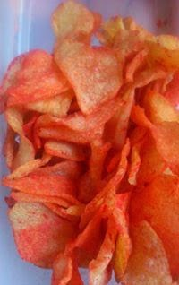](http://1.bp.blogspot.com/-FT-Ncy2idj8/VKEaXjBXZ9I/AAAAAAAADuQ/k-tmNgQ4rjo/s1600/kripik+kentang.jpg)

**Resep Keripik Kentang**

Bahan

* kentang
* minyak
* Bumbu bubuk rasa apa aja

**Cara Membuat Keripik Kentang**

1. Kupas kentang iris tipis-tipis lalu cuci bersih.
2. Goreng dalam minyak banyak dan api kecil. Goreng sampai kering, tiriskan.
3. Taburi bumbu sesuai selera.

Bagi yang ingin membuat bumbu tabur sendiri bisa melihat di [**Cara Membuat  Keripik Kentang Bumbu Tabur Sendiri**](http://buatresep.blogspot.com/2014/10/resep-cara-membuat-keripik-kentang.html).

Selamat bermasak masak ria bunda cantik. Akuu mau setor nich [**cupcake**](http://buatresep.blogspot.com/2014/10/cara-membuat-cupcake-pie-susu-karamel.html) ukuran kecil mungil bersama pie susu plus karamel. Resep cupcake ukuran kecil ini berhasil hasil kerja praktek Mamah Ebod yang kemudian di bagikan kepada pengunjung setia [**buat resep**](http://buatresep.blogspot.com/).

[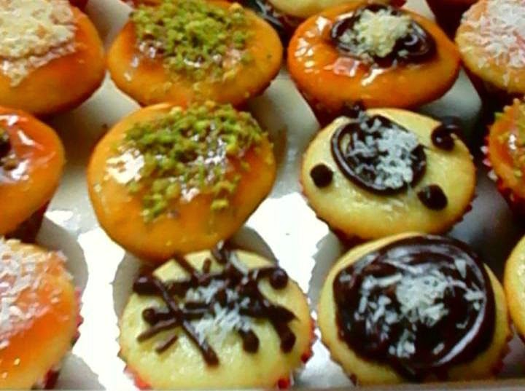](http://3.bp.blogspot.com/-0kfPeFrlAEc/VFQ3hNq_bKI/AAAAAAAABfQ/WcRBvTjZgaA/s1600/cupcake+mini.jpg)

**Resep Cupcake Pie Susu**

bahan cupcake

* 3 telur ayam
* 1/2 gls minyak goreng
* 1 gelas susu segar
* 1 1/2 gls tepung terigu
* 1 gls gula pasir
* 2 sdt vanilla
* 3 sdt baking powder

**Cara Membuat Cupcake**

1. Pertama panaskan oven trlebih dahulu dengan suhu 160 cc.
2. Siapkan cetakan cupcake berisi keretas cake mini.
3. Kocok telur bersama gula sampai berbusa terus campurkan minyak kocok rata campurkan vanilla, baking powder dan terigu yang sudah diayak terlebih dahulu, kocok perlahan lahan sambil menuangkan susu sedikit demi sedikit jika adonan sudah pas ngentalnya berhenti menuangkan susu dan kocok hingga tercampur dengan kecepatan mixser tinggi.
4. Sesudah itu tuangkan adonan kecetakan cupcake dengan menggunakan skup es cream bila punya, ingat ya bund ngisi adonannya jangan sampai penuh.
5. Kemudian panggang selama 15 menit, untuk topingnya sesuka bunda saja.

[**Roti bakar manis**](http://buatresep.blogspot.com/2015/01/resep-cara-membuat-roti-bakar-manis.html) bisa juga buat di jual. Satunya Rp.1000 murah meriah. Kalau saya sekalian buat usaha kecil kecilan di rumah. Roti dengan rasa manis ini di jual di warung warung sekitar komplek, lumayan bun. Saat membuat adonan roti bakar yang saya gunakan mixer biasa. Yang biasany bikin bolu itu mixer tangan. Kalau bikin roti baknya pakai baskom sendiri soalnya gak bisa di tinggal. Harus pakai tangan dan harus sampai kalis. Itu gak pakai olesan tapi kalau bunda mau gunain juga tidak masalah. Lebih mengkilap hasilnya, olesannya pakai telor sebelum di oven. Saya panggang pakai oven biasa namanya oven bima itu.

Coba juga: [**Cara Membuat Roti Goreng**](http://buatresep.blogspot.com/2015/01/resep-cara-membuat-roti-goreng-isi.html)

[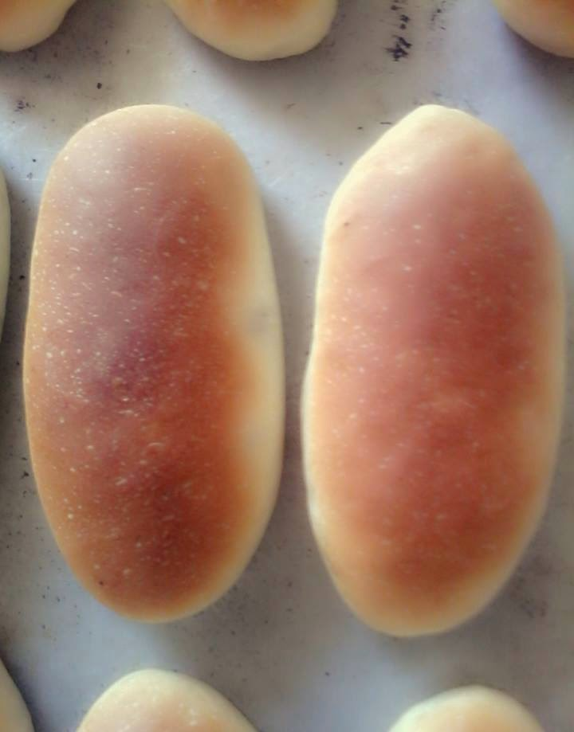](http://3.bp.blogspot.com/-fqeuCUgW6go/VMDVPyPtOMI/AAAAAAAAEKE/qJPVYCn8o18/s1600/roti+bakar.jpg)

**Resep Roti Bakar Manis**

* 1 kg terigu cakra
* 2 butir telor
* 1/4 gula pasir
* 200 gr mentega
* 2 saset permipan
* 1 sendok bred improper
* air

**Cara Membuat Roti Bakar**

1. Terigu, permipan dan bred improper, di aduk satu lagi.
2. Air, gula sama telor di campur.
3. Nah baru adukan terigu sama adukan air di masukin sedikit sedikit.
4. Baru masukkan margarin, aduk pakai mixer kecepatan sedang sampai kalis (gak nempel di tangan) biasanya itu 1/2 jam.
5. Nah kalau sudah tidak menempel baru uleni.
6. Masukkan isi sesuai selera, bisa selai rasa strowbery, coklat ataupun selai nanas. Biasanya 1 kg itu dapat 60 bji roti.

Bagai belum tahu bahan 1 ini, bred improper tuh bentuknya bubuk halus. Fungsinya buat pengempuk roti. Adanya di toko bahan kue atau toko plastik. Kalau di kota saya merknya bakrine flus. Perlu diketahui roti ini adalah resep dari bunda tita juita, kita doakan dagangannya makin laris manis.

**Resep Roti Coklat Keju**

Dibalik kenikmatan **[Resep Roti Coklat Keju](http://buatresep.blogspot.com/2014/07/resep-roti-coklat-keju.html)** masih ada temen saya yang bingung. Gini pertanyaannya " Maaf bun kok gula pasirnya 2kl 2 sdm sama 1/4 sdt jd mana yg betul bun" Nah begini bun saya jelaskan. Yang 1/4 sdt itu untuk dicampurkan ke Fermipan dan air hangat supaya raginya nya mengembang bagus. Kalo yg 2sdm untuk dicampurkan ke terigunya. Tapi nantinya sama-sama jadi 1 adonan. Fungsinya gula di masukan sedikit ke campuran air dan Fermipan supaya kalau **Roti Coklat Keju** sudah matang rotinya tidak bau asem dan dapat bertahan lama.

[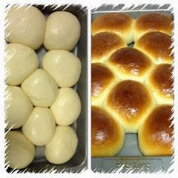](http://4.bp.blogspot.com/-NNobg_wWYRM/U7RVxOwMKYI/AAAAAAAAASg/38FXmJ7eUfg/s1600/Roti+Keju+Coklat.jpg)

Resep Roti lainnya yang bisa anda coba adalah:

**[Resep Roti Gabin Isi Perkedel](http://buatresep.blogspot.com/2014/06/resep-roti-gabin-isi-perkedel.html)**

**[Resep Roti Mini Manis](http://buatresep.blogspot.com/2014/06/resep-roti-mini-manis.html)**

**Roti Coklat Keju**

Bahannya :

* Tepung Terigu 300 gram
* fermipan 2 sdt / ragi untuk roti
* gula pasir 2 sdm ( jika suka manis boleh ditambahkan )
* gula pasir 1/4 sdt
* garam 1/2 sdt
* susu cair tawar 125 ml, hangat kuku
* air 60 ml, hangat kuku
* margarine 2 sdm

**Cara Membuat Roti Coklat Keju**

1. Siapkan air dan masukannya fermipan + 1/4 gula pasir, aduk sampai larut dan diamkan selama 10 menit
2. Dimangkok besar campur kan Tepung Terigu, gula aduk rata.
3. Campurkan air yg sudah di campur fermipan ke dalam mangkok besar yang berisi Terigu+susu cair+garam kemudian campur semua bahan sampai rata setelah itu masukan margarine sedikit demi sedikit sambil di uleni sampai habis selama 10 mins.
4. Setelah di uleni selama 10 menit, bentuk adonan menjadi bulat dan lumuri dengan minyak sayur sedikit agar tidak lengket sewaktu di diamkan di mangkok besar.
5. Tutup adonan dengan plastic / serbet di ruangan yang hangat selama -/+ 2 jam
6. Setelah méngembang menjadi 2xlipat kempiskan dan bentuk adonan sesuai selera dan masukan isian. Diamkan kembali méngembang selama 1 jam.
7. Setelah méngembang tuk yang kedua kali nya, sekarang siap di panggang di oven suhu 180 derajat celcius API atas bawah selama 15 menit.
8. Setelah matang, keluar kan dari oven dan langsung permukaan roti di olesi dengan margarine.

Susu cair tawar itu seperti susu ultra yg putih. Kalau ndak ada bisa pakai susu bubuk aja campur air. Sumpahhhh ini roti suppeerrr Dupppeerrr Lembutttt btgzz " Roti Coklat Keju ". Makasih mba Nikmatul Rosidah buat resep nya. Semoga amal ibadahnya di balas oleh sang pencipta.

**Resep Cara Membuat Nugget Nasi untuk Jualan di Kantin**

**[Resep Cara Membuat Nugget Nasi untuk Jualan di Kantin](http://buatresep.blogspot.com/2015/01/resep-cara-membuat-nugget-nasi-untuk.html)** - Siap disetor kekantin **nugget nasi**. Cara membuatnya mudah semua dihaluskan sama nasi, diulek bisa di blender juga bisa. Tadi saya bikin nugget gak pakai di celupin telur. Tapi kalau mau dicelupin telur pasti lebih enak bunda. Sesuka kita buatnya tapi saya jualnya kan harga 500 jadi ya irit bahan biar dapat untung. Tengok yuk resep nugget nasi ala bidini nimas yang super simple.

[](http://4.bp.blogspot.com/-NMAjDVYUI2o/VK6SeezIgPI/AAAAAAAAD7E/_scrT4gLKwk/s1600/nugget+nasi.jpg)

**Resep Nugget Nasi**

Bahan

* 2 piring nasi dingin
* 1 gelas air
* 3 siung bawang putih
* 4 siung bawang merah
* Royko ayam 1 saset
* Garam secukupnya
* Gula 1 sdt

**Cara Membuat Nugget Nasi**

1. Semua bahan dihaluskan.
2. Tambahkan irisan daun bawang secukupnya.
3. Tuang dalam loyang 4 segi.
4. Kukus 25 menit, angkat dinginkan.
5. Potong sesuai selera.
6. Gulingkan dalam tepung panir hingga rata goreng.

Alkhamdulilah [**kue nastar**](http://buatresep.blogspot.com/2014/07/resep-kue-nastar-tanpa-oven.html) perdanaku berhasil dibuat. Hal yang membuat aneh di benak para teman yang memakan kue nastarku adalah cara membuatnya tanpa menggunakan oven. Kebanyang gak bikin kue nastar tanpa oven. Pasti pada bingung? Tidak usah bingung bun dengan resep kue nastar tanpa oven walaupun baru kali ini anda semua baru mendengarnya. Untuk itu langsung saja yuk bun dilihat bagaimana proses **resep kue nastar tanpa** **oven** dibuat.

[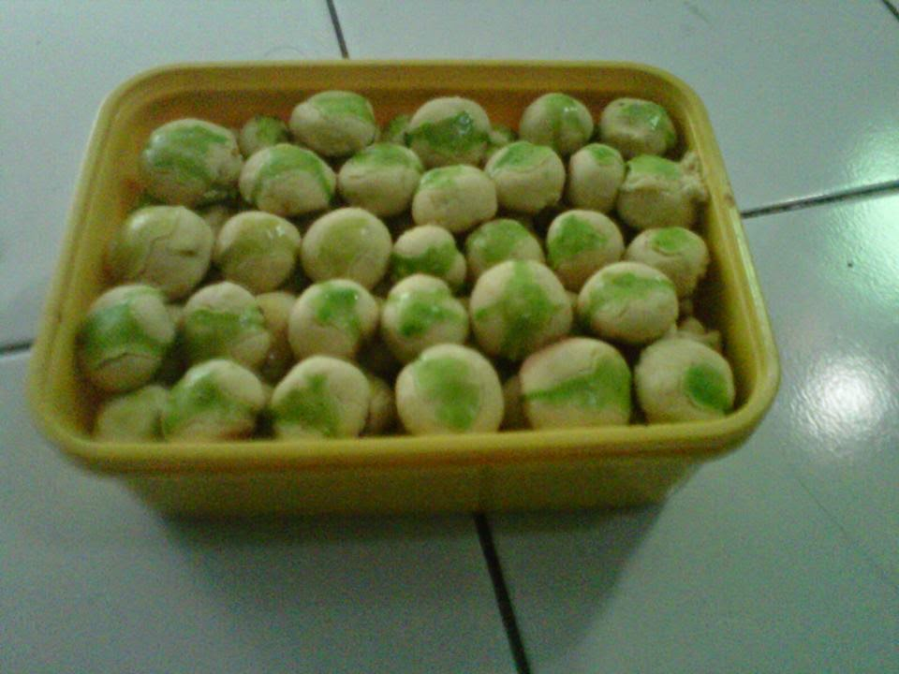](http://2.bp.blogspot.com/-P04d9p3NG2c/U7UvUp53tQI/AAAAAAAAAVA/D4gS-gxllUg/s1600/Kue+Nastar+Tanpa+Oven.jpg)

Coba juga nastar unik lainnya:

[**Resep Kue Nastar Selai Nanas**](http://buatresep.blogspot.com/2014/07/resep-kue-nastar-selai-nanas.html)

[**Resep Black Kue Nastar**](http://buatresep.blogspot.com/2014/07/resep-black-kue-nastar.html)

**Kue Nastar Tanpa Oven**

Bahan

* terigu 350 gram
* mentega 300 gram
* kuning tlur 2 butir
* tepung Maizena 1 sendok makan
* vanili 1/4
* gula halus 60 gram
* susu bubuk full cream 1 sendok makan

Isian

* selai nanas

**Cara Membuat Kue Nastar Tanpa Oven**

1. Campurkan mentega, telur, gula kemudian dimixer sampai rata
2. Tambahkan tepung terigu, tepung maizena, vanili dan susu. Sambil diaduk hingga rata jangan pakai miixer.
3. Bentuk adonan sesuai selera, untuk olesan aku pakai kuning telur yang diberi pewarna makanan 2 tetes.
4. Oven menggunakan panci.

Ovennya pakai panci bunda, yang biasa buat kukus bolu. Nah aku pakai buat ngoven soalnya aku tidak  punya oven. Dalemnya tidak diber air, jadi langsung dipanggang aja pancinya. Dalemnya kasih saringan ya. Asal apinya kecil tidak ada masalah, sebelum loyang dimsukin pancinya di panasin dulu. Jikalau semua perintah diikuti, lama ngoven dengan panci cuman 15 menit. Selamat mencoba *resep kue nasta tanpa oven bun*.

Cilok bund [**cilok kuah kacang tanah**](http://buatresep.blogspot.com/2014/12/resep-cara-membuat-cilok-kuah-kacang.html). Buat resep cilok kuah kacang gampang loh. Resep dari bunda enny elyzabeth. Dicobain jika ingin mencoba kegurihannya.

[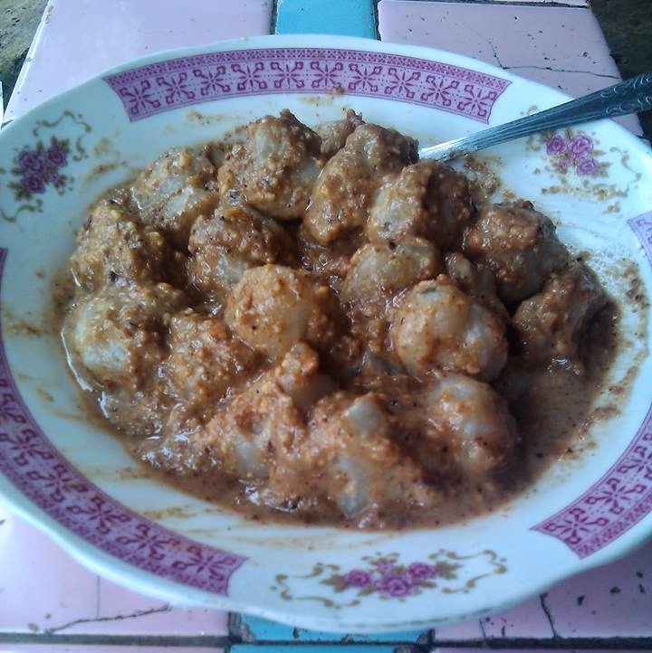](http://3.bp.blogspot.com/-3Q4kNI4BlxA/VKEYAQbpPyI/AAAAAAAADuE/4mBCDXbRXrM/s1600/cilok+bandung.jpg)

**Resep Cilok Kuah Kacang**

Bahan:

* terigu 5 sdm
* aci 5 sdm
* royco dan garam secukupnya saja
* irisan daun bawang
* air panas secukupnya
* Kacang tanah disangrai
* gula merah secukupny
* kencur secuil

**Cara Membuat cilok Kuah Kacang**

1. Campur terigu, aci, garam dan royco dalam wadah dan siram dengan air panas sedikit demi sedikit sambil diaduk sampai kalis (tidak lembek dan bisa di bulatin).
2. Masukkan ke dalam air panas yang sudah di panaskan.
3. Kalau sudah mengapung cilok sudah matang dan taruh dalam wadah.
4. Kacang tanah yang sudah disangrai diulek/diblender. Kalau saya diulek biar kacangnya tidak halus banget dikasih gula merah dikit dan secuil kencur.
5. Siram keciloknya kuah kacangnya yang sudah dicampur dengan air matang.

Hmmm basbusa manis legiit ala Aliyah Azza. Enak benget kue itu lo sok monggo rasanya gurih gurih nyoy. Kue barbusa itu khas timur tengah bun.

[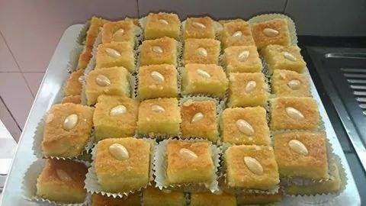](http://2.bp.blogspot.com/-J6A8Mu7X9yQ/VGzMR_4SKII/AAAAAAAACeY/890UN8li_5c/s1600/basbusa.jpg)

**Resep Kue Basbusa**

Bahan

* 2 gls tepung panir
* 2 gls kelapa parut klo ada yang sudah kering
* 1 SKM d seduh 1 gls
* 1 sendok teh baking powder
* 1 glas gula pasir
* 2 telor
* 1/2 glas minyak sayur

**Cara Membuat Kue Basbusa**

1. Susu, gula pasir, telor, baking powder dan minyak sayur di kocok. Jika sudah mengembang taruh tepung panir dan kelapa parut aduk hingga rata.
2. Taruh di loyang persegi oles dengan minyak sayur masukan oven kira" 30 menit.
3. Setelah di masukin oven bikin air gula.
4. Kalau sudah matang siram di atas kuenya.
5. Iris kotak" taruh kacang/mete.

Selamat mencoba dan maaf jika ada kata" yang salah buntik"

Makasih ya bunda iza cahaya resep bola nasi sudah saya coba ternyata enak yach. Anak dan suami ku suka banget sama bola nasi crispy. Ini hasil karyaku, salam dari bunda wahyu.

[](http://4.bp.blogspot.com/-LRPpEgiTKG0/VMtN6z6oNCI/AAAAAAAAEU8/PnNaJM-dWXk/s1600/bola+nasi+crispy.jpg)

**Resep Bola Nasi Crispy**

Bahan:

* 2 piring nasi
* 4 siung bawang putih
* 5 siung bawang merah
* 4 biji cabe merah
* 1 bungkus royco
* 1,5 gelas air
* 1 sdt garam
* 10 sdm tepung beras
* Seledri cincang sesuai selera
* Tepung panir sebagai pelengkap

**Cara Membuat Bola Nasi Crispy**

1. Haluskan bawang merah, bawang putih, cabe dan garam.
2. Campur bumbu halus royco, air, seledri dan nasi lalu kukus 20 menit. Dinginkan adonan terus masukan tepung beras, aduk rata.
3. Cetak bentuk bola pakai sendok lalu gulingkan di atas tepung panir lalu goreng.

Ini bun cemilan murah meriah [**cireng nasi sisa nasi semalam**](http://buatresep.blogspot.com/2015/01/resep-cara-membuat-cireng-nasi-sisa.html) di colek pakai saus sambal mantap. Gak meledak kok di gorengnya dan gak meletak juga cireng, asal apinya kecil saja. Resep dari bunda siapa saya lupa maaf. Yang mau niru bentuk cireng buatan eli yuliani di bawah ini silahkan saja.

[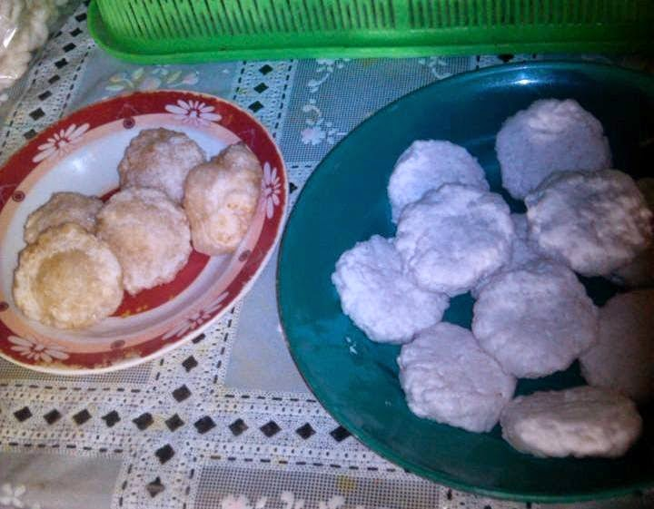](http://3.bp.blogspot.com/-g15xoYh1f7U/VMEglDxRTQI/AAAAAAAAELk/dABKCzjsCks/s1600/cireng+nasi.jpg)

**Resep Cireng Nasi Sisa**

Bahan

* 1 piring nasi
* 1 telor (saya gak pakai telor soalnya di rumah lagi kosong)
* 1/4 tepung kanji/aci
* 1 royco dan garam kalau kurang asin
* Air panas secukupnya

**Cara Membuat Cireng Nasi**

1. Di campur semua bahannya.
2. Lalu masukkan air sedikit" jangan sampai ke enceran.
3. Lalu bentuk bulat/selera.
4. Goreng pakai api kecil.

[**t cilok**](http://buatresep.blogspot.com/2014/08/cara-buat-resep-cilok.html) baru matang langsung di serbu.

[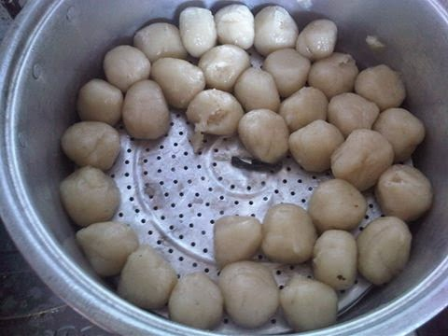](http://3.bp.blogspot.com/-z9HdhNnD82s/U_RAsjcrXZI/AAAAAAAAAdE/t7KpCodk1xQ/s1600/Cilok.jpg)

**Bahan Cilok**

* 1/2 terigu
* 1/2 aci
* 5 siung bawng putih
* merica dikit
* 1 royko atau masako
* 1 1/2 sdm garam

**Cara** [**Buat Resep**](http://buatresep.blogspot.com/) **Cilok**

1. Aci ama tergu masukkan ke wadah.
2. Bahan yang lainnya di tumbuk terus masukin bumbu ke dalam air 3 gelas terus di msak hingga mendidih.
3. Masukin ke wadah yang dah ada terigunya kalau aku gak ada isinya  
   Kalau mau pedes boleh pakai cabe di ulek.hmmmm di santap selagi panas lebih mantap

Iseng-iseng bikin [**sosis solo**](http://buatresep.blogspot.com/2015/02/resep-cara-membuat-sosis-solo.html) bund, kangen sama kampung halaman kalau lagi ada hajatan pasti ada yang satu ini. Lumayan, tepung 1/4 telur 3 jadi 22 biji, itupun gede-gede. Sosis solo by momy kids bisa juga di goreng, minyaknya banyak bund, tapi nggak nyerap kok, setelah matang dikasih alas aja bund biar minyaknya meresap di alasnya.

[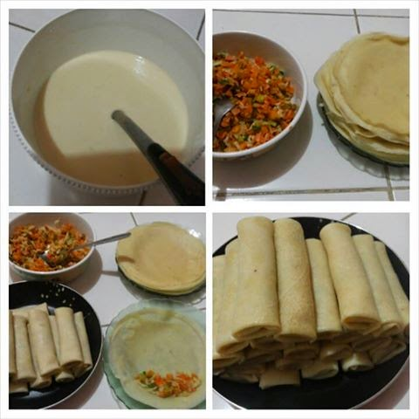](http://4.bp.blogspot.com/-aVGiZAijX2M/VNTgsNL3H4I/AAAAAAAAEcQ/t8J1dg_zt-A/s1600/7+Resep+Cara+Membuat+Sosis+Solo+b.jpg)

Bunda-bunda mungkin untuk nama beda daerah beda-beda ya, tapi di daerah saya itu namanya sosis. Saya Kalijambe bund (perbatasan Solo, Boyolali, Sragen, Karanganyar) hehe. Beda orang ngasih namanya juga beda-beda.  Untuk isi sesuai selera, di solo ada 2 macam sosis, sosis basah sama sosis goreng, yang punya saya ini sosis goreng, kalau yang basah kulitnya dari bahan telur dan air, isiannya bisa ayam dan jamur atau daging, setelah itu di kukus, makanya namanya sosis basah.

[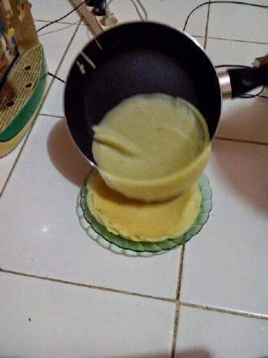](http://4.bp.blogspot.com/-T_Pd8usPcXE/VNTgtUUCBrI/AAAAAAAAEcY/TJ6Q6bFgODE/s1600/7+Resep+Cara+Membuat+Sosis+Solo.jpg)

Seperti ini bund kulitnya kalau sudah matang langsung tuang saja nggak perlu pakai serokan.

## Resep Membuat Sosis Solo

Resep kulit :

* telur 1/4 (tapp saya pakai 3)
* terigu 1/4
* bawang putih
* bawang merah
* merica
* masako
* minyak goreng
* air secukupnya

### Cara Membuat Sosis Solo

1. Bumbu di haluskan dulu.
2. Mix telur kecepatan paling rendah, campurkan terigu sedikit demi sedikit.
3. Masukkan bumbu yang sudah halus tadi (sambil di mix juga biar rata).
4. Masukkan air sedikit demi sedikit, untuk air di kira-kira ya bund, kenapa di tambahin air biar pas di bikin adonan bisa tipis.
5. (Cicipi apa sudah pas rasanya, jika blm pas boleh tambah garam atau sesuai selera), trus masukkan minyak goreng, minyak gorengnya cukup 3 sendok aja untuk resep ini (fungsi minyak goreng biar nggak lengket meskipun pakai teflon).
6. Panaskan teflon, beri sedikit blueband atau minyak goreng, jika sudah panas sisihkan minyak goreng atau bluebandnya. Ambil 1 sendok sayur tuang di teflon yang sudah panas sambil di putar-putar teflonnya biar adonan rata diseluruh permukaan teflon, pas nuang adonan teflon posisi jangan di atas kompor bund, kita pegang aja ya.
7. Setelah permukaan teflon rata taruh di atas kompor jika kita goyang-goyang sudah nglupas langsung tuang ke wadah kulitnya ini.

#### Tips

1. Resep isi sesuai selera bund, kemarin saya pakai wortel, daun bawang dan seledri.
2. Cuci semua bahan, iris kecil-kecil, lalu tumis, masukkan masako, bisa juga pakai bumbu yang di uleg bund (bawang putih, merah, garam, sedikit penyedap, sedikit merica).
3. Kulit isi dengan isian tadi bund, trus goreng, di pinggir lipatan bisa di kasih terigu yang di tambah sedikit air (fungsinya buat perekat biar pas di goreng nggak bubar), tp saya nggk pakai perekat itu bund.

Maaf ya bund belepotan nulisnya. Tapi syukur dech kalau resepnya mudah di mengerti biar lebih gampang prakteknya.

[**e putri ayu**](http://buatresep.blogspot.com/2015/01/resep-cara-membuat-kue-putri-ayu-manis.html) perdanaku ini bunda. Manis gurih empuk banget. Ini aku buat tanpa menggunakan mixer, cuma pakai garpu biasa saja. Tapi mungkin bagusan di mixer karena ngaduknya lebih sempurna. Ngiktin cara membuat putri ayu persis kayak bunda agni bisa jadi sekitar 20 biji sama 1 cetakan bsar bun. Tadi yang cetakan besar belum matang jadi gak ikutan di posting.

[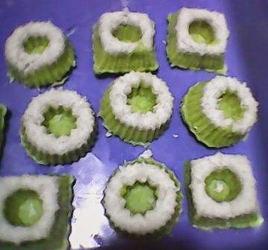](http://1.bp.blogspot.com/-Wzu-2G4Q8lw/VMtHyLXmhtI/AAAAAAAAEUk/rf3BciHMoBI/s1600/putu+ayu.jpg)

**Resep Kue Putri Ayu**

Bahan

* 250 gr tepung terigu
* 250 gr gula pasir
* 200 ml santan
* 2 butir telor
* 1 sdt sp
* pasta pandan secukupnya
* 1 sdt vaniili
* kelapa parut

**Cara Membuat Kue Putri Ayu**

[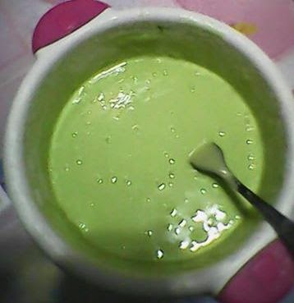](http://2.bp.blogspot.com/-VOuj6BSZyDg/VMtIh1Lzt8I/AAAAAAAAEUs/EuTRBJS_QBc/s1600/adonan+putu+ayu.jpg)

1. Kocok telor, gulpas dan sp sampai mengembang.
2. Terus masukan santan vanili aduk-aduk lalu tambahkan pasta pandan, tambahkan juga tepung terigu sedikit-sedikit (aku pakai segi 3 biru) aduk sampai rata.
3. Terus siapkan cetakan yang sudah di olesi minyak.
4. Sebelum di masukkan kelapa parutnya kukus dulu kasih garam.
5. Masukan kelapa parut ke dalam cetakan tekan-tekan lalu masukan adonan ke loyang. Kukus kurang lebih 30 menit dengan api sedang.

Kali ini saya mayang tsabita coba [**buat cilok dengan metode water roux**](http://buatresep.blogspot.com/2015/01/resep-cara-buat-cilok-metode-water-roux.html). Alasannya karena saya pribadi kurang suka dengan cilok yang terlalu kenyal hingga susah di kunyah dan keras pas dingin. Dengan metode wateroux cilok tetap enak di makan meskipun dingin. Kalau cilok biasanya kenyal, cuma disini sepupuku kalau beli cilok habis gigit sekali langsung di tinggal. Tadi coba buat yang pakai metode wateroux pada senang.

[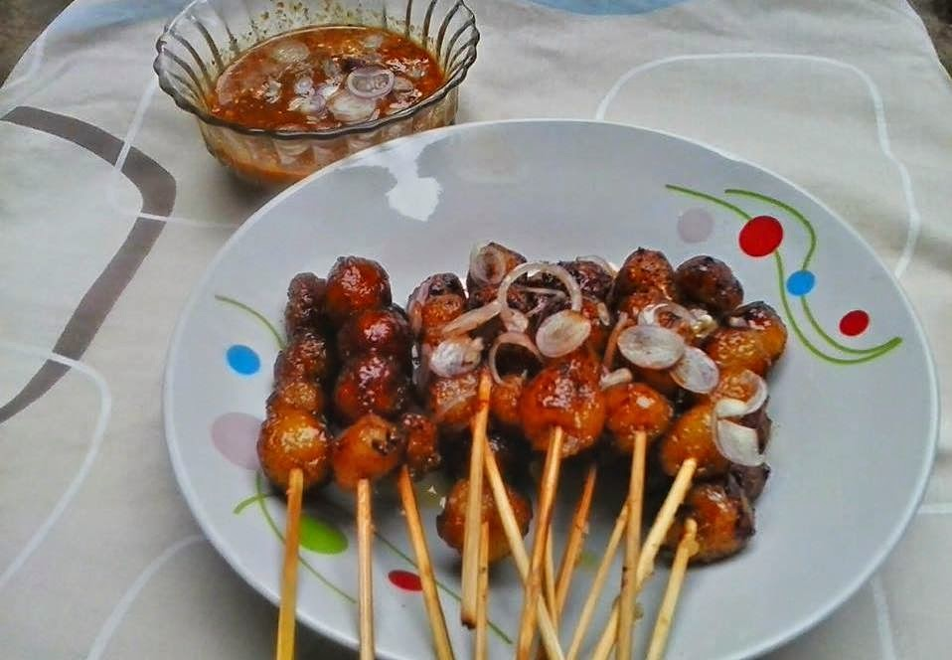](http://4.bp.blogspot.com/-ey1hjVL6Ua8/VKwjGIRPhLI/AAAAAAAAD5Y/5r_leqpJN5Q/s1600/cilok.jpg)

Wateroux itu pakai biang, jadi kalau resep cilok biasanya kan nyampurin tepung aci dan tepung terigu barengan dengan air panas perbandingan 1:1. hasilnya saya pribadi kurang suka karena kenyal dan keras pas dingin. Jadi ini pakai wateroux itu tepung terigunya di campung bawang merah, putih, garam, gula, merica bubuk dan air di blender kemudian di bubur. Setelah dingin baru di tambahkan kanjinya, begitu saja bedanya.

**Resep Cilok Water Roux**

bahan cilok:

* air 2 gelas belimbing
* 3 siung bawang putih goreng sebentar
* 2 siung bawang merah goreng sebentar
* 1 sdm garam
* royco 1/2 sdm
* gula 1 sdt
* 100 gram tepung terigu
* 150 gram tepung aci/kanji/tapioka
* margarin 1 sdm
* merica bubuk 1/2 sdt
* tusukan sate

bahan olesan :

* kecap 5 sdm
* minyak 2 sdm
* margarin 1 sdm
* merica bubuk sedikit

# Semua bahan olesan dicampur, aduk rata.

bahan sambal

* sambal pecel beli jadi 2 sdm
* kecap 2 sdm
* bawang merah 2 siung
* air secukupnya

# Semua bahan sambal kecuali bawang merah diaduk rata, bawang merah di iris tipis tabur diatas sambal.

**Cara Buat Cilok**

1. Buat biangnya: blender bawang merah, bawang putih, gula,garam, margarin, merica bubuk, tepung terigu dan air hingga halus.
2. Taruh dalam panci, panaskan api kecil kemudian aduk terus hingga mengental. Angkat dan dinginkan.
3. Setelah biang dingin, tambahkan tepung kanji sedikit demi sedikit sambil di uleni hingga semua tercampur rata.
4. Panaskan panci, isi air lalu beri sedikit margarin.
5. Bentuk bulat-bulat adonan cilok tadi.
6. Lalu masukan ke air, masak hingga cilok mengapung angkat dan tiriskan.

**Cara Membuat Sate Cilok**

1. Ambil tusukan sate, isi 4 cilok/sesuai selera. Lumuri dengan bumbu olesan.
2. Siapkan teflon anti lengket, beri margarin. Taruh cilok yang sudah dilumurin olesan tadi diatas teflon dengan api kecil kemudian bolak balik sebentar-sebentar.
3. Angkat dan sajikan bersama sambal.

Ini dari resep saya buat setengahnya, setengahnya lagi di simpan di kulkas. Nanti mau coba di bumbuin lain lagi ciloknya. Kalau di malang sering makannya bakso bakar enak bunda, ini versi ekonomisnya Monggo di coba keliatannya saja catatan [**resep cilok metode water roux**](http://buatresep.blogspot.com/2015/01/resep-cara-buat-cilok-metode-water-roux.html) panjang padahal aslinya gak ribet.

**BAHAN BOLU TAPE SINGKONG PANGGANG:**  
  
[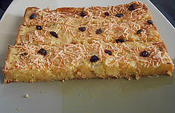](http://www.flickr.com/photos/106455149@N08/11187268816/)  
  
  
  
  
  
  
  
  
  
150 gr Tape singkong kualitas baik  
90 gr Tepung terigu protein sedang (segitiga biru)  
75 gr Margarin (dicairkan)  
3 btr Telur ayam  
40 ml Susu kental manis  
90 gr Gula pasir  
½ sdt Baking powder  
½ sdt Emulsifier/TBM/ovalet  
¼ sdt vanili bubuk  
25 gr Keju parut (untuk topping)  
  
CARA MEMBUAT BOLU TAPE SINGKONG PANGGANG LEMBUT:

1. Haluskan tape singkong kualitas baik dan buang sumbunya menggunakan garpu. Tambahkan susu kental manis. Aduk hingga rata lalu sisihkan
2. Panaskan oven di bawah 180 derajat Celcius. Olesi loyang tulban dengan mentega dan taburi sedikit tepung terigu. Sisihkan
3. Kocok telur ayam, gula pasir dan emulsifier/TBM/ovalet (sampai betul-betul kental, mengembang dan putih). Masukkan vanili bubuk lalu kocok sampai rata
4. Masukkan tape singkong halus yang sudah dicampur susu kental manis secara bertahap, kocok dengan kecepatan rendah sampai rata
5. Tambahkan mentega yang telah dicairkan secara bertahap dan aduk pelan-pelan hingga rata menggunakan spatula
6. Tambahkan tepung terigu yang telah diayak secara bertahap, aduk rata dengan spatula
7. Tambahkan keju yang telah diparut, aduk kembali sampai rata
8. Tuang adonan kedalam loyang dan taburi atasnya dengan keju parut, oven dengan api dibawah 180 derajat Celcius selama kurang lebih 40 menit hingga matang
9. Kue bolu siap dipotong-potong dan disajikan

**BAHAN BOLU TAPE SINGKONG KUKUS:**

[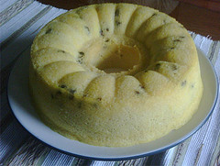](http://www.flickr.com/photos/106455149@N08/11102368133/)  
  
  
  
  
  
  
  
  
  
  
50 gr Tepung terigu protein sedang  
50 gr Tape singkong buang seratnya, lumatkan  
40 gr Mentega  
45 gr Gula pasir  
15 gr Susu bubuk  
3  Kuning telur ayam  
2  Putih telur ayam  
¼ sdm emulsifier/TBM/ovalet  
¼ sdt Baking powder  
25 gr Keju parut  
Vanili bubuk secukupnya  
  
CARA MEMBUAT BOLU TAPE SINGKONG KUKUS:

1. Panaskan dandang hingga beruap banyak
2. Siapkan loyang tulban, olesi dengan margarin dan sedikit tepung terigu pada permukaannya. Sisihkan
3. Campurkan tepung terigu, susu bubuk dan baking powder lalu ayak. Sisihkan
4. Kocok mentega selama kurang lebih 15 menit, Tambahkan tape singkong yang telah dihaluskan atau dilumatkan. Kocok sampai rata dan tidak bergumpal. Sisihkan
5. Kocok gula pasir, telur ayam dan emulsifier/TBM/ovalet dengan menggunakan kecepatan tinggi sampai putih, mengembang dan kental
6. Tambahkan campuran tepung terigu yang telah diayak secara bertahap, aduk sampai rata
7. Masukkan campuran mentega dan tape secara bertahap dan aduk pelan-pelan sampai rata. Tambahkan keju yang telah diparut, aduk kembali hingga rata
8. Tuang adonan kedalam loyang yang telah disiapkan dan ratakan
9. Kukus adonan selama kurang lebih 30 menit atau sampai matang. Usahakan untuk tidak membuka tutup dandang sebelum matang
10. Kue bolu tape singkong kukus siap disajikan

Jika bosan denga tahu biasa yang langsung digoreng maka anda bisa menambahkan isiannya. Tahu yang ada isi berupa mie biasa disebut tahu brontak. Jika disebagian tempat hanya diisi saja, tahu brontak mempunyai keunikan yaitu dengan cara dibungkus menggunakan tepung.

[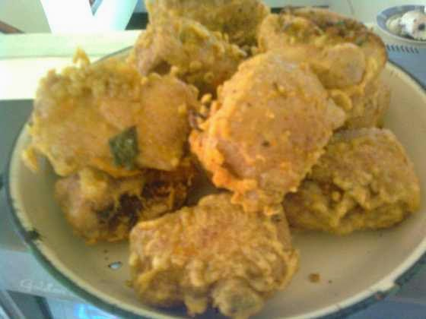](http://2.bp.blogspot.com/-dYnUhVnUaQw/U5722oRw7lI/AAAAAAAAAB4/Y0tiDzK_1b0/s1600/Tahu+Brontak.jpg)

**Tahu Brontak**

Bahan  
1/4 mie aci   
1 ons cabe rawit merah   
5 siung bawang putih  
8 siung bawang merah  
Penyedap Sasa dan Gula, secukupnya

**Cara Membuat  Tahu Brontak**

Mengolah Isi:

1. Haluskancabai rawit, bawang putih dan bawang merah lalu di tumis sampai harum.
2. Masukan mie aci, sambil di potong-potong pakai sodet ny, kasih garam,sasa dan gula dikit, masak sampai matang dengan api sedang

Mengolah Tahu

1. Campur tepung beras, air, terigu , kasih irisan daun bawang.
2. Goreng Tahu. Belah bagian tengah tahu
3. Beri isian mie aci ke tahu yang sudah dibelah.
4. Lalu masukan ke dalam adonan tepung
5. Goreng, sampai matang

**Resep Cara Membuat Capcay Kuah Sayur yang Enak**

**[Resep Cara Membuat Capcay Kuah Sayur yang Enak](http://buatresep.blogspot.com/2014/12/resep-cara-membuat-capcay-kuah-sayur.html)** - Ada dua jenis capcay yang umum di masyarakat. Keduany adalah capcay kuah dan capcay goreng. Kali ini yang akan kita bahas adalah resep cara membuat capcay kuah ala maryzka cipus. Tampilannya memang sederhana karena ini masakan rumahan dan memang diperuntukkan untuk bu ibu. Tapi tak usah khawatir capcay kuah buatan bunda maryzka penuh dengan gizi. Lihat saja bahan yang tertera sangat banyak memakai sayuran dan daging. Bisa ketagihan makan ni orang yang peduli dengan gizi.

[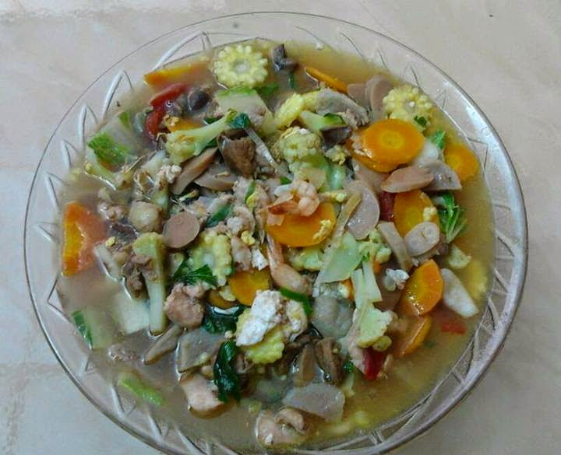](http://4.bp.blogspot.com/-m3Go8pnmcfU/VJlmaFmc9NI/AAAAAAAADho/F4wqYpT6p3c/s1600/capcay.jpg)

**Resep Capcay Kuah**

Baha Sayur :

* wortel
* kol
* baby corn
* sawi putih
* kacang kapri (aku gak pakai)
* tomat

Ikan:

* ayam
* udang
* ati rempela ayam
* bakso sapi
* sosis
* telor

Bumbu :

* bawang bombay
* bawang putih
* merica
* saos tomat
* saos tiram
* kecap ikan
* daun bawang
* daun seledri
* gula garam
* maizena/kanji di larutkan dengan air

**Cara Membuat Capcay Kuah**

1. Masukkan minyak agak banyak, masukkan telor di orak arik lalu tumis dengan bawang putih dan bombay, masukkan merica.
2. Setelah layu masukkan semua ikan kecuali bakso dan sosis.
3. Saat ikan setengah matang beri saos tiram, ikan dan tomat lalu kasih sedikit air.
4. Lalu masukkan semua sayur kecuali sawi.
5. Tambahkan air lagi. Tunggu sampai matang.
6. Beri gula garam sawi daun bawang bakso sosis.
7. Dirasa sudah matang masukkan air campuran tepung maizena/kanji.

[**artabak instant crispy**](http://buatresep.blogspot.com/2015/01/resep-cara-membuat-martabak-instan.html), resep mudah sekali namanya saja martabak instan. Telurnya gak perlu digoreng dulu.  Langsung kocok bareng sama bahan-bahanya di mangkok. Habis di kocok lalu taruh atasnya kulit lumpia, lipat-liat lalu goreng. Selengkapnya lihat cara membuat martabak instan crispy ala bunda wiwin.

[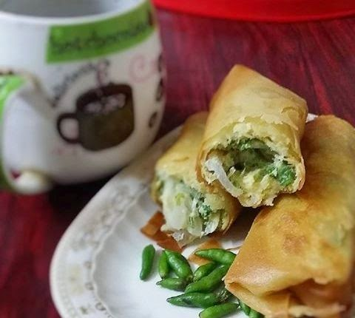](http://1.bp.blogspot.com/-ys-0ANkosVU/VLyM18BmG5I/AAAAAAAAEFQ/B6xTxqd5jtY/s1600/martabak+instan.jpg)

**Resep Martabak Instan Crispy**

Bahan

* 5 telor
* Kulit lumpia
* 5 cabe rawit
* 3 bawang bombay
* 1 tomat
* 2 lonjor daun bawang
* Garam
* masako secukupnya
* Minyak untuk menggoreng

**Cara Membuat Martabak Instan Crispy**

1. Bawang bombay potong panjang tipis.
2. Cabai, tomat dan daun bawang potong kecil.
3. Semua bahan-bahannya masukan ke kocokan telor. Lalu lipat ke kulit lumpia.
4. Goreng dah sampai matang kecoklatan.

Hasil eksekusi siang ini, klepon pesenan si kecil. Maaf bun tadi ada yang minta tapi baru selesai buat keripik sukun. Ini baru bisa ngasih resep klepon taburan kelapa muda by bunda aulia.

[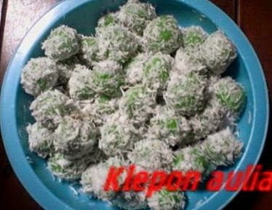](http://3.bp.blogspot.com/-B6Ng_fYTtS8/VOyjdexkE2I/AAAAAAAAEs0/JB3CiXtXDmo/s1600/30+Resep+Cara+Membuat+Klepon+Taburan+Kelapa+Muda.jpg)

**Resep Membuat Klepon**

Bahan:

* 500g tepung ketan
* 1/2sdt kapur sirih
* 1/2sdt garam
* pewarna hijau secukupnya
* gula jawa disisir untuk isian
* air hangat secukupnya

**Cara Membuat Klepon Dengan Taburan Kelapa**

1. Semua bahan dicampur kecuali air dan gula jawa sampai rata kemudian tuang air sedikit-sedikit uleni sampai kalis.
2. Ambil sedikit adonan bentk bulat kecil pipihkan isi dengan gula jawa dan bulatkan kembali, celupkan ke dalam air yang sudah mendidih, lakukan sampai adonan habis.
3. Tunggu sampai adonan mengapung angkat tiriskan.
4. Gulingkan pada parutan kelapa (kukus dengan sedikit garam) sajikan.

2 hari lalu dapat [**resep bola-bola ubi keju**](http://buatresep.blogspot.com/2015/02/resep-cara-membuat-bola-bola-ubi-jalar.html), kemarin suami pulang kerja bawain ubi jalar. Karena bosan di goreng tidak ada salahnya mencoba resep ini. Entar kejunya tercampur dengan ubinya ya bun. Ini bun bola bola ubi buatan saya, bunda stefanis.

[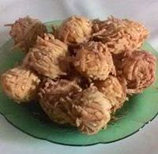](http://3.bp.blogspot.com/-dNGZbNX1oLU/VN3gqreLp1I/AAAAAAAAEic/I28uC5qYsYY/s1600/Resep+Cara+Membuat+Bola+Bola+Ubi+Keju.jpg)

**Resep Bola Bola Ubi**

Bahan

* 500 gr ubi Kuning, kukus, kupas kemudian haluskan (saya pake ubi orange)
* 100 gr keju cheddar, potong dadu 1/2 cm
* 2 sdm gula bubuk (karena tidak punya gula bubuk saya pakai 1,5 sdm gula pasir)
* 3 sdm tepung sagu (saya pakai 3 sdm tepung tapioka)
* Minyak untuk menggoreng

Bahan Pelapis

* 1 butir telur, dikocok lepas
* 10 lembar kulit pangsit, iris halus

**Cara Membuat Bola Bola Ubi**

1. Campur ubi, keju, gula bubuk dan tepung sagu, aduk rata.
2. Buat bulatan sebesar bola pingpong.
3. Gulingkan (celupkan) ke dalam telur kocok lalu gulingkan ke kulit pangsit.
4. Goreng dalam minyak panas dengan api sedang hingga kuningan kecoklatan, angkat, tiriskan.

* [Buat Resep](http://buatresep.blogspot.com/)
* [Aneka Kue](http://buatresep.blogspot.com/search/label/Resep%20Kue)
* [Bolu](http://buatresep.blogspot.com/search/label/Resep%20Bolu)
* [Camilan](http://buatresep.blogspot.com/search/label/Resep%20Camilan)
* [Es Krim](http://buatresep.blogspot.com/search/label/Es%20Krim)
* [Puding](http://buatresep.blogspot.com/search/label/Resep%20Puding)
* [More Label..](http://buatresep.blogspot.com/2015/01/resep-cara-membuat-kue-lapis-beras-dan.html)
  + [Sub Label](http://buatresep.blogspot.com/2015/01/resep-cara-membuat-kue-lapis-beras-dan.html)
  + [Sub Label](http://buatresep.blogspot.com/2015/01/resep-cara-membuat-kue-lapis-beras-dan.html)

[Home](http://buatresep.blogspot.com/) » [Jajanan Tradisional](http://buatresep.blogspot.com/search/label/Jajanan%20Tradisional) » [Kue Basah](http://buatresep.blogspot.com/search/label/Kue%20Basah) » [Resep Kue](http://buatresep.blogspot.com/search/label/Resep%20Kue) » Resep Cara Membuat Kue Lapis Beras dan Tips Memotong

**Sabtu, 24 Januari 2015**

**Resep Cara Membuat Kue Lapis Beras dan Tips Memotong**

**[Kue lapis beras](http://buatresep.blogspot.com/2015/01/resep-cara-membuat-kue-lapis-beras-dan.html)** bunda ad din, walau belum cantik dan rapi tapi rasanya gurih banget. Bisa juga pakai santan kara tapi menurut saya kurang gurih nanti rasanya bunda. Makasih bunda yang suda mau nyobain, sukses bersama ya. Tips memotong kue lapis mudah saja yaitu harus benar-benar dingin, olesi pisau dengan minyak.

[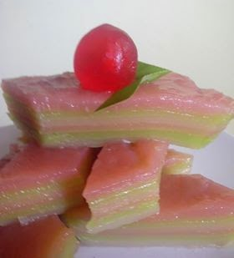](http://4.bp.blogspot.com/-4GjRPYE4R60/VMOIIb3RIxI/AAAAAAAAEMs/9dgOIUX23gY/s1600/Resep+kue+lapis+beras.jpg)

**Resep Kue Lapis Beras**

Bahan

* 250 gr tepung beras
* 250 gr tepung kanji
* 1,5 gelas gula pasir
* 1000 ml santan (1liter) dari setengah butir kelapa
* Daun pandan/ vanili
* Pewarna sesui selera
* Garam secukupnya

**Cara Membuat Kue Lapis Beras**

1. Masak santan ditambah daun pandan dan garam sampai mendidih, dinginkan sampai suam-suam kuku.
2. Campur tepung beras dan tepung kanji serta gula, tuang santan aduk rata.
3. Bagi adonan dalam beberapa wadah beri pewarna (menurut selera).
4. Siapkan cetakan olesi minyak goreng.
5. Kukusan harus sudah panas ya bunda.
6. Tuang selapis demi selapis.
7. Tiap lapis kukus 10 menit sampai habis.
8. Terakhir kukus 20-30 menit. Angkat dan biarkan dingin.
9. Baru di potong dan siap disajikan.

Alhamdulillah kue pukis perdanaku sukses. Hore makasih mbak mayang sabita buat resep kue pukisnya. Ucapan terima kasih ini dari pembuat pokis istimewa ini. Nih fotonya hasil kreasi mbk Gendhuk.

[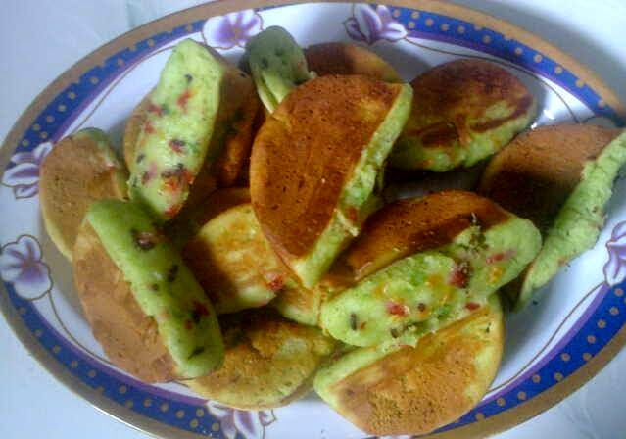](http://3.bp.blogspot.com/-UrhcpDKPRb4/VJ-lWhAyYsI/AAAAAAAADqw/h1uhHnW4tMw/s1600/kue+pokis.jpg)

**Resep Kue Pukis**

Bahan 1

* 1/2 bks fermipan
* 3 dsm terigu
* air 50ml

bahan 2

* 2 telor
* 1 bks vanili kecil
* 200 gr gulpas
* 250 gr terigu
* 300 ml santan
* 50 ml minyak goreng

**Cara Membuat Kue Pukis**

1. Masukan bahan 1 aduk rata kemudian diamkan 15 menit.
2. Sementara bahan 2 dibuat adonan di manci lain. Habis itu masukan bahan 1, campur dan diamkan 1 jam. Tutup pakai lap.
3. Setelah 1 jam bisa mulai di masak.

ini bun tanpa Bp dan gak pakai fermipan, cocok untuk musim hujan. Nanti pakai tepung beras ya bun bukan tepung ketan, ukuran yang besar ya bun saya menggunakan tepung beras rosebrand. Satu resep kue cucur ala Gina Arwaty ini bisa 30 lebih kue cucur lho. Enak banget lo kue cucurnya apalagi dengan balutan gula merah.

[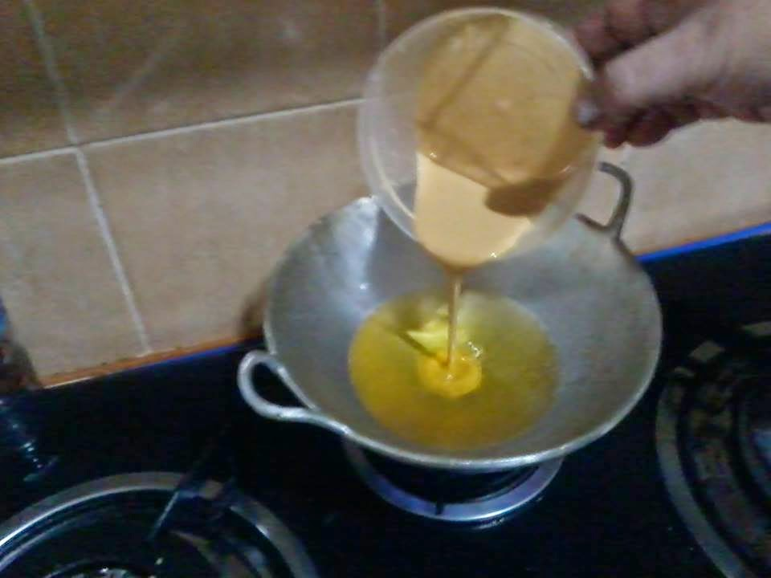](http://4.bp.blogspot.com/-xW04YBSMBUg/VGo7wIc9PrI/AAAAAAAACb8/ZvTFNF9aKUU/s1600/cucur.jpg)

[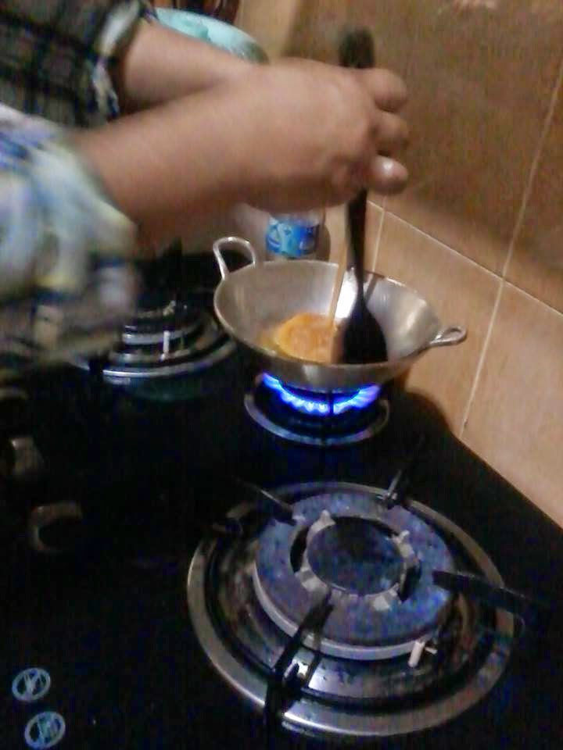](http://1.bp.blogspot.com/-tJcr6CXDM4s/VGo7rQtpdhI/AAAAAAAACb0/GxhCoX42528/s1600/cucur+1.jpg)

[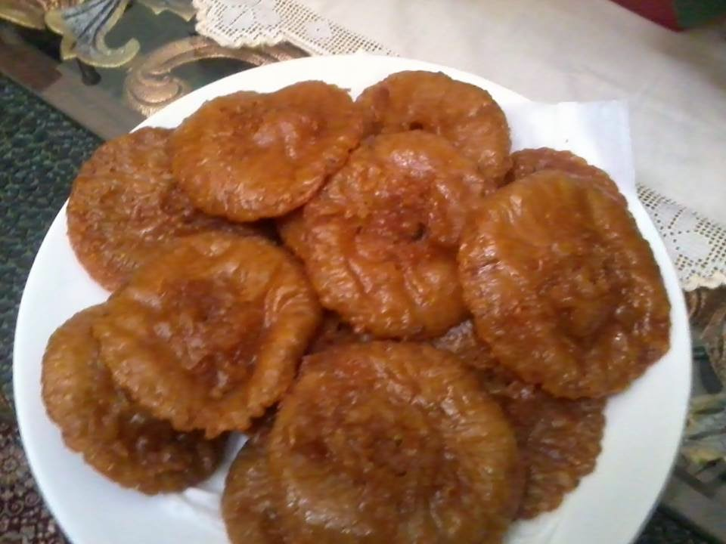](http://3.bp.blogspot.com/-5MMvZohXbOk/VGo7wXTsoII/AAAAAAAACcA/JmuNtpAEqEA/s1600/cucur+2.jpg)

**Resep Kue Cucur**

Bahan

* 1 bungks tepung beras rose brand
* 1 glas tepung terigu segitiga biru
* 1/2 kg gula merah
* 3 sdm gula pasir
* santan dari setengah butir kelapa/ 2 santan kara kecil
* air untuk merebus gula 2 glas blimbing
* vanili 1/2 sdt
* garam secukupnya
* minyak goreng

**Cara Membuat Kue Cucur**

1. Rebus gula merah dan gula pasir, dinginkan.
2. Campur tepung terigu dan tepung beras garam dan vanili madukan santan uleni hingga kalis. Campur gula merah yang sudah dingin aduk .pabaska. Minyak goreng jangan terlalu banyak.
3. Masukan adonan cucur tadi sambil minyk di ciprat-cipratkan, angkat.

**Klepon labu kuning** ijo dan klepon warna merah ala Umi Nawaf sama saja. Caranya pun tak beda, ketan dan air hangat di uleni kasih pasta pandan untuk klepon warna hijau dan yang warna merah di beri pewarna. Cara bikin klepon labu kuning sama saja.

[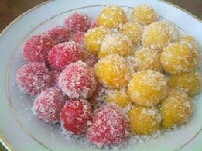](http://4.bp.blogspot.com/-HPCp-RQCQdc/VGGPPUsxCVI/AAAAAAAACDk/Q9JCoKHRPaw/s1600/klepon.jpg)

**Resep Klepon Labu Kuning**

Bahan :

* 380 gram labu kuning, kukus dan halus kan
* 250 gram tepung ketan
* 60 gram gula halus
* 1/2 sdt garam
* 100 gram gula merah, sisir halus
* 150 gram kelapa parut, kukus beri sedikit garam

**Cara Membuat Klepon Labu Kuning**

1. Aduk labu kuning, tepung ketan, gula dan garam sampai tercampur rata dan kalis.
2. Ambil adonan sedikit, bulat kan lalu pipihkan, beri gula merah di tengah nya, bulat kan kembali adonan.
3. Lakukan itu sampai adonan habis.
4. Didihkan air di panci, taro kerapa parut di piring, masukan adonan yg sudah di bulat kan tadi ke dalam air yang mendidih, rebus hingga matang dan mengapung, angkat dan tiriskan.
5. Gulingkan klepon yg sudah matang pada kelapa parut, dan sajikan.

Siomay bisa dibuat dari ayam, ikan tengiri dan udang. Terus makan siomay dengan bumbu kacang ditambah tetesan jeruk limo. Cukup banyak hal yang disiapkan untuk proses membuat siomay ikan tengiri. Dimualai dari membuat pentol, kedua perlu menyiapkan rebusan seperti kentang, telur dan lainnya. Belum lagi jika dihadapkan dengan bumbu kacang. Silahkan lihat sendiri bahan bumbu kacang sangat banyak. Tapi mudah ditemukan kok jadi santai aja.

[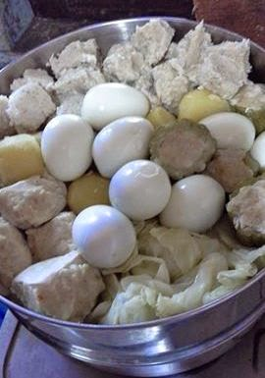](http://3.bp.blogspot.com/-Ri8KLta2UKM/VDf4aPJWWWI/AAAAAAAAA2M/qN6kK0VF31o/s1600/Siomay.jpg)

Jangan menyerah bunda, kapan bisa kalau denger gitu aja mundur.  Saya awalnya juga tidak bisa. Berlatih dan praktek adalah gur terbaik. Salah dan rasanya kurang pas adalah hal yang biasa. Dari itu kita bisa tau bagaimana mendapatkan porsi dan ramuan yang tepat supaya cocok dengan lidah.

## Resep Siomay Ikan

Ayam

* Ikan Tenggiri
* Ayam 250 gr daging nya saja
* udang 250 gr, harus dikupas kulitnya

Bumbu

* 1 siung bawang putih
* 5 bawang merah
* 1 sdt lada

Bahan Tambahan

* garam
* gula sedikit
* penyedap
* sagu 50 gr
* air sedikit saja
* 1 butir telur

### Cara Membuat Pentol Siomay

1. Giling ikan tengiri, ayam dan udang bersama.
2. Haluskan  bumbu.
3. Masukkan bumbu ke ayam dan udang yang sudah digiling.
4. Susul dengan memasukkan bahan tambahan lalu uleni sampai tercampur.

Bahan Pelengkap

* Telur
* Kentang
* tahu
* pare
* kol dalam keadaan mentah

* Agar mudah dan cepat kukus semua bahan pelengkap dalam 1 wadah tapi mengangkatnya jangan berbarengan karena kecepatn matangnya tidak sama.

**Bumbu siram**

[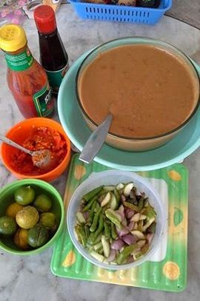](http://4.bp.blogspot.com/-SCy76JNLfDc/VDf3V3vhFtI/AAAAAAAAA2A/NJsSaFshbv0/s1600/Siomay+1.jpg)

#### Cara Membuat Bumbu Siram Siomay

kacang tanah 250 gr digoreng lalu dihaluskan, tambahkan garam, gula merah sesuai selera, air 1 gelas lalu dimasak samp mendidih, untuk rasa bumbu, ketika disiram ke somay, beri jeruk limo, kecap, saos tomat.  
  
**Penyajian Siomay**

1. Taruh pentol dan bahan pelengkap di atas piring atau mangkuk.
2. Siram dengan bumbu kacang.
3. Tambahkan saus dan kecap jika suka.

**Tips Membuat Siomay**  
Gulung kol, caranya tiap ruas batang tengah dibuang, gulung kol sematkan lidi, tusuk gigi setelah matang buang tusuknya.

Pare dipotong-potong, buang isinya lalu isi dengan isi siomay dan diratakan.

Cara menggiling daging ayam bisa pakai cooper. Jika gak punya, ayam udang potong kecil-kecil dulu lalu cincang dengan pisau, sebentar saja sudah halus.  
  
Perhatikan pula ya bun tips diatas supaya memudahkan dan memberi garis besar cara membut siomay yang efektif. Intinya fokus melihat resep siomay ikan ini. Silahkan juga megambil intisari dari resep lainnya jika dirasa perlu.

**Bolu Zebra Kukus**

 3 orang   Waktu: 1 jam

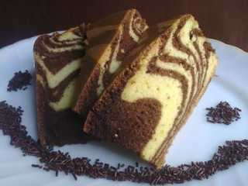

[Simpan   
resep ini](https://dapurmasak.com/users/sign_in)

Mau menyimpan resep ini? Cookmark sekarang!

[Kirim Recook-mu](https://dapurmasak.com/resep/bolu-zebra-kukus-10987/recooks/new)

Top of Form



Print   
resep ini

Bottom of Form

**Cerita di balik resep ini**

Hmmm.. Udh lama gakk bikin cake ini,skali bikin langsung ludes ... :D

**Tips untuk resep ini**

:9

**Kategori**

* [Kue](https://dapurmasak.com/kategori/kue?ref=recipe_breadcrumb) > [Cake](https://dapurmasak.com/kategori/cake?ref=recipe_breadcrumb) > [Kue Bolu](https://dapurmasak.com/kategori/kue-bolu?ref=recipe_breadcrumb)

**Pencarian terkait**

[telur](https://dapurmasak.com/search/telur?ref=recipe_related_search), [gula](https://dapurmasak.com/search/gula?ref=recipe_related_search), [terigu](https://dapurmasak.com/search/terigu?ref=recipe_related_search), [coklat bubuk](https://dapurmasak.com/search/coklat%20bubuk?ref=recipe_related_search)

**Terinspirasi dari resep ini?**

[Ask to create recipe](https://dapurmasak.com/resep/new?ref=recipe_page)

[](https://dapurmasak.com/users/83198?ref=recipe_page)

dari Dapurnya[imel](https://dapurmasak.com/users/83198?ref=recipe_page)

**Bahan-bahan**

|  |  |
| --- | --- |
| telur | 5 butir |
| gula | 300 gram |
| SP / TBM | 1 sendok makan |
| terigu | 300 gram |
| susu/santan | 200 cc |
| coklat bubuk | 1 sendok makan |
| garam | secukupnya |

**Cara membuat**

1

telur, gula, sp dikocok sampai mengembang

2

masukan susu/santan bergantian dengan terigu sedikit demi sedikit secara bergantian, dikocok sampai tercampur betul. kalau pake mikser turunin di speed rendah.

3

bagi adonan menjadi 2 bagian, yang satu bagian beri coklat bubuk

4

siapkan loyang. masukkan 1 sendok sayur adonan putih tepat ditengah loyang. masukan lagi 1 sendok sayur adonan coklat diatas adonan putih tadi,.

5

masukan lagi adonan coklat diatas adonan putih. lakukan sampai adonan habis kukus sampai matang kurang lebih 30 menit memakai api sedang

# [Bolu Kukus Gula Merah](http://resepdapurumami.blogspot.com/2013/09/bolu-kukus-gula-merah.html)

[](http://1.bp.blogspot.com/-9icYaOv2ig8/Uj6Z2WtmKWI/AAAAAAAAAW0/SWsfNOM0__s/s1600/544557_619073868114446_1126248200_n.jpg)

Yang ini adalah resep Bolu Kukus Gula  Merah  
  
Bahan :  
  
200 gr gula merah  
200 ml air  
1 butir telur ayam  
2 sdm gula pasir  
1/4 sdt garam  
1/2 sdt soda kue  
1/2 sdt baking powder  
250 gr tepung terigu protein sedang  
125 ml minyak goreng  
  
Cara membuat :  
  
Rebus gula merah dan air sampai gula menjadi larut. Angkat dari api dan dinginkan. Saring dan ukur sebanyak 275 ml.  
Alasi cetakan bolu kukus atau cupcake dengan kertas. Panaskan kukusan.  
Dalam sebuah wadah kocok telur, gula pasir, garam, soda kue dan baking powder sampai mengembang dan gula menjadi larut .Gunakan speed tinggi ya.  
Masukkan larutan gula merah, kocok rata.  
Masukkan tepung terigu sedikit demi sedikit sambil dikocok dengan speed rendah sampai rata.  
Tuangkan minyak goreng, kocok sampai rata. Masukkan adonan ke dalam cetakan sampai penuh.  
Masukkan ke dalam kukusan yang telah beruap banyak. Beri jarak diantaranya supaya uap air bisa naik ke atas dan menyebar rata sehingga kue bisa mekar semua. Kukus selama 25 menit. Selama mengukus jangan dibuka-buka ya supaya tidak bantat.